Институт (факультет) | информационных технологий
Направление подготовки (специальность) | 09.03.02 Информационные системы и технологии
Выпускающая кафедра | Математическое и программное обеспечение ЭВМ

ВЫПУСКНАЯ КВАЛИФИКАЦИОННАЯ РАБОТА

Название работы | Разработка информационной системы генерации автотестов для
web-приложения на основе xml-файла

Студента | Столбова Никиты Анатольевича
 | Ф.И.О.

ДОПУСТИТЬ К ЗАЩИТЕ

Директор института (декан факультета) |  | (Ершов Е.В.)
Заведующий выпускающей кафедрой |  | (Ершов Е.В.)
Руководитель выпускной квалификационной работы |  | (Гонтарева И.Б.)
Консультант по технико-экономическому обоснованию разработки |  | (Виноградова Л.Н.)
Нормоконтролер |  | (Виноградова Л.Н.)
Выпускник |  | (Столбов Н.А.)

ЗАДАНИЕ

на выпускную квалификационную работу студента
Столбова Никиты Анатольевича
фамилия, имя, отчество
09.03.02 Информационные системы и технологии
код и наименование направления подготовки (специальности)

- Тема работы:
Разработка информационной системы генерации автотестов для web-приложения на
основе xml-файла
(утверждена приказом ректора от «18» февраля 2025 г. № 01-07-19)

- Срок сдачи студентом законченной работы
19 июня 2026 г.

- Исходные данные
получены в ходе прохождения производственной: преддипломной практики
- Содержание расчетно-пояснительной записки (перечень вопросов, подлежащих разработке)
№ | Наименование раздела | Срок выполнения
 |  | По плану | Фактически
1 | 2 | 3 | 4

- Содержание графической части
№ | Наименование чертежа | Формат | Объем (кол-во слайдов)
1 | Презентация | А4

- Руководитель работы:
место работы
должность
фамилия, имя, отчество
подпись

- Консультант по технико-экономическому обоснованию разработки:
Доцент Гонтарева И.Б.
должность, фамилия, имя, отчество подпись

- Дата выдачи задания
09.02.2026 г.
Руководитель
подпись

- Задание принял к исполнению
09.02.2026 г.
дата и подпись студента

ЗАДАНИЕ
по технико-экономической части выпускной квалификационной работы

Студента
Столбова Никиты Анатольевича
фамилия, имя, отчество
09.03.02 Информационные системы и технологии
код и наименование направления подготовки (специальности)

- Содержание задания
Организация работ с помощью Microsoft Project (распределение задач, распределение
ресурсов, диаграмма Ганта, определение критического пути).
Расчет себестоимости программного продукта
Расчет цены программного продукта
Расчет экономической эффективности

- Перечень материалов и срок выполнения
№ | Раздел, вопрос | Срок выполнения
 |  | по плану | фактически
1 | 2 | 3 | 4

- Рекомендуемая литература
1. Беленцов В.Н. Технико-экономический анализ: учебник. Д.: Донецкая академия
управления и государственной службы при главе Донецкой Народной Республики, 2019 –
415 с.
2. Тихоненков В.А. Технико-экономический анализ инженерного проекта: уч. пособие.
Ульяновск: Ульяновский государственный технический университет, 2019 – 157 с.

- Дата выдачи задания
09.02.2026 г.
Консультант | доцент Виноградова Людмила Николаевна
 | должность, фамилия, имя, отчество
 | подпись

- Задание принял к исполнению
09.02.2026 г.
дата и подпись студента

АННОТАЦИЯ
выпускной квалификационной работы студента
по теме:
Разработка информационной системы генерации автотестов для web-приложения на
основе xml-файла

Студент
Столбов Никита Анатольевич
фамилия, имя, отчество подпись

Руководитель работы
ФГБОУ ВО «Череповецкий государственный университет», кафедра МПО ЭВМ
место работы
доцент
должность
Гонтарева Ирина Борисовна
фамилия, имя, отчество

(Перечислить основные вопросы, которые рассматривались; результаты работы)

Институт (факультет) | информационных технологий
Направление подготовки (специальность) | 09.03.02 Информационные системы и технологии
Выпускающая кафедра | Математическое и программное обеспечение ЭВМ

ОТЗЫВ НАУЧНОГО РУКОВОДИТЕЛЯ
О ВЫПУСКНОЙ КВАЛИФИКАЦИОННОЙ РАБОТЕ

Студента
Столбова Никиты Анатольевича
фамилия, имя, отчество
1ИСб-01-1оп-22
группа

Тема
Разработка информационной системы генерации автотестов для web-приложения на
основе xml-файла

В отзыве следует указать задачи, поставленные перед выпускником (как справился с их решением, в какой мере проявлялись самостоятельность и инициатива в работе и т.д.); результаты работы (теоретическая и практическая значимость, недостатки и т.д.); выводы и общая оценка работы.

Научный руководитель:
Ф.И.О.
Место работы
Должность
Дата
Подпись

Институт информационных технологий
Кафедра математического и программного обеспечения ЭВМ
09.03.02 Информационные системы и технологии

заявление
о самостоятельном характере выпускной квалификационной работы (ВКР)

Я, _____________________________________________________________________________
ФИО (полностью)
студент группы__________________________________________________________________
номер группы
направления подготовки (специальности)____________________________________________
________________________________________________________________________________
наименование направления подготовки (специальности)

заявляю, что в моей выпускной квалификационной работе на тему ______________________
_______________________________________________________________________________
_______________________________________________________________________________,
название работы
представленной в государственную экзаменационную комиссию для публичной защиты, все прямые заимствования из печатных и электронных источников, а также из защищенных ранее письменных работ, кандидатских и докторских диссертаций имеют соответствующие ссылки. Работа написана самостоятельно.
Не возражаю против размещения моей выпускной квалификационной работы в электронно-библиотечной системе ЧГУ.

«____» ____________ 2026 г. _______________ ________________________
подпись ФИО (расшифровка)

СОГЛАСОВАНО:

Руководитель ВКР _________________________
подпись ФИО (расшифровка)

ОГЛАВЛЕНИЕ
ВВЕДЕНИЕ 12
1. ОСНОВНАЯ ЧАСТЬ 13
1.1 Сравнительный анализ отечественных и зарубежных аналогов проектируемой системы 13
1.2 Выбор технологии, среды и языка программирования 15
1.3 Анализ процесса обработки информации, выбор методов и алгоритмов решения задачи 19
1.4 Разработка спецификаций проектируемой системы 22
1.4.1 Построение диаграмм вариантов использования 22
1.4.2 Построение контекстной диаграммы классов 28
1.4.3 Построение диаграмм последовательности системы 29
1.4.4 Построение диаграммы деятельностей варианта использования 39
1.4.5 Проектирование структур данных и диаграммы отношений компонентов данных 42
1.4.6 Построение диаграммы переходов состояний 43
1.5 Проектирование программного обеспечения 46
1.5.1 Проектирование структуры системы и построение диаграмм пакетов 46
1.5.2 Проектирование классов в пакетах 47
1.5.2.1 Разработка классов пакета «UI» 47
1.5.2.1.1 Разработка исходной диаграммы классов пакета «UI» 47
1.5.2.1.2 Разработка диаграмм последовательности взаимодействия объектов классов пакета «UI» 48
1.5.2.1.3 Разработка диаграммы кооперации пакета «UI» 50
1.5.2.1.4 Разработка уточнённой диаграммы классов пакета «UI» 51
1.5.2.1.5 Разработка детальной диаграммы классов пакета «UI» 51
1.5.2.2 Разработка классов пакета «Parser» 56
1.5.2.2.1 Разработка исходной диаграммы классов пакета «Parser» 56
1.5.2.2.2 Разработка диаграмм последовательности взаимодействия объектов классов пакета «Parser» 57
1.5.2.2.3 Разработка диаграммы кооперации пакета «Parser» 61
1.5.2.2.4 Разработка уточнённой диаграммы классов пакета «Parser» 61
1.5.2.2.5 Разработка детальной диаграммы классов пакета «Parser» 62
1.5.2.3 Разработка классов пакета «Model» 65
1.5.2.3.1 Разработка исходной диаграммы классов пакета «Model» 65
1.5.2.3.2 Разработка диаграмм последовательности взаимодействия объектов классов пакета «Model» 67
1.5.2.3.3 Разработка диаграммы кооперации пакета «Model» 71
1.5.2.3.4 Разработка уточнённой диаграммы классов пакета «Model» 71
1.5.2.3.5 Разработка детальной диаграммы классов пакета «Model» 72
1.5.2.4 Разработка классов пакета «Generator» 79
1.5.2.4.1 Разработка исходной диаграммы классов пакета «Generator» 79
1.5.2.4.2 Разработка диаграмм последовательности взаимодействия объектов классов пакета «Generator» 80
1.5.2.4.3 Разработка диаграммы кооперации пакета «Generator» 84
1.5.2.4.4 Разработка уточнённой диаграммы классов пакета «Generator» 84
1.5.2.4.5 Разработка детальной диаграммы классов пакета «Generator» 84
1.5.2.5 Разработка классов пакета «Data» 90
1.5.2.5.1 Разработка исходной диаграммы классов пакета «Data» 90
1.5.2.5.2 Разработка диаграмм последовательности взаимодействия объектов классов пакета «Data» 91
1.5.2.5.3 Разработка диаграммы кооперации пакета «Data» 92
1.5.2.5.4 Разработка уточнённой диаграммы классов пакета «Data» 93
1.5.2.5.5 Разработка детальной диаграммы классов пакета «Data» 93
1.5.2.6 Разработка классов пакета «Common» 97
1.5.2.6.1 Разработка исходной диаграммы классов пакета «Common» 97
1.5.2.6.2 Разработка диаграмм последовательности взаимодействия объектов классов пакета «Common» 98
1.5.2.5.3 Разработка диаграммы кооперации пакета «Data» 100
1.5.2.6.4 Разработка уточнённой диаграммы классов пакета «Common» 100
1.5.2.6.5 Разработка детальной диаграммы классов пакета «Common» 100
1.5.3 Построение диаграммы компонентов и модульной структуры 103
1.5.4 Разработка диаграммы размещения 111
1.6 Проектирование интерфейса пользователя 113
1.6.1 Построение графа диалога 113
1.6.2 Разработка форм ввода-вывода информации 114
1.7 Выбор стратегии тестирования, разработка тестов, программа и методика испытаний 116
1.7.1 Объект и цель испытаний 116
1.7.2 Требования к информационному, аппаратно-программному обеспечению 117
1.7.2.1 Требования к функциональным характеристикам 117
1.7.2.2 Требования к надежности 118
1.7.2.3 Требования к составу и параметрам технических средств 118
1.7.3 Состав, порядок и методы испытаний 119
1.7.4 Результаты проведения испытаний 120
2. ТЕХНИКО-ЭКОНОМИЧЕСКОЕ ОБОСНОВАНИЕ ВЫПОЛНЯЕМОЙ РАЗРАБОТКИ 124
2.1 Организация работ 124
2.2 Работа с ресурсами 125
2.3 Диаграмма Ганта 127
2.4 Критический путь проекта 128
2.5 Расчет цены программного продукта 129
2.6 Расчёт экономической эффективности 134
ЗАКЛЮЧЕНИЕ 138
СПИСОК ЛИТЕРАТУРЫ 140
ПРИЛОЖЕНИЕ 1 143
ПРИЛОЖЕНИЕ 2 150
ПРИЛОЖЕНИЕ 3 154
ПРИЛОЖЕНИЕ 4 156

ВВЕДЕНИЕ
В современных условиях цифровизации крупных предприятий и корпоративных информационных систем особое значение приобретает автоматизация процессов обеспечения качества программного обеспечения. Разработка и сопровождение enterprise-приложений сопровождаются регулярными обновлениями функциональности, добавлением новых сущностей и изменением модели данных. Каждое такое изменение требует актуализации регрессионного набора автоматизированных тестов, что сопряжено со значительными временными и ресурсными затратами со стороны QA-инженеров.
Для типичной системы уровня предприятия с десятками и сотнями сущностей ручная разработка полноценного регрессионного набора автотестов может занимать сотни часов квалифицированного труда. При этом любое изменение модели данных — добавление нового поля, изменение типа атрибута, добавление новой операции над сущностью — влечёт за собой необходимость переписывания или расширения уже существующих тестов. Существующие на рынке решения для автоматизации тестирования либо являются слишком общими и требуют ручной конфигурации под каждое приложение, либо представляют собой только среды для написания тестов, в которых QA-инженер по-прежнему самостоятельно реализует всю тестовую логику. Это определяет актуальность разработки специализированной информационной системы, способной автоматически генерировать автотесты на основе формального описания модели данных приложения. [10]
Целью выпускной квалификационной работы является разработка информационной системы автоматической генерации Selenium-автотестов веб-приложения на платформе E3Core на основе формального XML-описания модели метаданных. Для достижения поставленной цели в работе решаются следующие задачи: анализ предметной области и существующих программных аналогов, выбор технологий и средств разработки, проектирование архитектуры системы с использованием UML-диаграмм, реализация основных модулей (парсер XML-модели, генератор тестового проекта, раннер тестов, подсистема хранения истории), тестирование и апробация разработанной системы на реальной модели данных. [2]

1. ОСНОВНАЯ ЧАСТЬ

1.1 Сравнительный анализ отечественных и зарубежных аналогов проектируемой системы
Сравнительный анализ — это метод исследования, который используется для выявления различий и сходств между двумя или более объектами, системами, процессами или концепциями. Он позволяет глубже понять их характеристики, преимущества и недостатки, а также обосновать выбор наиболее подходящего варианта для решения конкретной задачи или достижения определённой цели [8].
Для проектируемой информационной системы можно выделить ключевые требования:
- поддержка генерации автотестов по XML-модели метаданных (описание сущностей, атрибутов, операций, связей и др.);
- возможность интеграции с распространёнными средствами исполнения тестов для веб-приложений (Selenium);
- масштабируемость и удобство сопровождения: при изменении модели приложение должно позволять быстро перестраивать тестовый набор без ручного переписывания сценариев;
- формирование воспроизводимого набора тестов и возможность расширения правилами генерации (например, разные стратегии покрытия).
Существующие решения, близкие по назначению, в основном относятся к инструментам UI/E2E-автоматизации и управления автотестами, то есть ориентированы на исполнение и разработку тестов, а не на их генерацию из доменной XML-модели метаданных.
Selenium WebDriver — широко используемый инструмент для автоматизации браузера; в официальной документации подчёркивается, что WebDriver управляет браузером нативно «как пользователь» [18]. Selenium предоставляет API для написания тестов, но не решает задачу генерации тестового набора из XML-модели сам по себе, поэтому тестовые сценарии обычно создаются вручную или с использованием собственных шаблонов.
Selenide — фреймворк для упрощения написания UI-тестов на Java, который является «обёрткой» над Selenium WebDriver и при необходимости позволяет использовать методы WebDriver напрямую. Это снижает объём шаблонного кода и ускоряет разработку тестов, однако Selenide также не предназначен для автоматического построения тестового набора из произвольной XML-модели метаданных конкретного приложения.
Katalon Studio — платформа тест-автоматизации, поддерживающая тестирование web, mobile и API в единой среде. Она предоставляет инструменты для создания, запуска и анализа автотестов, но её типовой сценарий — разработка и сопровождение тестов внутри платформы, а не генерация полноценного проекта автотестов на основе доменной XML-модели метаданных.
Playwright — современный фреймворк для тестирования веб-приложений, ориентированный на быстрое и надёжное выполнение тестов. Несмотря на функциональность и актуальность инструмента, он не решает напрямую задачу преобразования заданной XML-модели метаданных в тестовый набор по специфическим правилам предметной области без разработки дополнительного генератора.
Сравнение рассмотренных аналогов по ключевым критериям приведено в таблице 1.

Таблица 1
Сравнение аналогов
Критерий | Selenium WebDriver | Selenide | Katalon Studio | Playwright
Автоматическое построение тестов по XML-модели | − | − | − | −
Генерация Page Object классов | − | − | − | −
Генерация Maven-проекта автотестов | − | − | − | −
Поддержка Selenium WebDriver | + | + | + | −
Поддержка Java | + | + | + | +
Автоматический запуск тестов | + | + | + | +
Формирование отчётов о выполнении | − | − | + | +
Возможность интеграции в существующий проект | + | + | − | +
Работа с пользовательской метамоделью предметной области | − | − | − | −

Таким образом, несмотря на наличие развитых средств для выполнения автотестов (Selenium WebDriver, Selenide) и комплексных платформ автоматизации (Katalon Studio, Playwright), ни одно из рассмотренных решений не обеспечивает автоматическое построение автотестов на основе XML-модели метаданных предметной области, а также генерацию Maven-проекта и Page Object классов. Кроме того, существующие инструменты не ориентированы на работу с пользовательской метамоделью приложения.
В связи с этим в рамках выпускной квалификационной работы обоснована разработка собственной информационной системы генерации автотестов, использующей XML-модель в качестве входных данных и обеспечивающей автоматическое формирование тестового проекта с последующим выполнением тестов средствами Selenium WebDriver.

1.2 Выбор технологии, среды и языка программирования
В рамках разработки информационной системы генерации автотестов веб-приложений использовался объектно-ориентированный подход и каскадная с возвратами модель (рис. 1) жизненного цикла разработки программного обеспечения [6]. Данная модель предполагает последовательное прохождение этапов разработки с возможностью возврата к предыдущим этапам при выявлении ошибок на более поздней стадии, что является её ключевым отличием от классической каскадной модели [14].
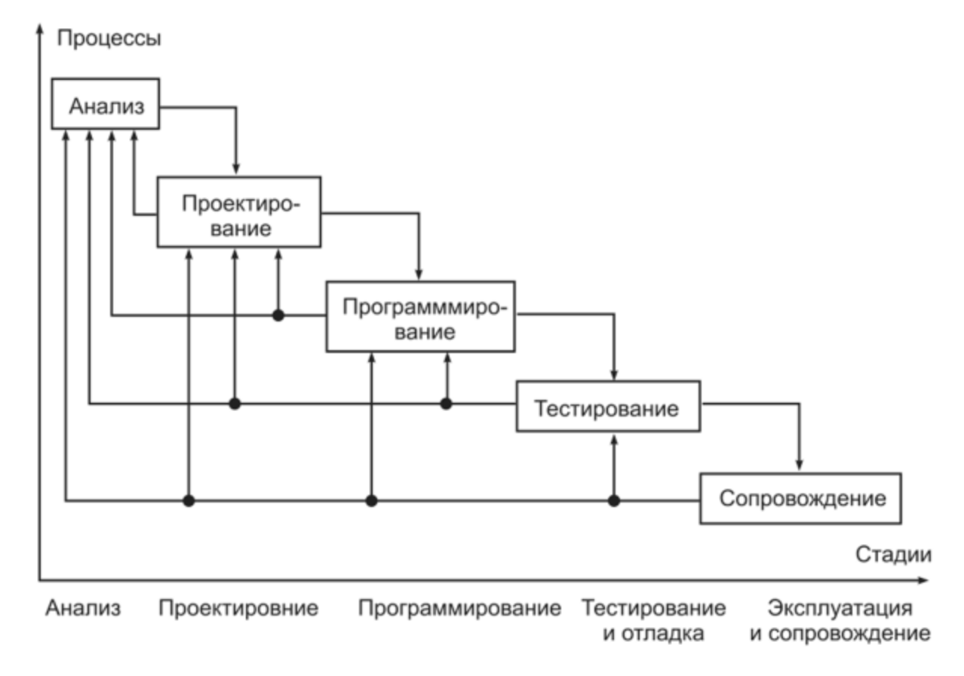
Рис. 1. Каскадная с возвратами модель

Применение итерационной модели целесообразно для данного проекта, так как система создаётся по модулям (разбор XML-модели, построение объектной модели, генерация исходников тестов, запуск тестов и формирование отчётов), а результаты каждой итерации могут быть проверены на практике и доработаны перед переходом к следующей.
Это позволяет вести разработку более гибко, раньше обнаруживать ошибки (например, в структуре XML-модели или правилах генерации кода) и снижать риски за счёт поэтапной валидации промежуточных результатов.
Выбор технологий для разработки осуществлялся исходя из их актуальности, удобства применения и практической полезности для задач автоматической генерации и выполнения автотестов веб-приложений. Приоритет отдавался инструментам, которые обеспечивают воспроизводимость сборки, простую интеграцию в процесс разработки и широкую поддержку со стороны сообщества, что снижает риски при сопровождении и развитии системы.
В качестве языка программирования выбран Java 17+, так как платформа Java предоставляет развитую экосистему библиотек для обработки XML, генерации исходного кода и построения модульных приложений. Использование Java позволяет реализовать все компоненты системы (парсер XML-модели, генератор тестового проекта, запуск тестов и обработку результатов) в едином стеке, а также упрощает переносимость решения между рабочими станциями и сервером сборки.
Для управления зависимостями и стандартизации процесса сборки выбран Apache Maven [15]. Maven позволяет описывать зависимости и этапы жизненного цикла сборки в одном файле конфигурации, что делает запуск тестов и получение отчётности воспроизводимыми в любой среде. Это особенно важно для генерации тестового проекта: система формирует структуру проекта и pom.xml, после чего тесты можно запускать автоматически без ручной настройки.
Для автоматизации взаимодействия с веб-приложением выбран Selenium WebDriver. Он позволяет воспроизводимо тестировать пользовательские сценарии (переходы по страницам, ввод данных, отправку форм и проверки отображения элементов). Это соответствует целям системы, так как сгенерированные тесты должны проверять функциональность приложения на уровне пользовательского интерфейса.
В качестве тестового фреймворка выбран JUnit 5, так как он предоставляет современную архитектуру выполнения тестов и унифицированный подход к структуре тестовых классов. JUnit 5 обеспечивает стандартные средства организации тестов и их запуска через платформу выполнения, что упрощает генерацию тестового кода и последующую обработку результатов.
В качестве технологии пользовательского интерфейса приложения выбрана JavaFX [16] с использованием FXML. FXML — это XML-формат описания интерфейса, позволяющий отделить разметку окна от логики обработки событий и тем самым повысить читаемость и поддерживаемость проекта; также FXML поддерживает подход MVC за счёт контроллеров. Применение JavaFX/FXML оправдано тем, что системе требуется наглядный интерфейс для выбора входного XML-файла, указания параметров генерации и запуска тестов, отображения прогресса, логов и итоговой таблицы результатов.
Основные аспекты выбранной связки JavaFX + FXML:
- декларативное описание интерфейса в FXML с отделением UI-разметки от кода приложения;
- поддержка контроллеров (Controller) для обработки событий кнопок и связывания элементов формы с логикой;
- упрощение сопровождения: изменения в интерфейсе выполняются в FXML без существенной переработки программной логики.
Для хранения истории прогонов тестов выбрана встраиваемая СУБД SQLite версии 3.42. Выбор обусловлен простотой развёртывания (не требует отдельного серверного процесса), кроссплатформенностью, поддержкой стандарта SQL и транзакций. База данных хранится в одном файле в рабочем каталоге приложения и создаётся автоматически при первом запуске.
В качестве среды разработки использовалась Visual Studio Code с установленными расширениями для Java (Extension Pack for Java). Для проектирования и документирования базы данных применялся CASE-инструмент ERwin Data Modeler, позволяющий визуально строить логическую и физическую модель данных.

1.3 Анализ процесса обработки информации, выбор методов и алгоритмов решения задачи
Разрабатываемая информационная система предназначена для автоматизации тестирования веб-приложений, созданных на платформе E3Core (разработанной МАУ «ЦМИРиТ»). Она обрабатывает информацию в виде XML-модели метаданных веб-приложения E3Core и преобразует её в набор исполняемых автотестов с последующим запуском и анализом результатов. Процесс обработки данных целесообразно рассматривать как последовательность этапов: ввод параметров пользователем, разбор XML, формирование объектной модели, генерация исходных файлов тестового проекта, выполнение тестов и анализ отчётности. Такой конвейер позволяет обеспечить воспроизводимость результата: при одинаковых входных данных (XML-модель E3Core-приложения и параметры генерации) система формирует одинаковую структуру проекта и сопоставимый набор тестовых сценариев [11].
Входные данные системы включают:
- XML-файл метаданных (описание сущностей, атрибутов, операций, связей, поисков и отчётов);
- параметры запуска: адрес тестируемого сайта, учётные данные (при необходимости), каталог генерации, настройки браузера и параметры подключения к базе отчётов;
- служебные параметры генерации: базовый пакет, имя проекта, правила именования.
Выходные данные системы включают:
- сгенерированные исходники тестов (Java-классы), конфигурация Maven-проекта и вспомогательные классы;
- результаты запуска тестов: отчёты в XML и/или HTML и агрегированная статистика (общее число тестов, успешные/ошибки, длительность);
- записи о прогоне в базе отчётов (запуск и результаты по тест-кейсам).
Для чтения XML-модели выбран потоковый подход на основе StAX (Streaming API for XML). StAX является pull-парсером и позволяет последовательно проходить XML-документ, реагируя на события начала/конца элементов и извлекая атрибуты без построения полного дерева DOM в памяти. Такой способ удобен для обработки больших файлов метаданных и даёт контроль над тем, какие элементы читать, а какие пропускать. В описании StAX подчёркивается, что он позволяет «методично шагать» по документу, выбирать нужные события, получать атрибуты, пропускать вложенные элементы и останавливать обработку при необходимости.
Алгоритм разбора XML-модели реализуется как последовательное чтение токенов XML и построение DTO-структур:
- при встрече начального тега сущности создаётся объект сущности и заполняются его атрибуты;
- для вложенных элементов полей/операций/связей/поисков/отчётов вызываются специализированные процедуры разбора;
- для неизвестных или неиспользуемых вложенных блоков применяется пропуск до закрывающего тега (skipToEnd), что снижает связанность парсера с деталями XML.
Алгоритм классификации сущностей. После построения объектной модели каждая сущность пропускается через классификатор, который относит её к одной из трёх категорий: PRIMARY (основная бизнес-сущность с точкой входа в меню), CHILD (дочерняя — существует только как Grid-вкладка внутри родителя), REFERENCE_DICTIONARY (справочник, доступный только через FK-пикер). Правила классификации последовательные: поиск родительского Grid → проверка префикса V_S_ → проверка “FK-target only” → иначе PRIMARY. Для не-PRIMARY сущностей standalone-тесты не генерируются; CHILD получают специализированный тест внутри карточки родителя.
Генерация автотестов выполняется по шаблонному принципу: на основе объектной модели строятся классы тестов, классы страниц (Page Object), базовые классы и конфигурационные файлы проекта. Такой подход обеспечивает:
- единый стиль кода в сгенерированных файлах;
- возможность расширения генерации (добавление новых типов тестов по мере появления новых элементов в модели);
- повторяемость результата при одинаковых входных данных.
При построении набора тестов используются следующие алгоритмические правила:
Алгоритм именования: формирование имён классов тестов и страниц по сущностям модели, а также имён методов для заполнения полей (toTestClassName, toPageClassName, toSetterName).
Алгоритм тестовых данных: подбор значений для полей по типу данных и маске (строка/число/дата), а для обязательных полей — генерация гарантированно валидных значений.
Алгоритм покрытия: минимальный базовый набор может включать проверки доступности страниц/форм, отображения обязательных полей, успешности базовых операций (если описаны в метаданных), корректности выполнения поисков и формирования отчётов.
Запуск тестов выполняется через Maven как через стандартный механизм жизненного цикла сборки. Для получения результатов используется разбор отчётов Maven Surefire. В документации Maven Surefire указано, что плагин выполняет тесты в фазе test и генерирует отчёты в текстовом и XML-форматах, а по умолчанию XML-файлы размещаются в каталоге target/surefire-reports.
Алгоритм анализа результатов включает:
- чтение XML-файлов отчётов;
- извлечение статусов тестов (passed/failed/skipped), сообщений об ошибках и длительности;
- формирование агрегированной статистики прогона и списка результатов по каждому тесту;
- запись результатов в базу отчётов и отображение итогов в интерфейсе.

1.4 Разработка спецификаций проектируемой системы
В основе объектного подхода к разработке программного обеспечения лежит объектная декомпозиция, т. е. представление разрабатываемого программного обеспечения в виде совокупности объектов, в процессе взаимодействия, которых через передачу сообщений и происходит выполнение требуемых функций.
Спецификация разрабатываемого программного обеспечения при использовании UML объединяет несколько моделей: использования, логическую, реализации, процессов, развертывания.

1.4.1 Построение диаграмм вариантов использования
Диаграмма вариантов использования (use case diagram) является важным инструментом в области системного анализа и проектирования программного обеспечения [1]. Она служит для визуального представления функциональных требований к системе, а также взаимодействия между пользователями (актерами) и системой. Основная цель диаграммы — помочь разработчикам, аналитикам и заинтересованным сторонам понять, как система будет использоваться в реальных условиях [4].
Вариант использования - характерная процедура применения разрабатываемой системы конкретным действующим лицом. На рис. 2 изображена диаграмма вариантов использования для информационной системы (ИС) генерации автотестов для web-приложения на основе XML-файла.
У данной диаграммы одно действующее лицо - «Пользователь». Оно совершает все действия с программой: вводит и сохраняет исходные параметры, запускает разбор метаданных, запускает генерацию автотестов и запускает автотесты.
Краткое описание варианта использования «Подготовить параметры» представлено в табл.2.
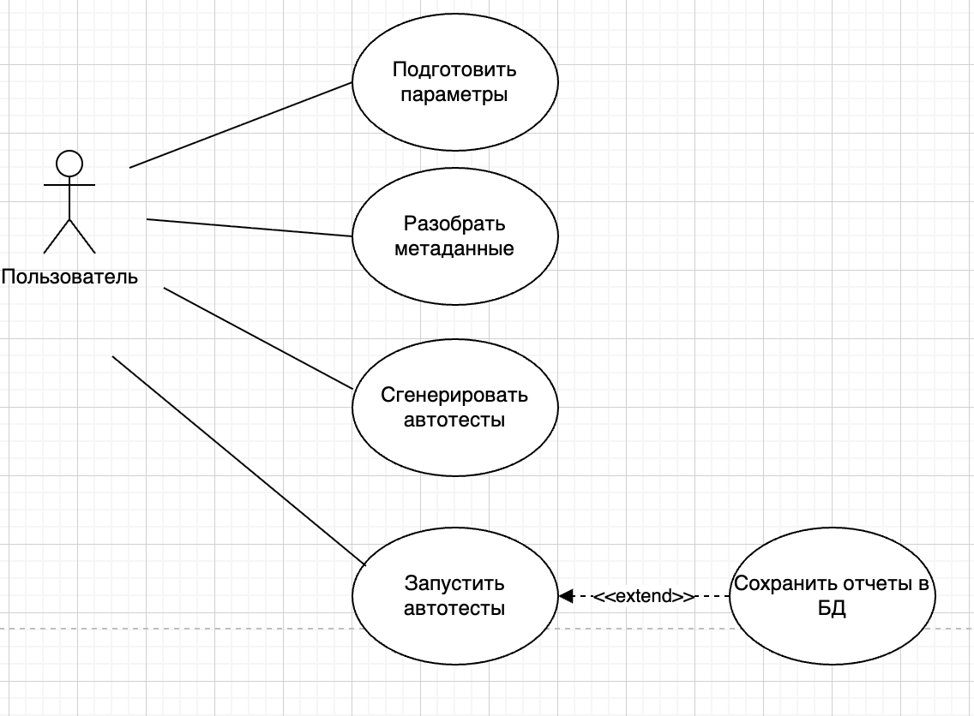
Рис. 2. Диаграмма вариантов использования

Таблица 2
Краткое описание варианта использования «Подготовить параметры»
Название | Подготовить параметры
Цель | Подготовить исходные параметры для работы программы
Действующие лица | Пользователь
Краткое описание | Пользователь задаёт путь к файлу метаданных, каталог генерации, адрес сайта, учётные данные и параметры базы отчётов.
Тип варианта | Основой

Типичный ход событий для данного варианта использования представлен в табл.3.
Таблица 3
Типичный ход событий для варианта использования «Подготовить параметры»
Действие исполнителя | Отклик системы
1 | 2
1 Пользователь запускает программу. | 2 Система открывает главное окно и отображает поля параметров.
Продолжение табл. 3
1 | 2
3 Пользователь указывает путь к файлу метаданных. | 4 Система проверяет, что путь введён, и отображает его в поле.
5 Пользователь выбирает каталог генерации. | 6 Система проверяет доступность каталога и сохраняет путь.
7 Пользователь вводит адрес сайта. | 8 Система сохраняет адрес сайта для последующего запуска тестов.
9 Пользователь вводит логин и пароль. | 10 Система сохраняет учётные данные.
11 Пользователь вводит адрес базы отчётов, пользователя и пароль. | 12 Система сохраняет параметры подключения к базе отчётов.
13 Пользователь нажимает «Сохранить» (или завершает ввод и переходит к следующим действиям). | 14 Система фиксирует параметры и отображает сообщение о готовности к работе

Альтернатива
13. Если пользователь не заполнил обязательные поля, система показывает сообщение о необходимости заполнения и не позволяет запускать разбор/генерацию/тесты.
Краткое описание варианта использования «Разобрать метаданные» представлено в табл.4.
Таблица 4
Краткое описание варианта использования «Разобрать метаданные»
Название | Разобрать метаданные
Цель | Получить объектную модель из файла метаданных
Действующие лица | Пользователь
Краткое описание | Пользователь запускает разбор файла метаданных, система формирует объектную модель сущностей, полей, операций, поисков и отчётов.
Тип варианта | Основной

Типичный ход событий для данного варианта использования представлен в табл.5.
Таблица 5
Типичный ход событий для варианта использования «Разобрать метаданные»
Действие исполнителя | Отклик системы
1 Пользователь нажимает «Разобрать метаданные». | 2 Система проверяет, выбран ли файл метаданных.
3 Пользователь подтверждает запуск операции | 4 Система читает файл и выполняет разбор структуры метаданных.
5 Пользователь просматривает сообщение о результате разбора. | 6 Система сохраняет объектную модель метаданных и отображает сообщение об успешном завершении.

Альтернатива
2. Если файл метаданных не указан или недоступен, система выводит сообщение об ошибке и прекращает операцию.
4. Если структура файла некорректна, система выводит сообщение об ошибке разбора и прекращает операцию.
Краткое описание варианта использования «Сгенерировать автотесты» представлено в табл.6.
Таблица 6
Краткое описание варианта использования «Сгенерировать автотесты»
Название | Сгенерировать автотесты
Цель | Создать тестовый проект и исходники автотестов по объектной модели
Действующие лица | Пользователь
Краткое описание | Пользователь запускает генерацию, система создаёт структуру тестового проекта и генерирует тесты по данным из объектной модели метаданных.
Тип варианта | Основой

Типичный ход событий для данного варианта использования представлен в табл.7.

Таблица 7
Типичный ход событий для варианта использования «Сгенерировать автотесты»
Действие исполнителя | Отклик системы
1 Пользователь нажимает «Сгенерировать автотесты». | 2 Система проверяет наличие результата разбора метаданных и каталога генерации.
3 Пользователь подтверждает запуск генерации (если запрашивается подтверждение). | 4 Система создаёт структуру тестового проекта и формирует набор исходных файлов.
5 Пользователь просматривает журнал генерации. | 6 Система выводит сообщения о ходе генерации и сохраняет файлы в каталоге генерации.
7 Пользователь завершает действие (закрывает уведомление об успехе). | 8 Система отображает путь к сгенерированному проекту и статус «Успешно».

Альтернатива
2. Если разбор метаданных не выполнен, система выводит сообщение о необходимости выполнить разбор и прекращает генерацию. Если каталог генерации недоступен, система выводит сообщение об ошибке и прекращает генерацию.
4. Если произошла ошибка записи файлов, система выводит сообщение об ошибке и прекращает генерацию.
Краткое описание варианта использования «Запустить автотесты» представлено в табл.8.
Таблица 8
Краткое описание варианта использования «Запустить автотесты»
Название | Запустить автотесты
Цель | Выполнить сгенерированные автотесты и получить результаты
Действующие лица | Пользователь
Краткое описание | Пользователь запускает выполнение тестов, система выполняет тесты по заданным параметрам и формирует результаты выполнения.
Тип варианта | Основной

Типичный ход событий для данного варианта использования представлен в табл.9.
Таблица 9
Типичный ход событий для варианта использования «Запустить автотесты»
Действие исполнителя | Отклик системы
1 Пользователь нажимает «Запустить автотесты». | 2 Система проверяет наличие сгенерированного тестового проекта и параметров доступа к сайту.
3 Пользователь подтверждает запуск тестов (если запрашивается подтверждение). | 4 Система запускает выполнение тестов и отображает прогресс и журнал выполнения.
5 Пользователь просматривает результаты выполнения тестов в таблице. | 6 Система отображает статусы тестов и итоговую статистику.
7 Пользователь завершает действие (закрывает уведомление/переходит к следующей операции). | 8 Система завершает текущий запуск и фиксирует результаты в памяти.

Альтернатива
2. Если тестовый проект отсутствует, система выводит сообщение о необходимости выполнить генерацию и завершает операцию. Если параметры доступа к сайту не заданы, система выводит сообщение о необходимости заполнить параметры и завершает операцию.
4. Если выполнение тестов завершилось ошибкой, система выводит сообщение об ошибке и сохраняет доступные результаты.
Краткое описание варианта использования «Сохранить отчёты в БД» представлено в табл.10.
Таблица 10
Краткое описание варианта использования «Сохранить отчёты в БД»
Действие исполнителя | Отклик системы
Название | Сохранить отчёты в БД
Цель | Сохранить отчеты в БД
Действующие лица | Пользователь
Действующие лица | Пользователь
Краткое описание | Система сохраняет сведения о запуске тестов и результаты отдельных тестов в базе данных отчётов при наличии настроенного подключения.

Типичный ход событий для данного варианта использования представлен в табл.11.
Таблица 11
Типичный ход событий для варианта использования «Сохранить отчёты в БД»
Действие исполнителя | Отклик системы
1 Пользователь включает сохранение результатов в базу отчётов | 2 Система принимает параметры подключения к базе отчётов.
3 Пользователь запускает автотесты. | 4 Система после завершения выполнения тестов сохраняет сведения о запуске и результаты тестов в базе отчётов.
5 Пользователь просматривает уведомление о сохранении результатов. | 6 Система отображает сообщение об успешной записи или сообщение об ошибке записи.

Альтернатива
2. Если параметры подключения к базе отчётов не заданы, система не выполняет сохранение и завершает работу без записи. Если подключение к базе отчётов не установлено, система выводит сообщение об ошибке и завершает сохранение без записи.

1.4.2 Построение контекстной диаграммы классов
UML предлагает использовать три уровня диаграмм классов в зависимости от степени их детализации:
- концептуальный уровень (контекстные диаграммы классов);
- уровень спецификаций;
- уровень реализации.
Диаграмма классов может отражать, в частности, различные взаимосвязи между отдельными сущностями предметной области, такими как объекты и подсистемы, а также описывает их внутреннюю структуру и типы отношений. На данной диаграмме не указывается информация о временных аспектах функционирования системы. [2]
На рис. 3 изображена контекстная диаграмма классов системы генерации автотестов для web-приложения на основе XML-файла.
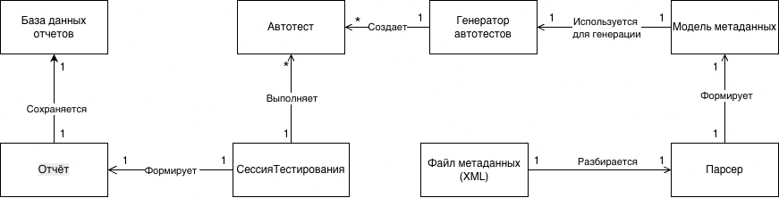
Рис. 3. Контекстная диаграмма классов

В таблице 12 приводится описание сущностей контекстной диаграммы классов.
Таблица 12
Описание классов
Класс | Описание
Файл метаданных (XML) | Исходный XML-файл, содержащий метаданные используемый как вход для разбора.
Парсер | Подсистема разбора XML-метаданных, которая читает файл метаданных и формирует модель метаданных.
Модель метаданных | Объектная модель метаданных, полученная в результате разбора XML и используемая далее для генерации автотестов.
Генератор автотестов | Подсистема генерации, которая использует модель метаданных и создаёт набор автотестов.
Автотест | Результат генерации: комплект созданных автотестов, предназначенный для последующего выполнения.
СессияТестирования | Процесс выполнения набора автотестов; запускает тесты и аккумулирует результаты выполнения.
Отчёт | Результат сессии тестирования: агрегированные результаты и/или детали выполнения тестов, формируемые по завершении запуска.
База данных отчётов | Хранилище, в которое сохраняются сформированные отчёты о запусках и результатах автотестов.

1.4.3 Построение диаграмм последовательности системы
Диаграмма последовательности — один из видов диаграмм в языке моделирования UML, предназначенный для визуализации взаимодействия между объектами системы во времени. Она акцентирует внимание на порядке передачи сообщений между участниками взаимодействия, что позволяет наглядно представить динамику процессов в системе. [3]
На рис. 4 - 8 представлены диаграммы последовательности системы, а в табл. 13 - 33 описания операций. [7]
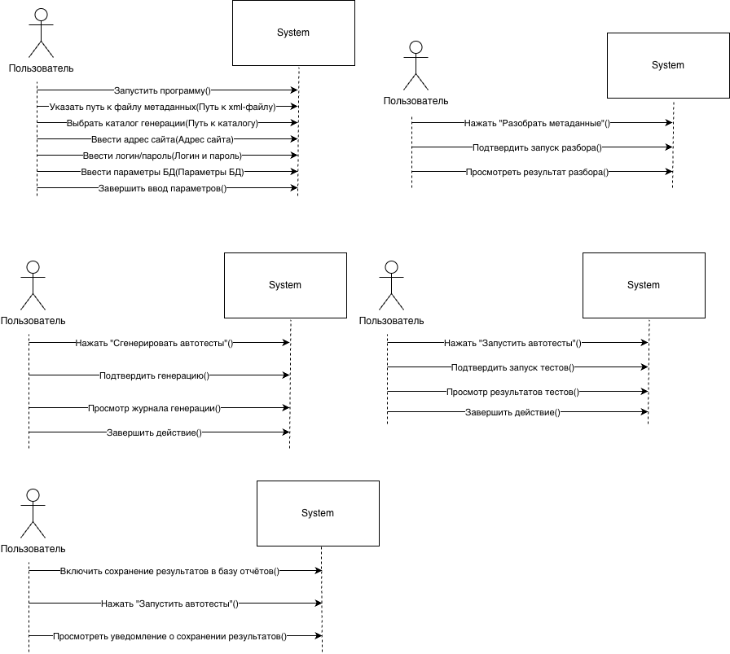
Рис. 4. Диаграмма последовательностей системы варианта использования «Подготовить параметры»

Таблица 13
Описание операции «Открыть приложение»
Раздел | Описание
Имя | Запустить программу
Обязанности | Запустить программу и отобразить главное окно с полями ввода параметров
Тип | Системная
Ссылки | Вариант использования «Подготовить параметры»
Примечания | –
Исключения | Ошибка запуска приложения/не удалось инициализировать интерфейс
Вывод | Отображено главное окно (режим готовности к вводу параметров)
Предусловие | –
Постусловие | Пользователь находится на экране ввода параметров

Таблица 14
Описание операции «Указать путь к файлу метаданных»
Раздел | Описание
1 | 2
Имя | Указать путь к XML-файлу
Обязанности | Сохранить путь в xmlPathField
Тип | Системная
Ссылки | Вариант использования «Подготовить параметры»
Продолжение табл. 14
1 | 2
Примечания | Обновляет MainViewModel.xmlPath
Исключения | Некорректный путь
Вывод | Путь сохранён
Предусловие | Открыто главное окно
Постусловие | AppConfig.xmlPath заполнен

Таблица 15
Описание операции «Выбрать каталог генерации»
Раздел | Описание
Имя | Выбрать каталог генерации
Обязанности | Выбрать папку через UiDialogs.chooseDirectory()
Тип | Системная
Ссылки | Вариант использования «Подготовить параметры»
Примечания | Проверка прав записи
Исключения | Нет прав на запись
Вывод | outputDirField заполнен
Предусловие | Открыто главное окно
Постусловие | AppConfig.outputDir готов

Таблица 16
Описание операции «Ввести адрес сайта»
Раздел | Описание
Имя | Ввести адрес тестируемого сайта
Обязанности | Сохранить URL в baseUrlField
Тип | Системная
Ссылки | Вариант использования «Подготовить параметры»
Примечания | Валидация URL формата
Исключения | Некорректный URL
Вывод | baseUrl сохранён
Предусловие | Открыто главное окно
Постусловие | Сохранен URL тестируемого сайта

Таблица 17
Описание операции «Ввести логин/пароль»
Раздел | Описание
1 | 2
Прододжение табл. 17
1 | 2
Имя | Ввести учётные данные
Обязанности | Сохранить loginField, passwordField
Тип | Системная
Ссылки | Вариант использования «Подготовить параметры»
Примечания | Пароль маскируется
Исключения | —
Вывод | Учётные данные готовы
Предусловие | Открыто главное окно
Постусловие | RunRequest.login, RunRequest.password заполнены

Таблица 18
Описание операции «Ввести параметры БД»
Раздел | Описание
Имя | Настроить подключение к БД
Обязанности | Заполнить dbUrlField, dbUserField, dbPasswordField
Тип | Системная
Ссылки | Вариант использования «Подготовить параметры»
Примечания | JDBC URL валидация
Исключения | Некорректный JDBC URL
Вывод | Параметры БД сохранены
Предусловие | Открыто главное окно
Постусловие | Готово к JdbcReportRepository

Таблица 19
Описание операции «Завершить ввод параметров»
Раздел | Описание
Имя | Завершить ввод параметров
Обязанности | Валидировать и зафиксировать AppConfig
Тип | Системная
Ссылки | Вариант использования «Подготовить параметры»
Примечания | AppConfig.validate()
Исключения | Обязательные поля пусты
Вывод | Параметры готовы к работе
Предусловие | Заполнены основные поля
Постусловие | Разблокированы кнопки операций


Рис.5. Диаграмма последовательностей системы варианта использования «Разобрать метаданные»

Таблица 20
Описание операции «Нажать “Разобрать метаданные”»
Раздел | Описание
Имя | Нажать “Разобрать метаданные”.
Обязанности | Прочитать XML-файл метаданных и сформировать объектную модель метаданных (сущности, поля, операции, связи, поиски, отчёты).
Тип | Системная.
Ссылки | Вариант использования «Разобрать метаданные».
Примечания | При успехе система сохраняет объектную модель в памяти/внутреннем хранилище приложения.
Исключения | Файл не указан/недоступен; структура XML некорректна; ошибка чтения файла.
Вывод | Сформирована и сохранена объектная модель метаданных.
Предусловие | Задан путь к XML-файлу метаданных (в параметрах).
Постусловие | В системе доступна модель метаданных для генерации автотестов.

Таблица 21
Описание операции «Подтвердить запуск разбора»
Раздел | Описание
1 | 2
Имя | Подтвердить разбор
Обязанности | UiDialogs.showConfirm() → OK
Тип | Системная
Ссылки | Вариант использования «Разобрать метаданные»
Примечания | Опционально
Исключения | Отмена пользователем
Продолжение табл. 21
1 | 2
Вывод | Разбор продолжается
Предусловие | Запрошено подтверждение
Постусловие | AutotestFacade.parse()

Таблица 22
Описание операции «Показать результат разбора»
Раздел | Описание
Имя | Показать результат разбора
Обязанности | MainViewModel.appendLog("Разбор завершён")
Тип | Системная
Ссылки | Вариант использования «Разобрать метаданные»
Примечания | setBusy(false)
Исключения | —
Вывод | Сообщение успеха
Предусловие | Разбор завершён
Постусловие | UI разблокирован


Рис. 6. Диаграмма последовательностей системы варианта использования «Сгенерировать автотесты»

Таблица 23
Описание операции «Нажать “Сгенерировать автотесты”»
Раздел | Описание
Имя | Нажать “Сгенерировать автотесты”
Обязанности | Создать структуру тестового проекта и исходные файлы автотестов на основе объектной модели метаданных.
Тип | Системная.
Ссылки | Вариант использования «Сгенерировать автотесты».
Примечания | Генерация выполняется в выбранный каталог генерации.
Исключения | Не выполнен разбор метаданных (нет модели); каталог генерации не задан/недоступен; ошибка записи файлов.
Вывод | Сформирован набор автотестов и сохранён в каталоге генерации.
Предусловие | Сформирована модель метаданных; задан каталог генерации.
Постусловие | Доступен сгенерированный тестовый проект для запуска автотестов.

Таблица 24
Описание операции «Подтвердить генерацию»
Раздел | Описание
Имя | Подтвердить генерацию
Обязанности | UiDialogs.showConfirm()
Тип | Системная
Ссылки | Вариант использования «Сгенерировать автотесты»
Примечания | —
Исключения | Отмена
Вывод | Генерация продолжается
Предусловие | Запрошено подтверждение
Постусловие | AutotestFacade.generate()

Таблица 25
Описание операции «Просмотр журнала генерации»
Раздел | Описание
Имя | Просмотр журнала генерации
Обязанности | Отображение сообщений о ходе генерации в logArea и обновление progressBar
Тип | Системная
Ссылки | Вариант использования «Сгенерировать автотесты»
Примечания | Вызывается MainViewModel.appendLog() из ProgressListener.onLog()
Исключения | —
Вывод | Пользователь видит прогресс генерации файлов
Предусловие | Генерация запущена (JavaCodeGenerator.generate())
Постусловие | Журнал и прогрессбар обновлены
Таблица 26
Описание операции «Завершить действие»
Раздел | Описание
Имя | Завершить действие
Обязанности | Разблокировать UI (setBusy(false)) и показать путь к сгенерированному проекту
Тип | Системная
Ссылки | Вариант использования «Сгенерировать автотесты»
Примечания | MainViewModel.appendLog("Проект готов: " + outputDir)
Исключения | —
Вывод | Статус "Готово" и путь к проекту
Предусловие | Генерация завершена успешно
Постусловие | UI готов к запуску автотестов, кнопка "Запустить автотесты" активна


Рис. 7. Диаграмма последовательностей системы варианта использования «Запустить автотесты»

Таблица 27
Описание операции «Нажать “Запустить автотесты”»
Раздел | Описание
1 | 2
Имя | Нажать “Запусить автотесты”
Обязанности | Запустить выполнение сгенерированного набора автотестов по заданным параметрам и получить результаты выполнения.
Тип | Системная.
Продолжение табл. 27
1 | 2
Ссылки | Вариант использования «Запустить автотесты».
Примечания | Во время выполнения отображаются прогресс и журнал.
Исключения | Тестовый проект отсутствует; параметры доступа к сайту не заданы; ошибка выполнения тестов.
Вывод | Получены результаты выполнения автотестов (в памяти приложения).
Предусловие | Автотесты сгенерированы; параметры сайта/учётные данные заданы.
Постусловие | Сформированы результаты запуска, доступные для просмотра и (опционально) сохранения отчётов.

Таблица 28
Описание операции «Подтвердить запуск тестов»
Раздел | Описание
Имя | Подтвердить запуск тестов
Обязанности | UiDialogs.showConfirm()
Тип | Системная
Ссылки | Вариант использования «Запустить автотесты»
Примечания | —
Исключения | Отмена
Вывод | Тесты запускаются
Предусловие | Запрошено подтверждение
Постусловие | MavenTestRunner.run()

Таблица 29
Описание операции «Просмотр результатов тестов»
Раздел | Описание
Имя | Просмотр результатов тестов
Обязанности | Заполнить таблицу resultsTable данными из RunSummary, отобразить статусы и статистику
Тип | Системная
Ссылки | Вариант использования «Запустить автотесты»
Примечания | SurefireReportParser.parse() → MainViewModel.setResults() → TestCaseRow объекты
Исключения | —
Вывод | Таблица результатов заполнена (имя теста, статус, ошибка, время выполнения)
Предусловие | Тесты выполнены, RunSummary сформирован
Постусловие | Пользователь видит итоги выполнения автотестов

Таблица 30
Описание операции «Завершить действие»
Раздел | Описание
Имя | Завершить действие
Обязанности | Разблокировать UI (setBusy(false)), показать итоговую статистику в logArea
Тип | Системная
Ссылки | Вариант использования «Запустить автотестов»
Примечания | MainViewModel.appendLog("Выполнено: X/Y, провалено: Z")
Исключения | —
Вывод | Система готова к повторному запуску или новым действиям
Предусловие | Тесты завершены, результаты отображены
Постусловие | UI разблокирован, кнопки активны


Рис. 8. Диаграмма последовательностей системы варианта использования «Сохранить отчеты в БД»

Таблица 31
Описание операции «Включить сохранение результатов в базу отчётов»
Раздел | Описание
1 | 2
Имя | Включить сохранение результатов в базу отчётов
Обязанности | Заполнить поля dbUrlField, dbUserField, dbPasswordField
Тип | Системная
Ссылки | Вариант использования «Сохранить отчеты в БД»
Примечания | Параметры сохраняются в MainViewModel
Исключения | Некорректный JDBC URL
Вывод | Параметры БД сохранены
Продолжение табл. 31
1 | 2
Предусловие | Открыто главное окно
Постусловие | Готово к автосохранению

Таблица 32
Описание операции «Запустить автотесты»
Раздел | Описание
Имя | Запустить автотесты
Обязанности | Нажать «Запустить автотесты», вызвать onRunClicked()
Тип | Системная
Ссылки | Вариант использования «Сохранить отчеты в БД»
Примечания | Автоматически AutotestFacade.fullRun()
Исключения | Проект не сгенерирован
Вывод | Запущен цикл тестов + сохранение
Предусловие | Разбор и генерация выполнены
Постусловие | UI заблокирован

Таблица 33
Описание операции «Просмотреть уведомление о сохранении результатов»
Раздел | Описание
Имя | Просмотреть уведомление о сохранении результатов
Обязанности | Отобразить статус в logArea
Тип | Системная
Ссылки | Вариант использования «Сохранить отчеты в БД»
Примечания | MainViewModel.appendLog()
Исключения | Ошибка БД
Вывод | "Отчёты сохранены" или ошибка
Предусловие | Сохранение завершено
Постусловие | Статус показан

1.4.4 Построение диаграммы деятельностей варианта использования
Диаграмма деятельностей (или диаграмма активности) является важным инструментом в моделировании бизнес-процессов и системного анализа, позволяющим визуализировать последовательность действий и решений, необходимых для выполнения определённого варианта использования. Она служит для описания потоков управления и взаимодействий между различными компонентами системы.
Диаграмма включает несколько ключевых элементов:
- Действия (Actions). Основные операции, выполняемые в процессе. Они отображаются в виде прямоугольников с закруглёнными углами.
- Узлы управления (Control Nodes). Узлы, которые координируют потоки действий. Например, узлы решений (ромбы) используются для обозначения точек ветвления.
- Начальные и конечные узлы (Initial and Final Nodes). Начальный узел обозначает старт процесса, а конечный — его завершение.
- Потоки управления (Control Flows). Стрелки, показывающие направление потока от одного действия к другому.
Диаграмма деятельности варианта использования «Сгенерировать автотесты» показана на рис. 9.
Пользователь задаёт XML-файл метамодели, каталог для сохранения сгенерированного проекта и уровень тестирования. При отсутствии хотя бы одного из обязательных параметров система выводит сообщение об ошибке и возвращается в состояние ожидания ввода. Если все параметры указаны корректно, запускается потоковый StAX-парсер; в случае нарушения структуры XML формируется исключение с указанием конкретной ошибки и выполнение прекращается. После успешного разбора система классифицирует сущности модели на основные, дочерние и справочники, после чего пользователь выбирает подмножество сущностей для генерации автотестов. Если ни одна сущность не выбрана, вариант использования прерывается с информационным сообщением. В противном случае система последовательно формирует структуру Maven-проекта: создаёт файл pom.xml, общие классы SharedDriver, BaseTest и TestData, а затем для каждой выбранной основной сущности — Page Object и тестовый класс на JUnit 5 в соответствии с заданным уровнем тестирования. По завершении генерации пользователю выводится сводка.
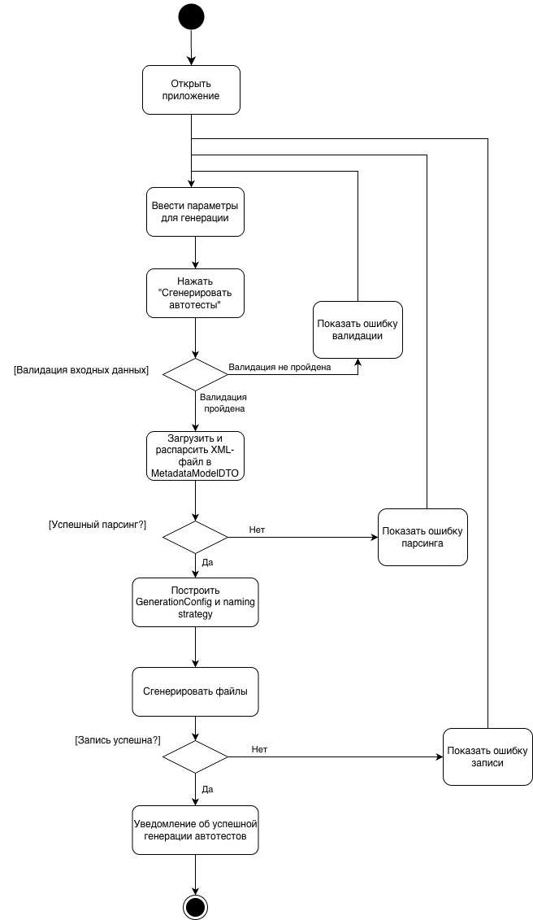
Рис.9. Диаграмма деятельности варианта использования «Сгенерировать автотесты»

1.4.5 Проектирование структур данных и диаграммы отношений компонентов данных
В качестве СУБД выбрана встраиваемая SQLite версии 3.42. Для проектирования ER-диаграммы использован CASE-инструмент ERwin Data Modeler.
Для проектирования ER-диаграммы базы данных использовался CASE-инструмент ERwin Data Modeler. Логическая модель базы данных представлена на рис. 10, а физическая на рис. 11.
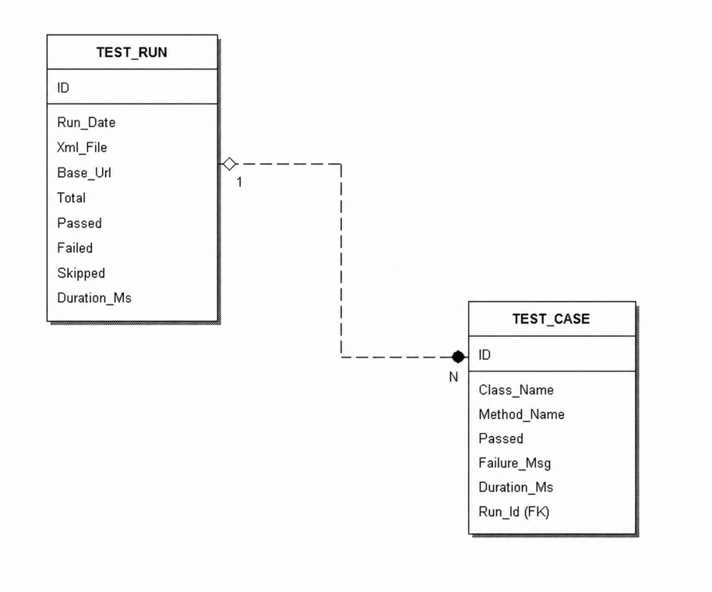
Рис. 10. Логическая модель базы данных

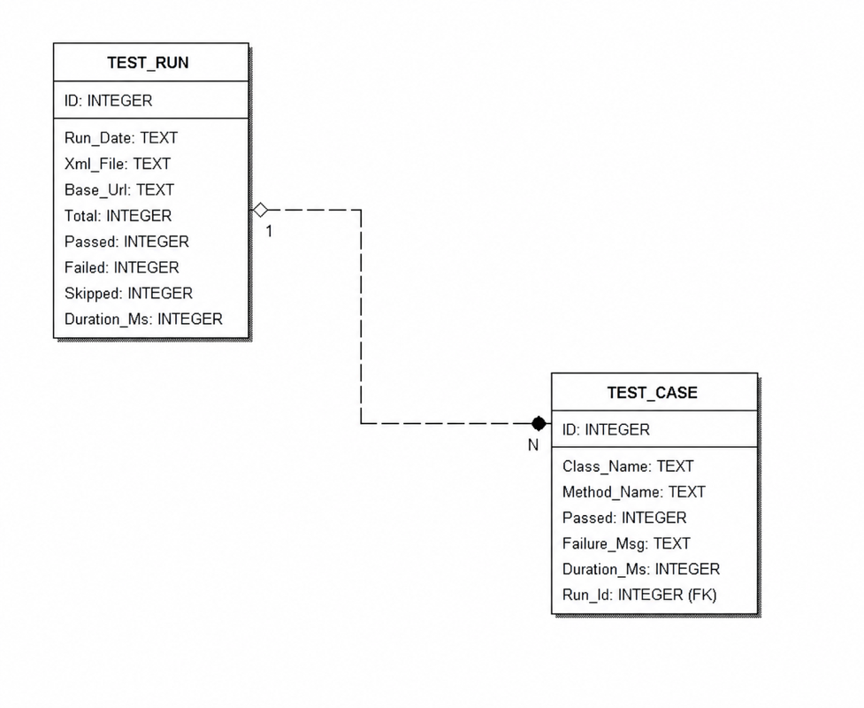
Рис. 11. Физическая модель базы данных
Выделены две сущности: «test_run» и «test_case». Связь 1:N через внешний ключ test_case.run_id.
Спецификация таблицы test_run представлена в табл. 34.
Таблица 34
Спецификации таблицы test_run
Поле | Тип данных | Модификаторы | Назначение
id | Number | PK, AUTOINCREMENT | Уникальный идентификатор прогона
run_date | String | NOT NULL | Дата и время запуска (ISO-8601)
xml_file | String | NOT NULL | Имя XML-файла модели
base_url | String | NOT NULL | URL тестируемого приложения
total | Number | NOT NULL, DEFAULT 0 | Общее количество тестов
passed | Number | NOT NULL, DEFAULT 0 | Количество успешных тестов
failed | Number | NOT NULL, DEFAULT 0 | Количество проваленных тестов
skipped | Number | NOT NULL, DEFAULT 0 | Количество пропущенных тестов
duration_ms | Number | NOT NULL, DEFAULT 0 | Длительность прогона (мс)

Спецификация таблицы test_case представлена в табл. 35.
Таблица 35
Спецификации таблицы test_case
Поле | Тип данных | Модификаторы | Назначение
id | Number | PK, AUTOINCREMENT | Уникальный идентификатор тест-кейса
run_id | Number | FK (test_run.id), NOT NULL | Ссылка на прогон
class_name | String | NOT NULL | Имя тестового класса
method_name | String | NOT NULL | Имя тестового метода
passed | Number | NOT NULL, DEFAULT 1 | Признак успешного выполнения
failure_msg | String | NULL | Текст ошибки или SKIPPED
duration_ms | Number | NOT NULL, DEFAULT 0 | Длительность теста (мс)

1.4.6 Построение диаграммы переходов состояний
Диаграмма переходов состояний (State Diagram) — графическая модель, описывающая поведение объекта или системы в ответ на события и последовательность изменений его состояний.изменений, которые происходят с этим объектом или системой.
Диаграмма состоит из нескольких ключевых элементов:
- Состояния (States). Основные состояния объекта, отображаемые в виде прямоугольников с закруглёнными углами. Каждое состояние характеризует определённую стадию жизненного цикла объекта.
- Переходы (Transitions). Стрелки, показывающие изменения состояния объекта. Переходы могут быть вызваны событиями или условиями, а сама стрелка подписывается именем события.
- События (Events). Внешние или внутренние события, которые инициируют переходы между состояниями.
- Начальное и конечное состояния (Initial and Final States). Начальное состояние обозначает стартовое положение объекта, конечное — момент завершения его жизненного цикла. Диаграмма переходов состояний системы показана на рис. 12.
После запуска система переходит в состояние «Ожидание ввода», где пользователь задаёт путь к XML-метамодели, каталог сохранения, уровень тестирования и подмножество сущностей. При корректных параметрах запускается StAX-парсер; в случае структурной ошибки система переходит в состояние «Ошибка», выводит описание причины и возвращается к ожиданию ввода. После успешного разбора выполняется классификация сущностей после чего система переходит в состояние «Генерация проекта», где последовательно создаются pom.xml, общие классы, а затем для каждой основной сущности — Page Object и JUnit 5-тест согласно выбранному уровню. По завершении генерации система переходит в состояние «Готово к запуску», откуда по команде пользователя запускается mvn test с потоковым выводом хода прогона. Затем система переходит в состояние «Сохранение результатов»: история записывается в SQLite, формируются HTML-отчёт и CSV-выгрузка. При сбое записи в базу система уведомляет пользователя и продолжает работу без сохранения истории, сохраняя отчёты.
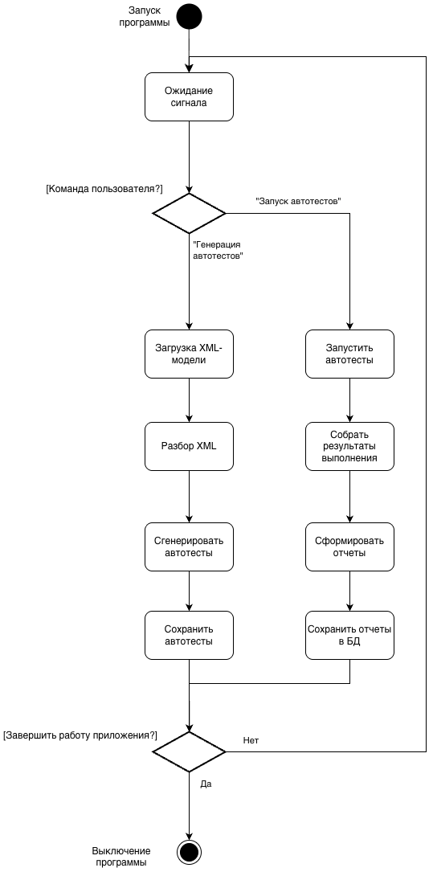
Рис. 12. Диаграмма переходов состояний

1.5 Проектирование программного обеспечения
Основной задачей логического проектирования при объектном подходе является разработка классов для реализации объектов, полученных при объектной декомпозиции, что предполагает полное описание полей и методов каждого класса.
Физическое проектирование при объектном подходе включает объединение классов и других программных ресурсов в программные компоненты, а также размещение этих компонентов на конкретных вычислительных устройствах [7].

1.5.1 Проектирование структуры системы и построение диаграмм пакетов
Архитектура системы реализована по принципу слоистой модели и разделена на шесть пакетов в четырёх слоях (рис. 13).
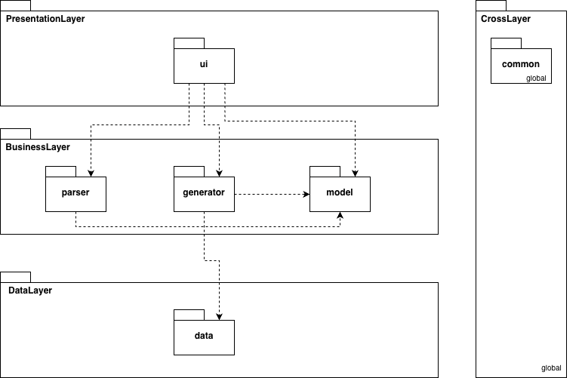
Рис. 13. Диаграмма пакетов информационной системы

Описание слоёв и пакетов представлено в табл. 36.

Таблица 36
Описание слоёв архитектуры и пакетов системы
Слой | Пакет | Назначение
PresentationLayer | ui | JavaFX-приложение, FXML-контроллер, точки входа.
BusinessLayer | parser | StAX-парсер XML-модели формата E3Core с тремя неймспейсами.
 | generator | Оркестратор генерации, писатели Page Object и тест-классов, TestRunner, ReportService.
 | model | Доменная модель: 14 классов-сущностей предметной области.
DataLayer | data | DAO-класс RunReportWriter для SQLite, DTO TestRunResult и TestCaseResult.
CrossLayer | common | Построитель Java-файлов, транслитератор, ParserException.

1.5.2 Проектирование классов в пакетах
После определения основных пакетов разрабатываемого программного обеспечения переходят к детальному проектированию классов, входящих в каждый из них. Классы-кандидаты, которые предположительно должны войти в конкретный пакет, отображаются на диаграмме классов этапа проектирования, где также уточняются отношения и зависимости между объектами указанных классов [7].
Такой подход позволяет заблаговременно выявить возможные противоречия в архитектуре и скорректировать структуру до начала реализации. Для каждого пакета определяются ответственности классов, их интерфейсы и способы взаимодействия с классами из смежных пакетов.
Ниже будет последовательно рассмотрено проектирование каждого из пакетов и составляющих их классов.

1.5.2.1 Разработка классов пакета «UI»

1.5.2.1.1 Разработка исходной диаграммы классов пакета «UI»
На рис. 14 представлена исходная диаграмма классов пакета «UI». В табл. 37 представлено описание классов пакета.
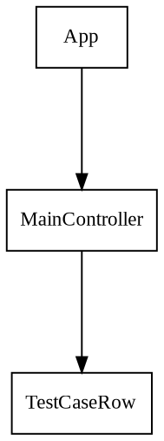
Рис. 14. Исходная диаграмма классов пакета «UI»

Таблица 37
Описание классов пакета «UI»
Класс | Описание
App | Главный класс JavaFX-приложения, наследник javafx.application.Application. Загружает FXML-разметку, создаёт сцену и запускает GUI.
MainController | FXML-контроллер главного окна. Связывает элементы интерфейса с обработчиками и координирует вызовы парсера, генератора, раннера и DAO.
TestCaseRow | Вложенный статический класс — строка таблицы результатов тестов (5 неизменяемых полей: class/method/status/duration/message).

1.5.2.1.2 Разработка диаграмм последовательности взаимодействия объектов классов пакета «UI»
Диаграммы последовательностей показывают взаимодействие объектов классов во времени.
На рис. 15 изображена диаграмма последовательности взаимодействия объектов классов пакета «UI» при нормальном ходе событий.
На рис. 16 изображена диаграмма последовательности взаимодействия объектов классов пакета «UI» при прерывании пользователем.
На рис. 17 изображена диаграмма последовательности взаимодействия объектов классов пакета «UI» при прерывании системой.
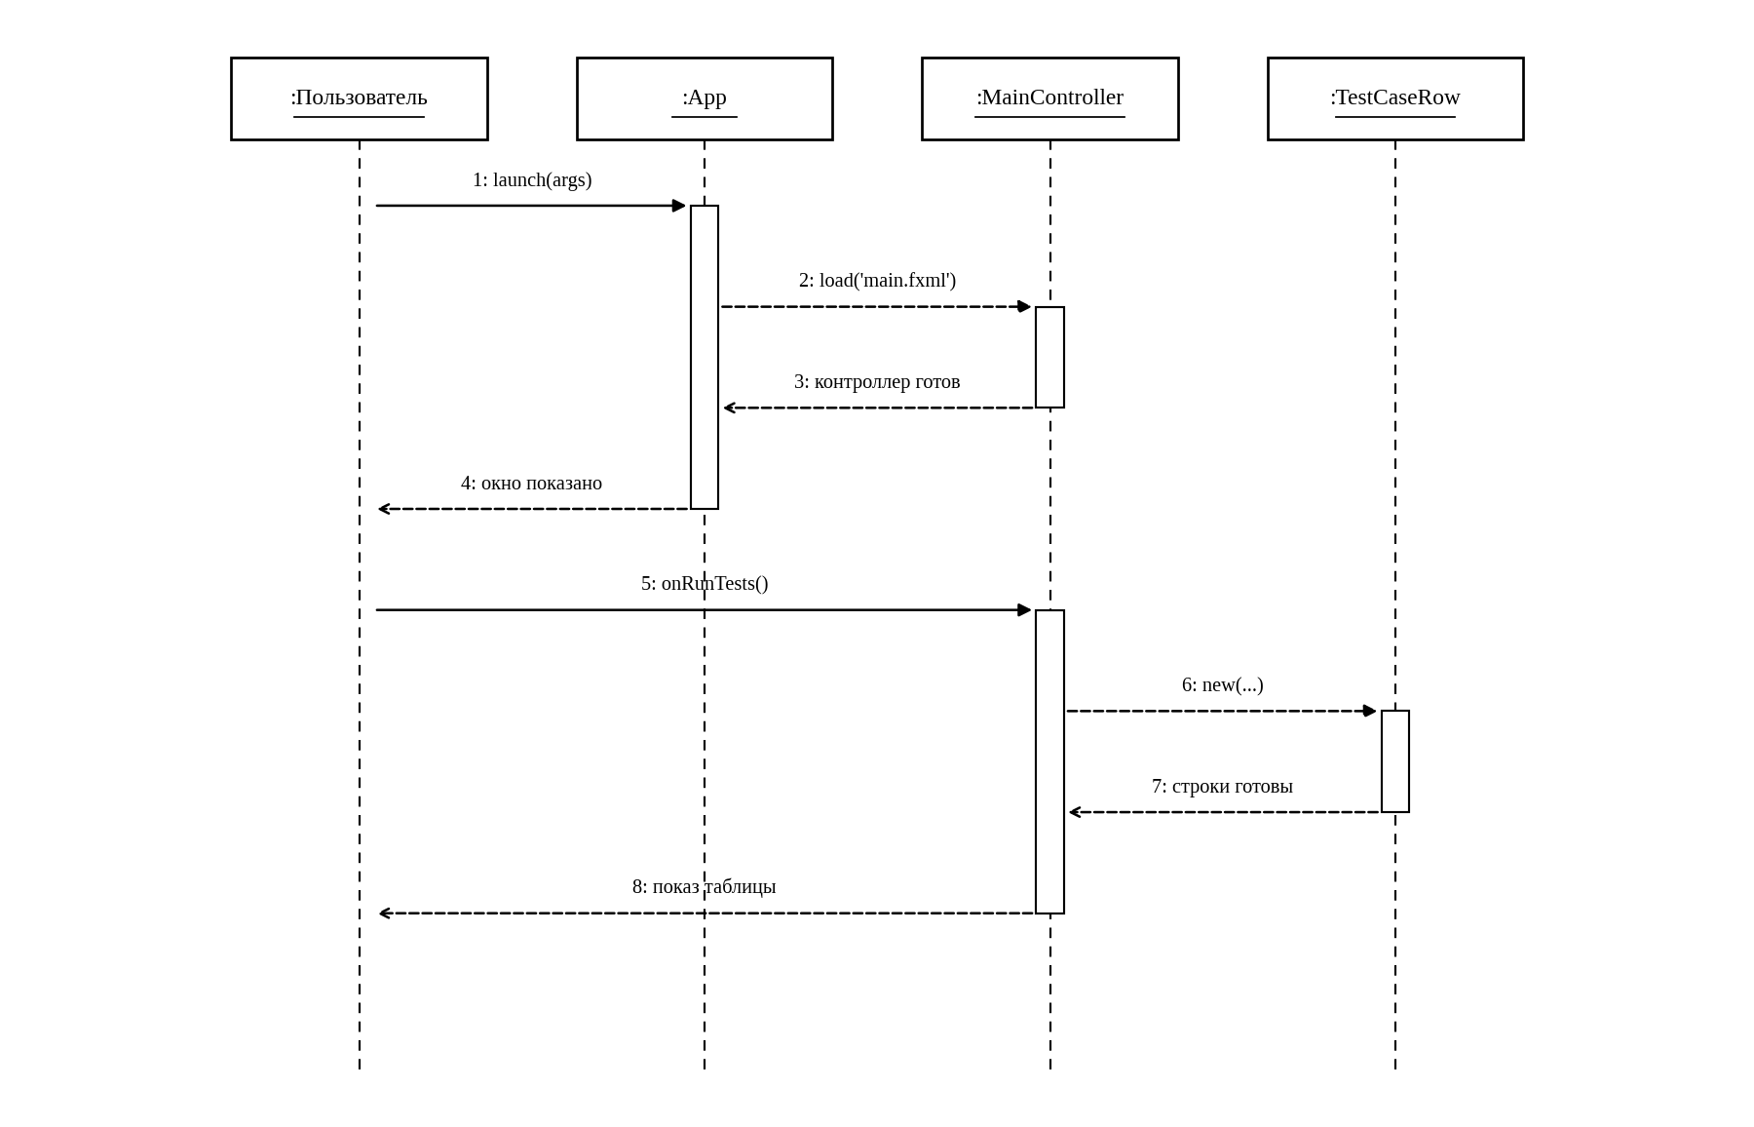
Рис. 15. Диаграмма последовательности взаимодействия объектов классов пакета «UI» при нормальном ходе событий

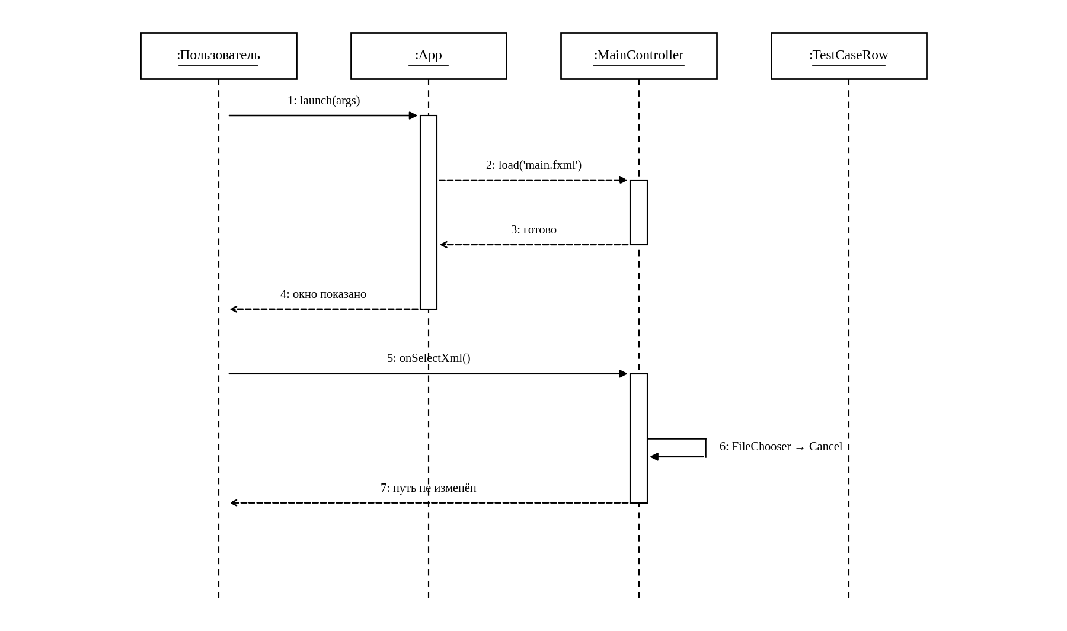
Рис. 16. Диаграмма последовательности взаимодействия объектов классов пакета «UI» при прерывании пользователем
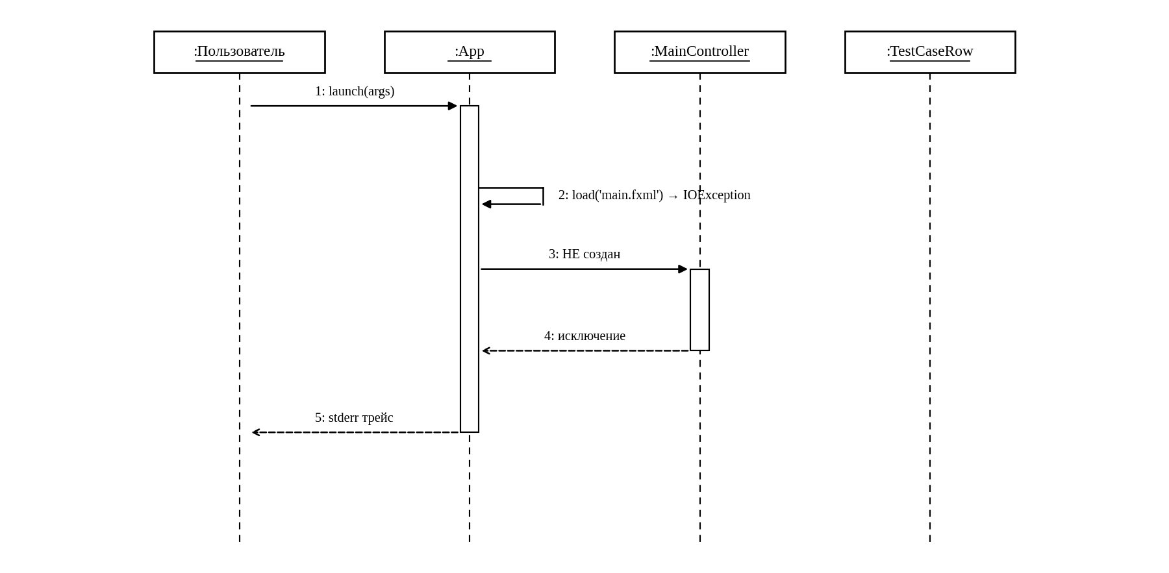
Рис. 17. Диаграмма последовательности взаимодействия объектов классов пакета «UI» при прерывании системой

1.5.2.1.3 Разработка диаграммы кооперации пакета «UI»
На рис. 18 изображена диаграмма кооперации пакета «UI».
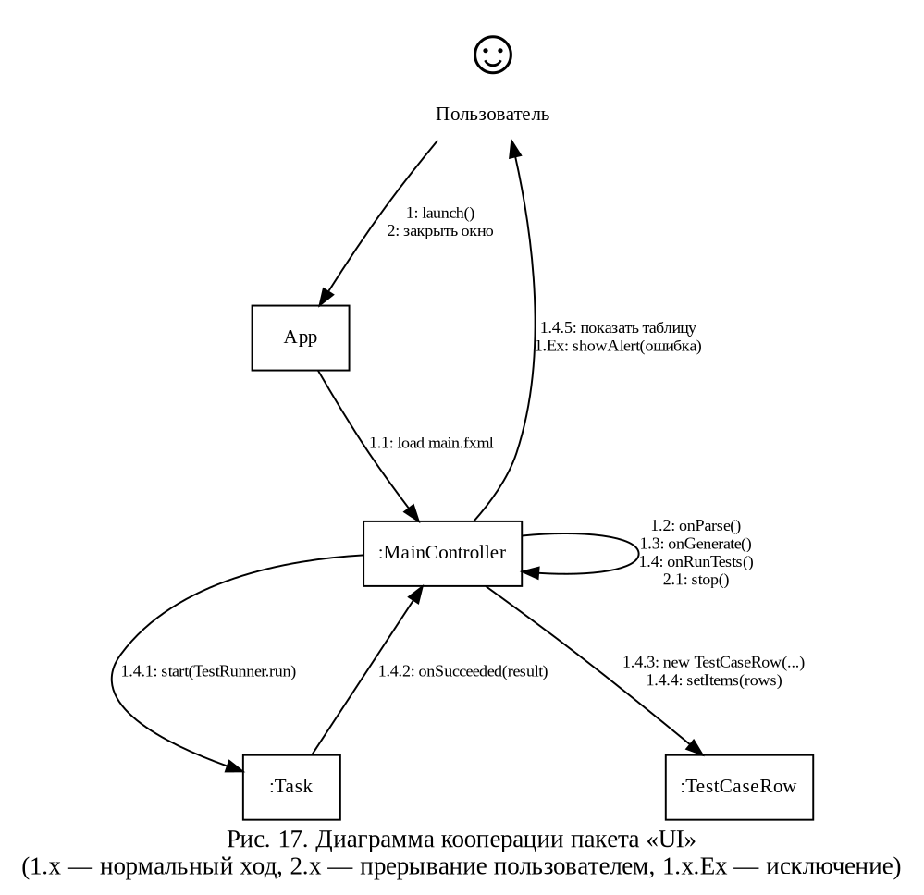
Рис. 18. Диаграмма кооперации пакета «UI»

1.5.2.1.4 Разработка уточнённой диаграммы классов пакета «UI»
На рис. 19 изображена уточнённая диаграмма классов пакета «UI».
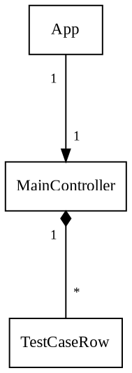
Рис. 19. Уточнённая диаграмма классов пакета «UI»

1.5.2.1.5 Разработка детальной диаграммы классов пакета «UI»
На данном этапе определяются атрибуты и методы каждого класса.
На рис. 20 приводится детальная диаграмма классов пакета «UI». Описание классов пакета «UI» показано в табл. 38–42.
Таблица 38
Описание методов класса «App»
Название | Параметры | Возвращаемое значение | Описание
start | primaryStage: Stage | void | Переопределённый метод JavaFX Application. Загружает FXML-разметку главного окна из ресурса `/fxml/main.fxml`, создаёт сцену размером 1000×700 пикселей, устанавливает заголовок окна и отображает его на экране.
Main | args: String[] | void | Статическая точка входа в программу. Делегирует launch(args).

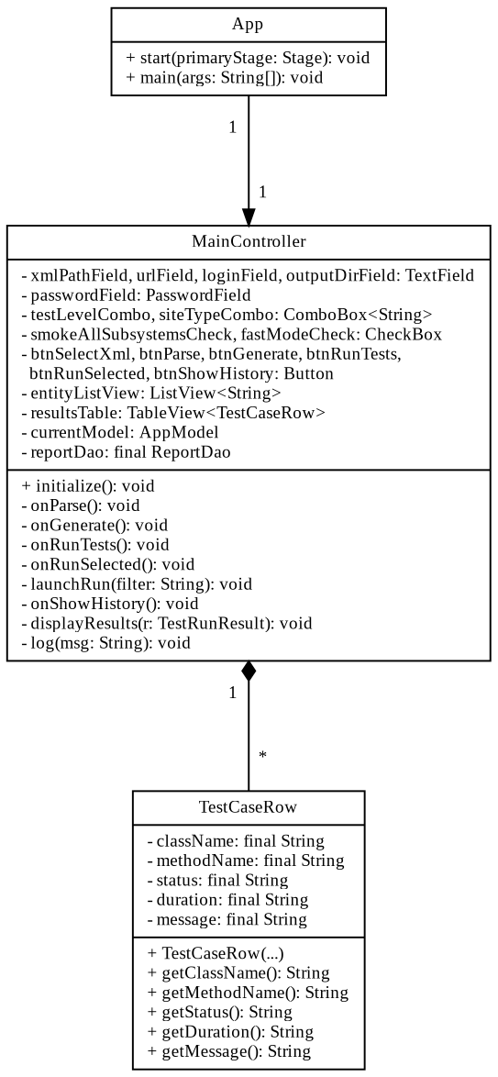
Рис. 20. Детальная диаграмма классов пакета «UI»
Таблица 39
Описание полей класса «MainController»
Название | Тип | Описание
1 | 2 | 3
xmlPathField | TextField | Поле ввода пути к XML-файлу метаданных
urlField | TextField | Поле ввода URL тестируемого веб-приложения
loginField | TextField | Поле ввода логина пользователя
passwordField | PasswordField | Поле ввода пароля с маскированием
outputDirField | TextField | Поле ввода каталога для сгенерированного проекта
testLevelCombo | ComboBox | Выпадающий список уровня тестов (SMOKE / BASIC / FULL)
smokeAllSubsystemsCheck | CheckBox | Флаг прогона smoke-тестов по всем подсистемам
fastModeCheck | CheckBox | Флаг быстрого режима (3× headless-Chrome)
siteTypeCombo | ComboBox | Выпадающий список типа сайта (E3Core / generic / custom)
subsystemField | TextField | Поле ввода названия подсистемы
btnSelectXml | Button | Кнопка открытия диалога выбора XML-файла
btnSelectOutputDir | Button | Кнопка открытия диалога выбора каталога
btnParse | Button | Кнопка запуска парсинга XML
btnGenerate | Button | Кнопка запуска генерации тестов
btnRunTests | Button | Кнопка запуска всех тестов
btnRunSelected | Button | Кнопка открытия диалога выбора тестов
btnShowHistory | Button | Кнопка отображения истории прогонов
entityListView | ListView | Список сущностей XML-модели (левая панель)
resultsTable | TableView | Таблица результатов выполнения тестов
colClass | TableColumn<TestCaseRow, String> | Столбец имени класса теста
colMethod | TableColumn<TestCaseRow, String> | Столбец имени метода теста
colStatus | TableColumn<TestCaseRow, String> | Столбец статуса выполнения
colDuration | TableColumn<TestCaseRow, String> | Столбец длительности выполнения
colMessage | TableColumn<TestCaseRow, String> | Столбец сообщения об ошибке или результата
statusLabel | Label | Метка текущего состояния приложения

Продолжение табл. 39
1 | 2 | 3
progressBar | ProgressBar | Индикатор выполнения фоновых задач
logArea | TextArea | Область отображения журнала событий
totalLabel | Label | Метка общего количества тестов
passedLabel | Label | Метка количества успешно выполненных тестов
failedLabel | Label | Метка количества тестов с ошибками
TEST_CATEGORIES | static final String[][] | Каталог пар (название категории, Surefire-фильтр) для диалога выбора видов тестов
currentModel | AppModel | Загруженная XML-модель; имеет значение null до выполнения метода onParse()
reportDao | final ReportDao | Объект доступа к данным для сохранения и загрузки истории прогонов

Таблица 40
Описание методов класса «MainController»
Название | Параметры | Возвращаемое значение | Описание
1 | 2 | 3 | 4
initialize | — | void | Автоматически вызывается после загрузки FXML. Настраивает CellValueFactory, элементы ComboBox и значения полей по умолчанию
onSelectXml | — | void | Открывает диалог выбора XML-файла (FileChooser). Выбранный путь записывается в xmlPathField
onSelectOutputDir | — | void | Открывает диалог выбора каталога (DirectoryChooser). Выбранный путь записывается в outputDirField
onParse | — | void | Создаёт объект XmlModelParser, выполняет разбор XML-файла, заполняет список entityListView и активирует кнопку генерации тестов
showAlert | title: String, content: String | void | Отображает модальное окно Alert.ERROR через Platform.runLater
onRunTests | — | void | Запускает выполнение всех тестов посредством вызова метода launchRun(null)
Продолжение табл. 40
1 | 2 | 3 | 4
onGenerate | — | void | Создаёт объекты TestConfig и TestGenerator, запускает генерацию тестов методом generate(model), после чего активирует кнопки запуска тестов
onRunSelected | — | void | Открывает диалог выбора сущностей и видов тестов, формирует Surefire-фильтр и вызывает метод launchRun(filter)
buildTestFilter | entityChecks: List, typeChecks: List | String | Статический метод формирования фильтра на основе отмеченных чекбоксов
launchRun | testFilter: String | void | Запускает фоновую задачу Task с использованием TestRunner. После завершения вызывает displayResults и reportDao.saveRun
onShowHistory | — | void | Получает историю прогонов через reportDao.getAllRuns(), выводит сводную информацию в logArea и отображает результаты последнего запуска
displayResults | result: TestRunResult | void | Заполняет таблицу resultsTable объектами TestCaseRow и отображает статусы выполнения тестов
getXmlFileName | — | String | Возвращает имя XML-файла, указанного в xmlPathField
log | message: String | void | Добавляет сообщение в журнал logArea через Platform.runLater

Таблица 41
Описание полей класса «TestCaseRow»
Название | Тип | Описание
className | final String | Имя тестового класса (например, GskOgskTest)
methodName | final String | Имя тестового метода (например, testCreate)
status | final String | Статус выполнения теста: OK, FAIL или SKIP
duration | final String | Длительность выполнения теста в миллисекундах
message | final String | Сообщение о результате выполнения: текст ошибки или подтверждение успешного прохождения теста

Таблица 42
Описание методов класса «TestCaseRow»
Название метода | Параметры | Возвращаемое значение | Описание
TestCaseRow | className, methodName, status, duration, message: String | Конструктор | Инициализирует поля className, methodName, status, duration и message значениями, переданными в качестве параметров
getClassName | — | String | Возвращает имя тестового класса. Используется компонентом PropertyValueFactory для отображения данных в таблице
getMethodName | — | String | Возвращает имя тестового метода
getStatus | — | String | Возвращает статус выполнения теста
getDuration | — | String | Возвращает длительность выполнения теста
getMessage | — | String | Возвращает сообщение о результате выполнения теста

1.5.2.2 Разработка классов пакета «Parser»

1.5.2.2.1 Разработка исходной диаграммы классов пакета «Parser»
На рис. 21 представлена исходная диаграмма классов пакета «Parser». В табл. 43 представлено описание классов пакета.
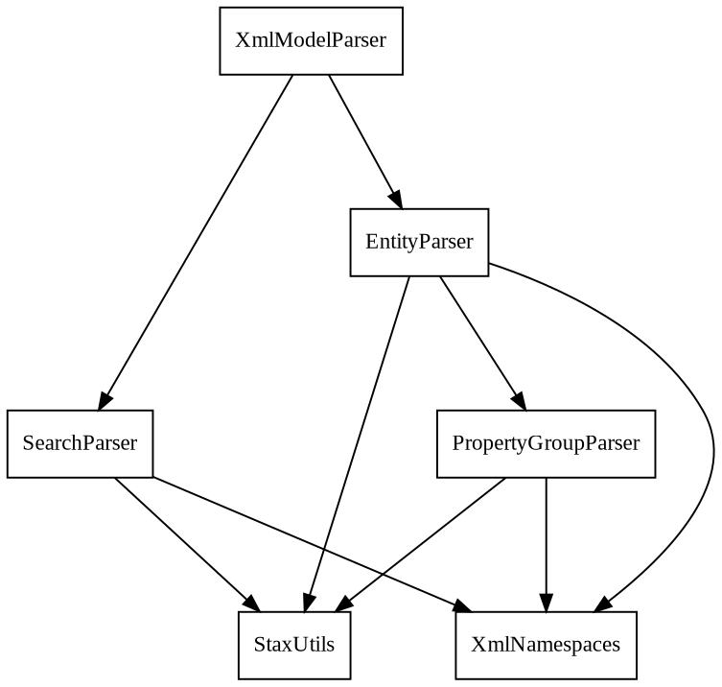
Рис. 21. Исходная диаграмма классов пакета «Parser»
Таблица 43
Описание классов пакета «Parser»
Класс | Описание
XmlModelParser | Основной координатор процесса парсинга XML-документа. Создаёт и настраивает StAX-ридер, анализирует элементы верхнего уровня (<Category>, <Object>, <Searches>) и передаёт их обработку специализированным парсерам
EntityParser | Выполняет разбор элементов <Object> и преобразует их в объекты типа EntityObject, а элементы <AssociationObjectA> — в объекты типа Association. Обработку вложенного элемента <Properties> делегирует классу PropertyGroupParser
PropertyGroupParser | Выполняет разбор элемента <Properties> и формирует объект PropertyGroup. Также обрабатывает вложенные элементы <Property> и <Operation>, создавая объекты Property, Operation, OperationParam и Modifier
SearchParser | Выполняет разбор элемента <Searches> и формирует коллекцию объектов Search, включая связанные элементы SearchParam, SearchResult и SearchResultProperty
StaxUtils | Набор статических вспомогательных методов для работы с API StAX. Содержит методы получения атрибутов XML-элементов, преобразования строковых значений в числовые и пропуска вложенных элементов
XmlNamespaces | Класс-константа, содержащий URI пространств имён XML (NS_E, NS_E3, NS_MD). Используется для централизованной проверки принадлежности элементов к требуемому пространству имён

1.5.2.2.2 Разработка диаграмм последовательности взаимодействия объектов классов пакета «Parser»
Диаграммы последовательностей показывают взаимодействие объектов классов во времени.
На рис. 22 изображена диаграмма последовательности взаимодействия объектов классов пакета «Parser» при нормальном ходе событий.
На рис. 23 изображена диаграмма последовательности взаимодействия объектов классов пакета «Parser» при прерывании пользователем.
На рис. 24 изображена диаграмма последовательности взаимодействия объектов классов пакета «Parser» при прерывании системой.

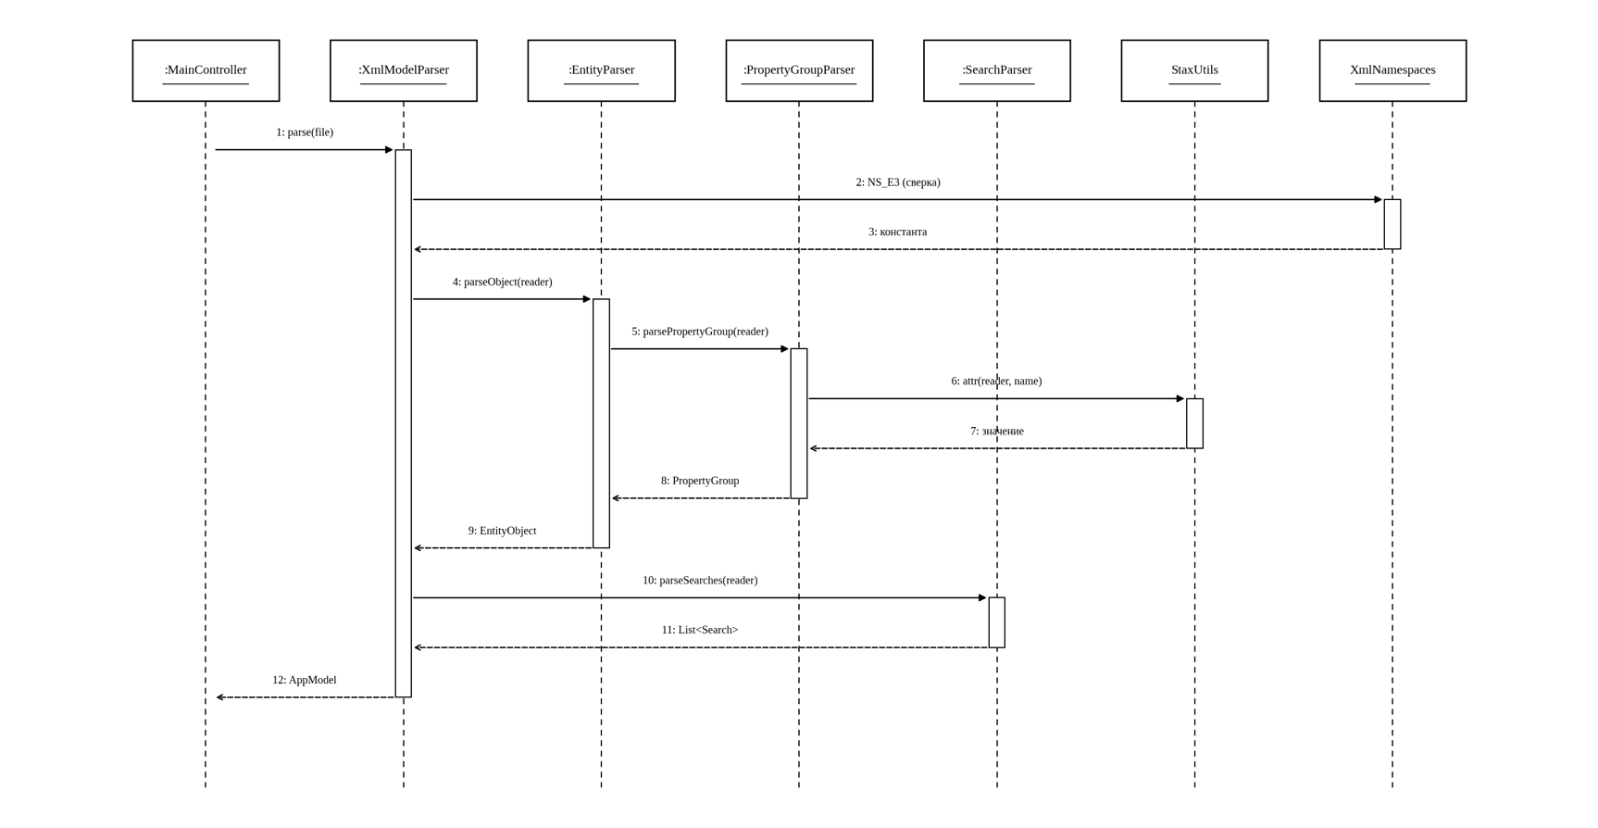 | Рис. 22. Диаграмма последовательности взаимодействия объектов классов пакета «Parser» при нормальном ходе событий
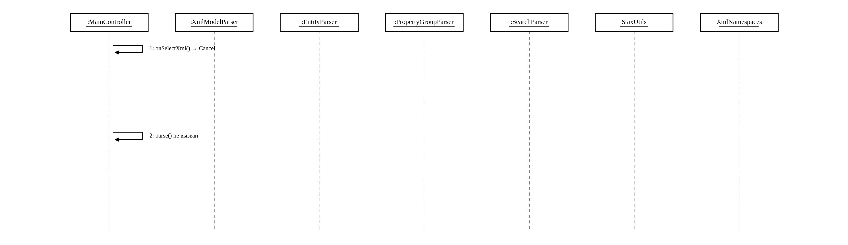 | Рис. 23. Диаграмма последовательности взаимодействия объектов классов пакета «Parser» при прерывании пользователем
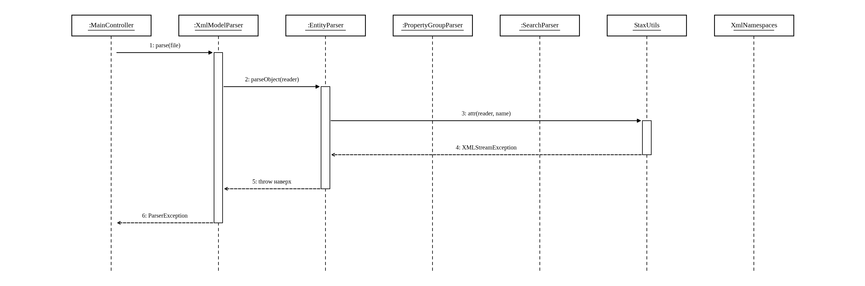 | Рис. 24. Диаграмма последовательности взаимодействия объектов классов пакета «Parser» при прерывании системой

1.5.2.2.3 Разработка диаграммы кооперации пакета «Parser»
На рис. 25 изображена диаграмма кооперации пакета «Parser».
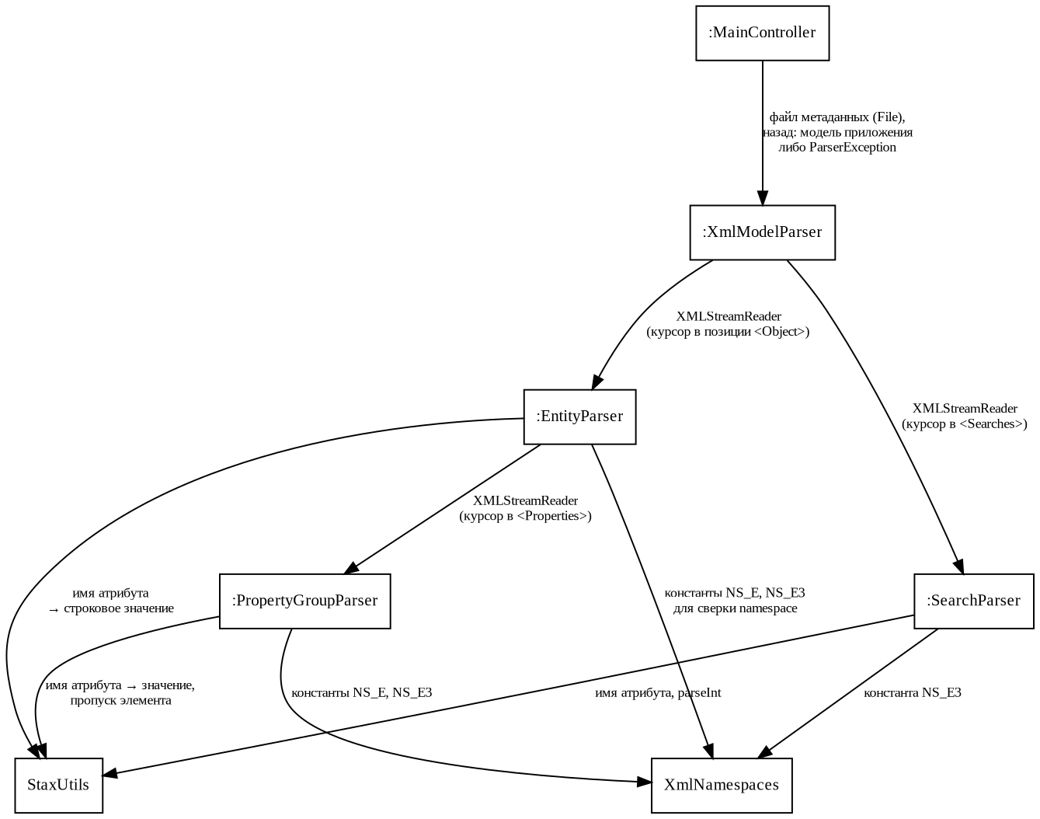
Рис. 25. Диаграмма кооперации пакета «Parser»

1.5.2.2.4 Разработка уточнённой диаграммы классов пакета «Parser»
На рис. 26 изображена уточнённая диаграмма классов пакета «Parser».
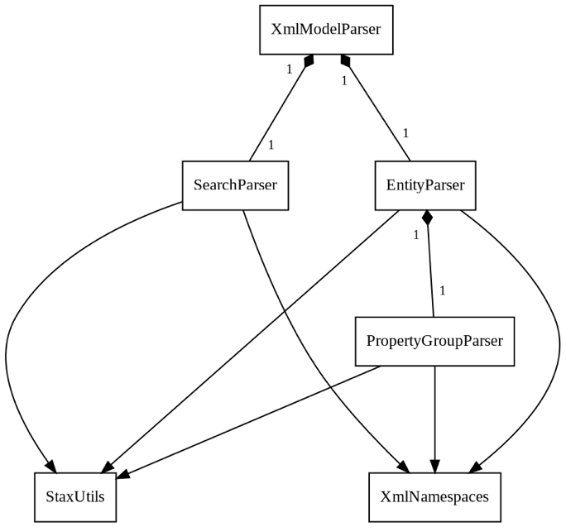
Рис. 26. Уточнённая диаграмма классов пакета «Parser»

1.5.2.2.5 Разработка детальной диаграммы классов пакета «Parser»
На данном этапе определяются атрибуты и методы каждого класса.
На рис. 27 приводится детальная диаграмма классов пакета «Parser». Описание классов пакета «Parser» показано в табл. 44–51.
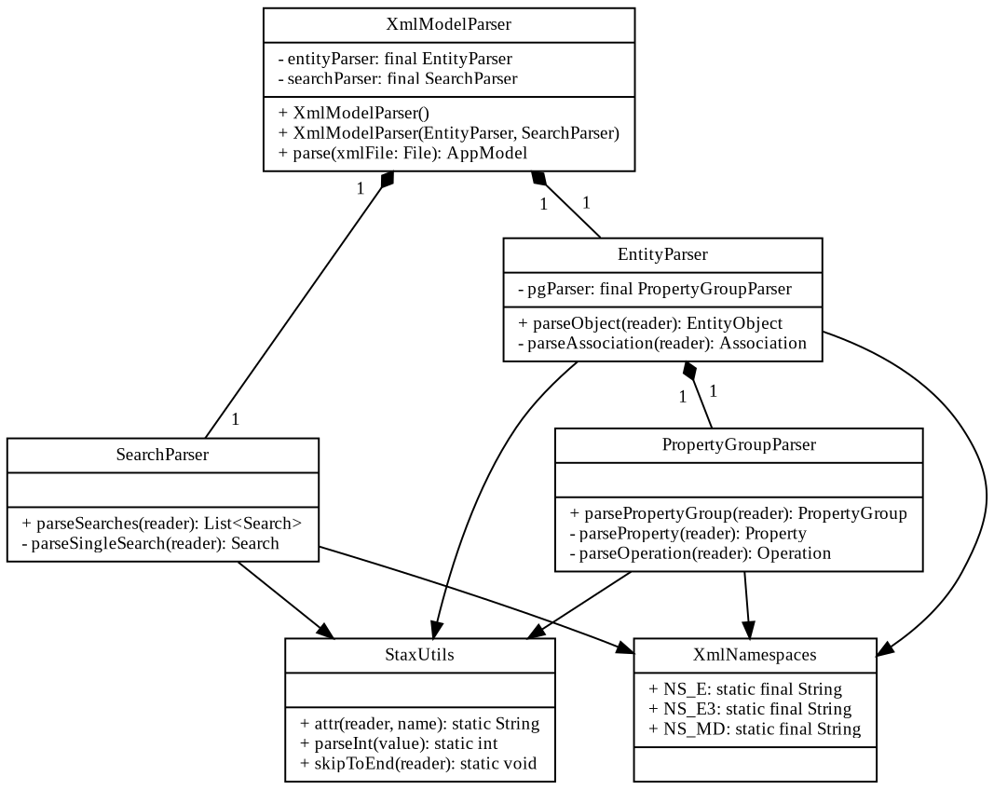
Рис. 27. Детальная диаграмма классов пакета «Parser»

Таблица 44
Описание полей класса «XmlNamespaces»
Название | Тип | Описание
NS_E | String | Статическая строковая константа — XML-неймспейс основных элементов E3-модели (`uuid:EDDBACC6-A83C-4937-9748-B7333C7C9272`). Используется для фильтрации элементов `Object`, `AssociationObjectA`, `Properties`, `Property`.
NS_E3 | String | Статическая строковая константа — расширенный XML-неймспейс E3 (`uuid:EF6807BA-EBA2-42E5-9234-A24542B8791C`). Используется для фильтрации элементов `Category`, `Searches`, `Operation`, `Modifier`.
NS_MD | String | Статическая строковая константа — корневой неймспейс XML-документа модели (`urn:ruitsol-ru:E3`).

Таблица 45
Описание полей класса «XmlModelParser»
Название | Тип | Описание
entityParser | final EntityParser | Экземпляр парсера сущностей. Используется для обработки элементов <Object> и связанных структур XML. Передаётся через конструктор или создаётся внутри класса
searchParser | final SearchParser | Экземпляр парсера поисковых запросов. Используется для обработки элемента <Searches> и его содержимого

Таблица 46
Описание методов класса «XmlModelParser»
Название метода | Параметры | Возвращаемое значение | Описание
XmlModelParser | — | Конструктор | Создаёт экземпляры классов EntityParser и SearchParser и использует их для обработки XML-документа
XmlModelParser | EntityParser, SearchParser | Конструктор | Конструктор с внедрением зависимостей для подмены парсеров при тестировании
parse | xmlFile: File | AppModel throws ParserException | Открывает XML-файл с использованием StAX-ридера, выполняет разбор элементов верхнего уровня и преобразует технические исключения в ParserException

Таблица 47
Описание полей класса «EntityParser»
Название | Тип | Описание
pgParser | final PropertyGroupParser | Экземпляр парсера групп свойств. Делегирует обработку элемента <Properties> и вложенных в него объектов

Таблица 48
Описание методов класса «EntityParser»
Название метода | Параметры | Возвращаемое значение | Описание
1 | 2 | 3 | 4
EntityParser | — | Конструктор | Создаёт экземпляр PropertyGroupParser

Продолжение табл. 48
1 | 2 | 3 | 4
parseAssociation | reader: XMLStreamReader | private Association throws XMLStreamException | Выполняет разбор элемента <AssociationObjectA>, включая вложенные элементы <Qualifier> и <AssociateItem>
EntityParser | PropertyGroupParser | Конструктор | Конструктор с внедрением зависимости PropertyGroupParser
parseObject | reader: XMLStreamReader | EntityObject throws XMLStreamException | Выполняет разбор элемента <Object>, обрабатывает его содержимое и делегирует разбор блока <Properties> классу PropertyGroupParser

Таблица 49
Описание методов класса «PropertyGroupParser»
Название метода | Параметры | Возвращаемое значение | Описание
parsePropertyGroup | reader: XMLStreamReader | PropertyGroup throws XMLStreamException | Выполняет разбор элемента <Properties>, формирует объект PropertyGroup и обрабатывает вложенные элементы <Property> и <Operation>
parseProperty | reader: XMLStreamReader | private Property throws XMLStreamException | Формирует объект Property на основе атрибутов XML-элемента и переводит курсор к закрывающему тегу
parseOperation | reader: XMLStreamReader | private Operation throws XMLStreamException | Выполняет разбор элемента <Operation>, включая вложенные параметры операций и модификаторы

Таблица 50
Описание методов класса «SearchParser»
Название метода | Параметры | Возвращаемое значение | Описание
parseSearches | reader: XMLStreamReader | List throws XMLStreamException | Выполняет перебор всех элементов <Search> внутри блока <Searches> и формирует список поисковых запросов
parseSingleSearch | reader: XMLStreamReader | private Search throws XMLStreamException | Выполняет разбор одного элемента <Search>, включая параметры поиска и описание результатов

Таблица 51
Описание методов класса «StaxUtils»
Название метода | Параметры | Возвращаемое значение | Описание
attr | reader: XMLStreamReader, name: String | static String | Безопасно возвращает значение атрибута XML-элемента; при отсутствии атрибута возвращает пустую строку
parseInt | value: String | static int | Выполняет безопасное преобразование строки в целое число; при ошибке или пустом значении возвращает 0
skipToEnd | reader: XMLStreamReader | static void throws XMLStreamException | Перемещает курсор XMLStreamReader до закрывающего тега текущего элемента с использованием счётчика вложенности

1.5.2.3 Разработка классов пакета «Model»

1.5.2.3.1 Разработка исходной диаграммы классов пакета «Model»
На рис. 28 представлена исходная диаграмма классов пакета «Model». В табл. 52 представлено описание классов пакета.
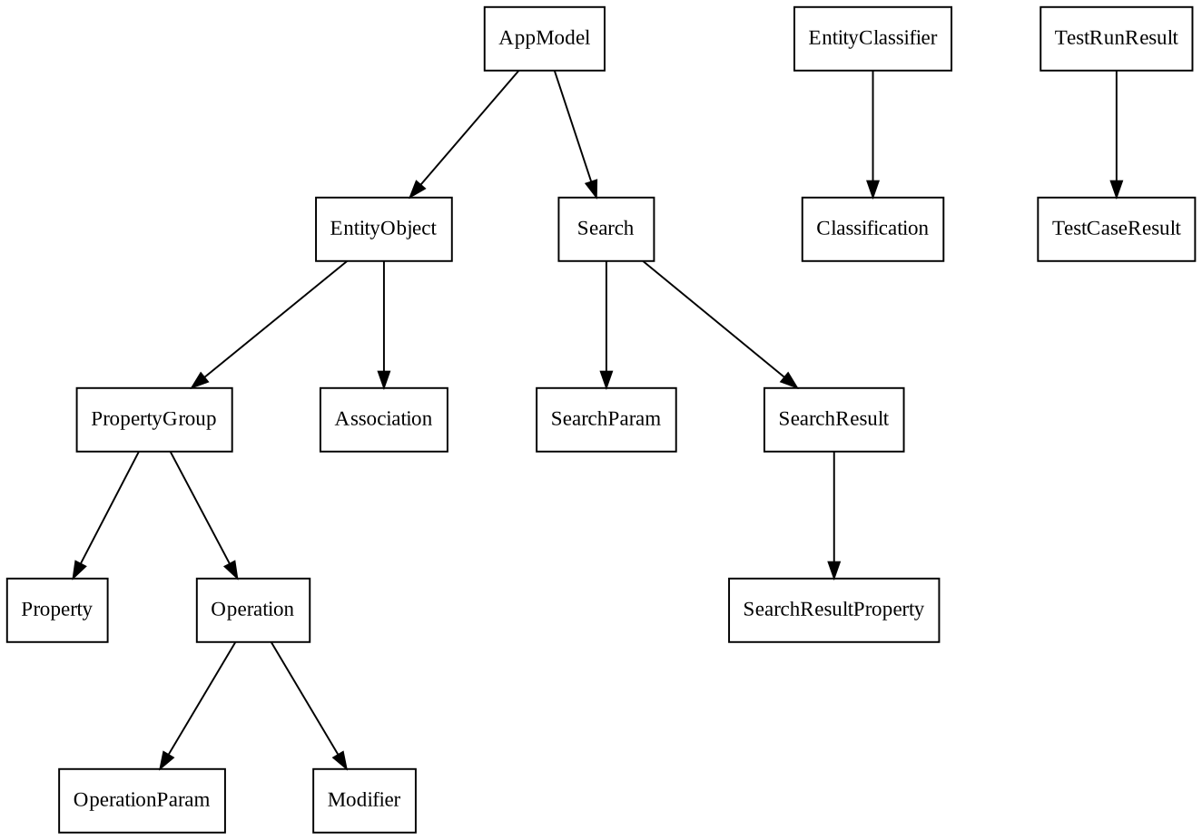
Рис. 28. Исходная диаграмма классов пакета «Model»

Таблица 52
Описание классов пакета «Model»
Класс | Описание
1 | 2
AppModel | Корневой класс объектной модели предметной области. Содержит списки сущностей и поисковых форм, прочитанных из XML-модели, а также метаданные категории.
EntityObject | Класс сущности предметной области. Хранит идентификаторы сущности, список ассоциативных связей с другими сущностями и список групп свойств.
PropertyGroup | Класс группы свойств сущности, соответствующий форме ввода или гриду вложенных сущностей в интерфейсе приложения. Содержит список полей, связанную операцию, стереотип отображения.
Property | Класс отдельного поля сущности. Хранит внутреннее имя атрибута, отображаемое имя, тип данных, маску ввода, признак обязательности, порядковый номер.
Operation | Класс операции над сущностью (CRUD-методы). Содержит имя метода, имя модуля выполнения, список параметров операции и список модификаторов.
Modifier | Класс модификатора операции. Описывает одно конкретное действие над сущностью с текстовой меткой
OperationParam | Класс параметра операции. Хранит имя параметра, направление (входной или выходной) и тип значения.
Продолжение табл. 52
1 | 2
Association | Класс ассоциативной связи между сущностями. Хранит идентификатор связи, роли с обеих сторон, имя набора данных, идентификатор связанного элемента и имя квалификатора отображения.
Search | Класс поисковой формы. Содержит идентификатор поиска, название, ссылку на сущность, тип отображения, список параметров
SearchParam | Класс параметра поисковой формы. Хранит идентификатор родительского поиска, имя и заголовок параметра, тип значения
SearchResult | Класс результата поисковой формы. Содержит список колонок, которые отображаются в таблице результатов поиска.
SearchResultProperty | Класс колонки результата поиска. Хранит имя колонки, отображаемый заголовок и признак видимости в интерфейсе.
EntityClassifier | Статический классификатор, определяющий роль сущности. Используется генератором для принятия решения о необходимости генерации теста.
Classification | Результат классификации, содержащий: kind, reason, а также (опционально) родительскую сущность и Grid.

1.5.2.3.2 Разработка диаграмм последовательности взаимодействия объектов классов пакета «Model»
Диаграммы последовательностей показывают взаимодействие объектов классов во времени.
На рис. 29 изображена диаграмма последовательности взаимодействия объектов классов пакета «Model» при нормальном ходе событий.
На рис. 30 изображена диаграмма последовательности взаимодействия объектов классов пакета «Model» при прерывании пользователем.
На рис. 31 изображена диаграмма последовательности взаимодействия объектов классов пакета «Model» при прерывании системой.

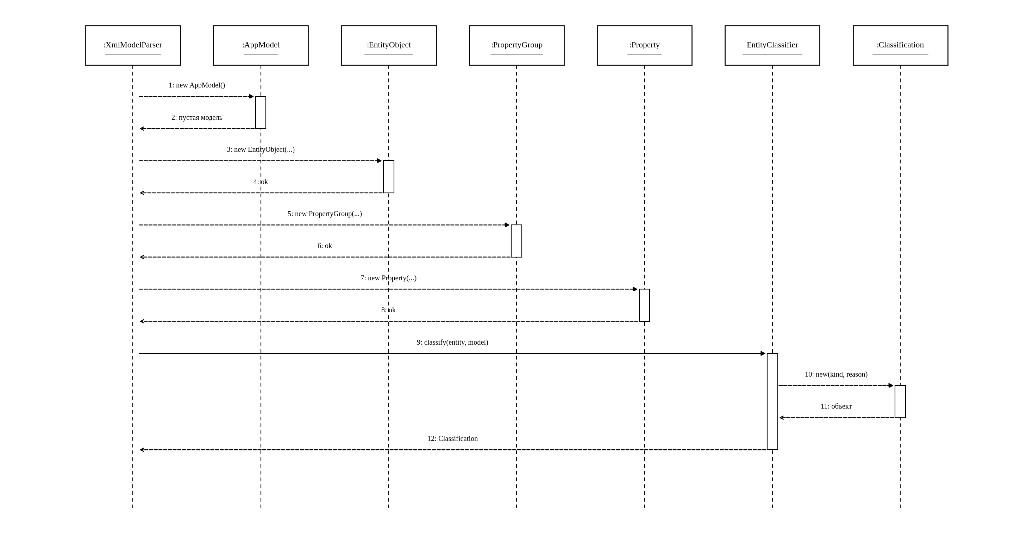 |  |  |  |  |  | Рис. 29. Диаграмма последовательности взаимодействия объектов классов пакета «Model» при нормальном  ходе событий
 |  | 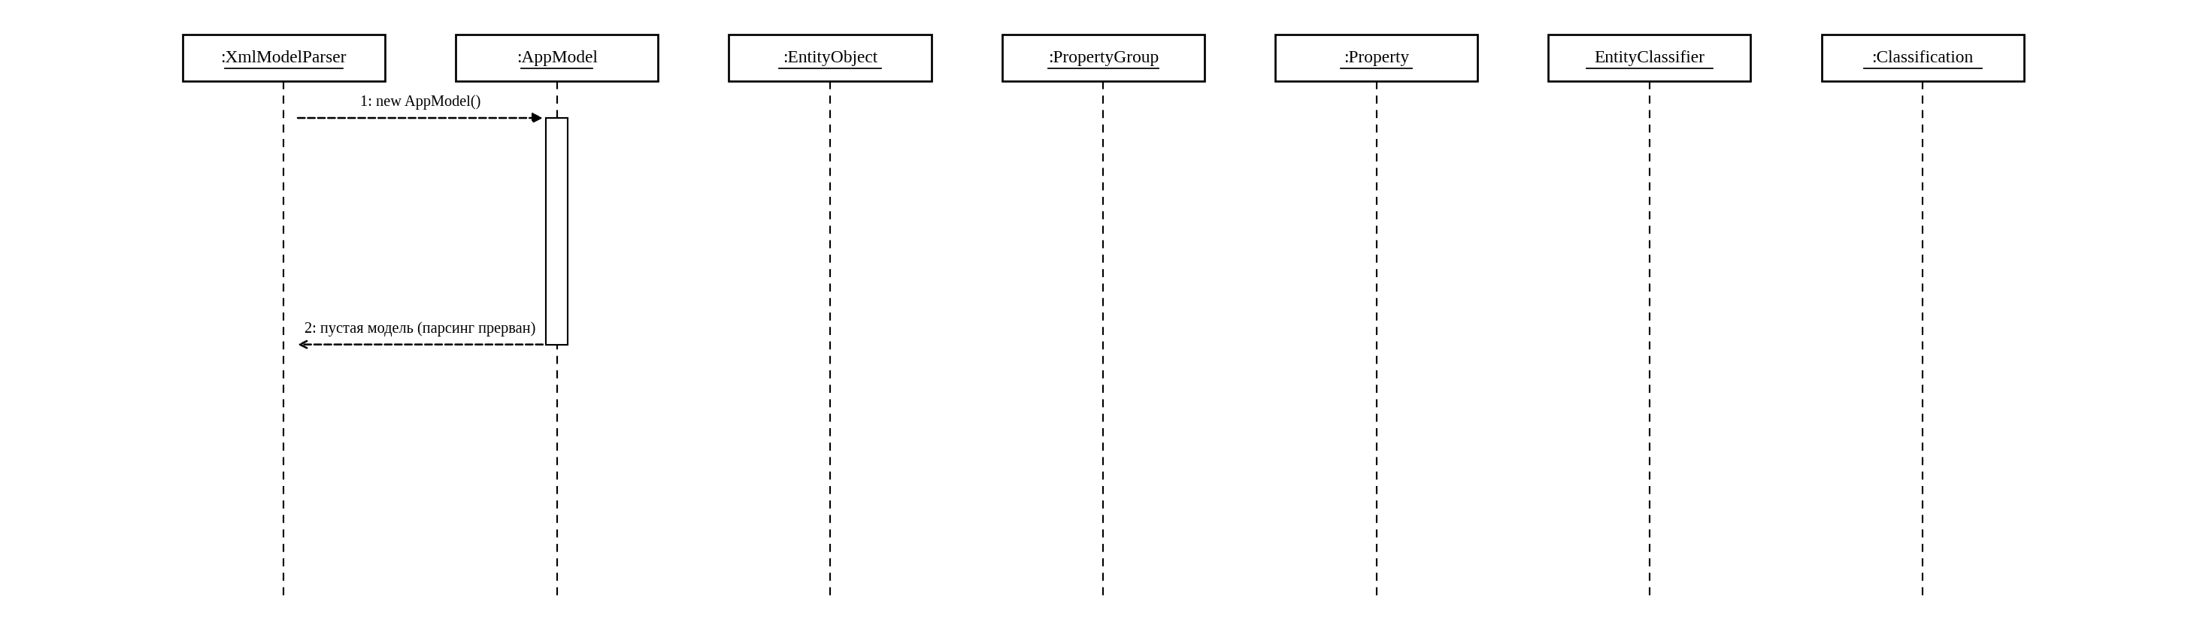 | Рис. 30. Диаграмма последовательности взаимодействия объектов классов пакета «Model» при прерывании пользователем
 | 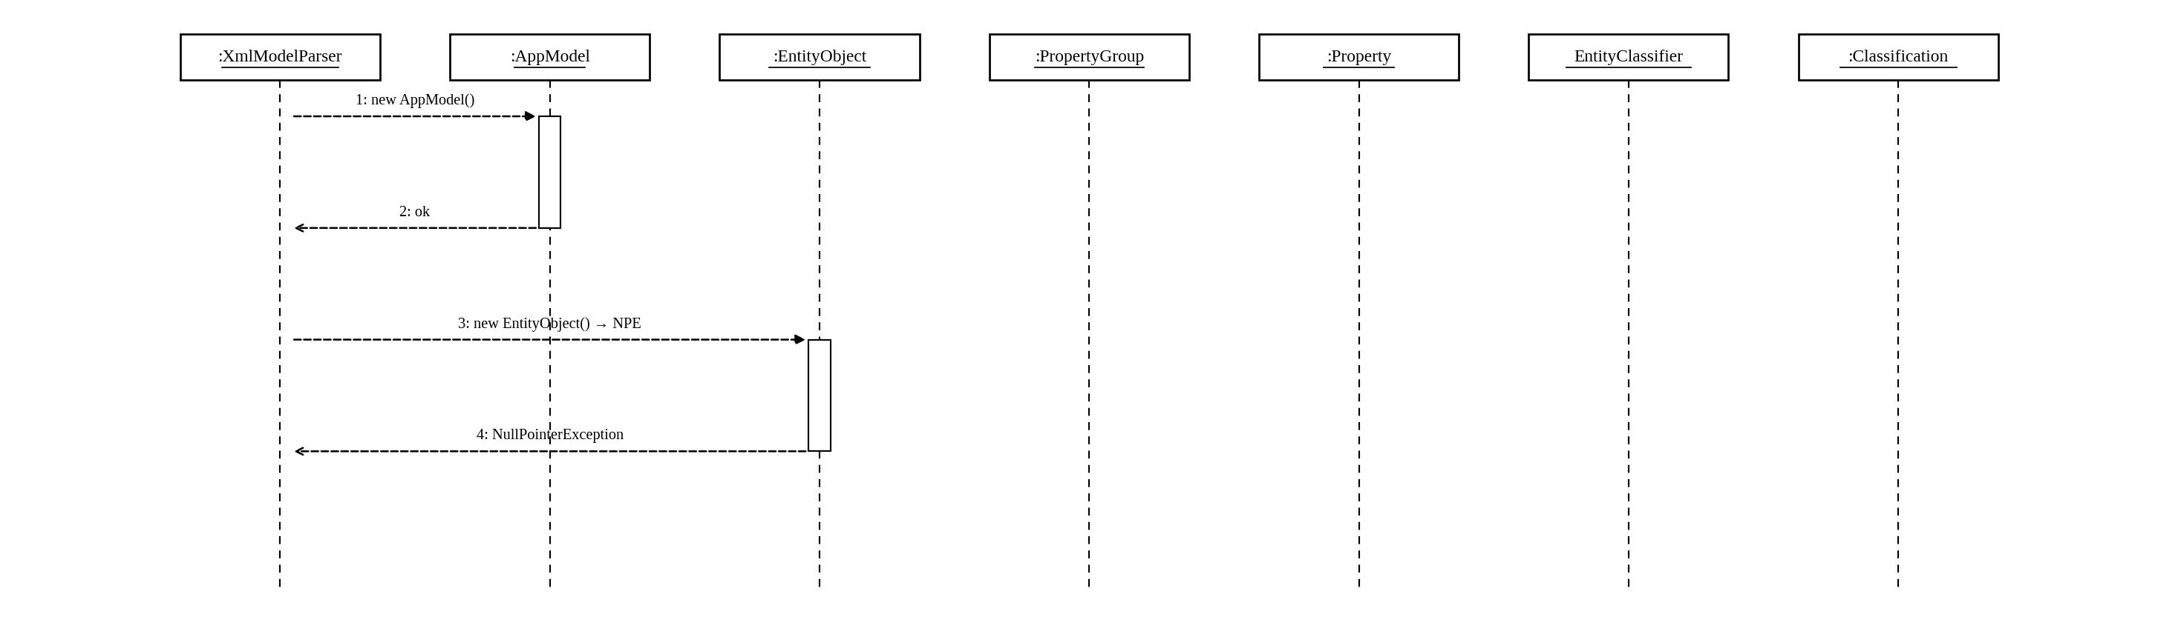 |  |  | Рис. 31. Диаграмма последовательности взаимодействия объектов классов пакета «Model» при прерывании системой

1.5.2.3.3 Разработка диаграммы кооперации пакета «Model»
На рис. 32 изображена диаграмма кооперации пакета «Model».
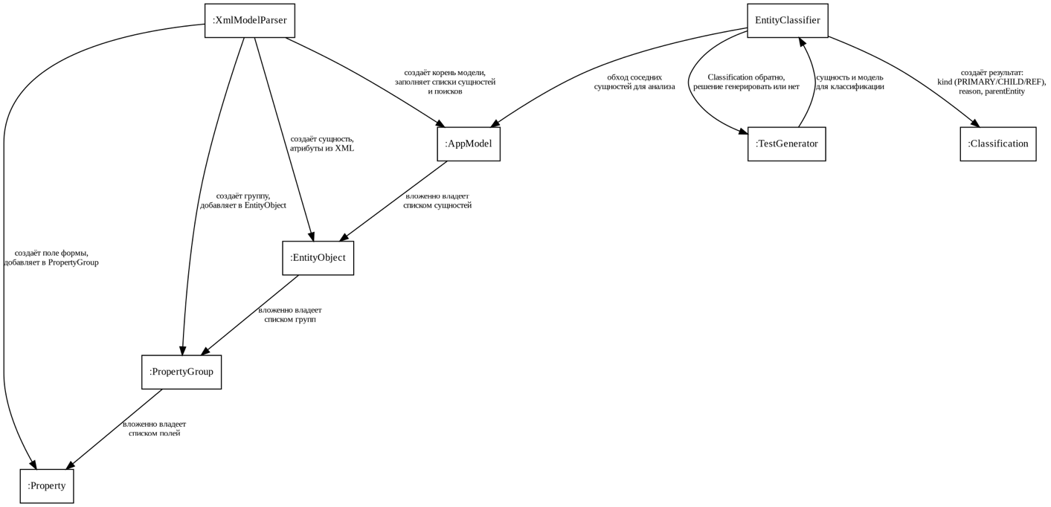
Рис. 32. Диаграмма кооперации пакета «Model»

1.5.2.3.4 Разработка уточнённой диаграммы классов пакета «Model»
На рис. 33 изображена уточнённая диаграмма классов пакета «Model».
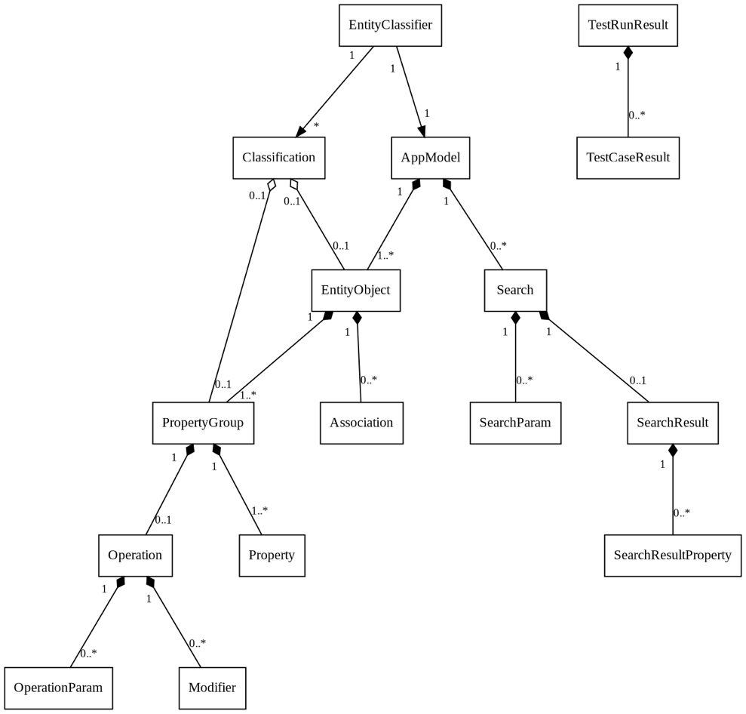
Рис. 33. Уточнённая диаграмма классов пакета «Model»

1.5.2.3.5 Разработка детальной диаграммы классов пакета «Model»
На данном этапе определяются атрибуты и методы каждого класса.
На рис. 34 приводится детальная диаграмма классов пакета «Model». Описание классов пакета «Model» показано в табл. 53–74.
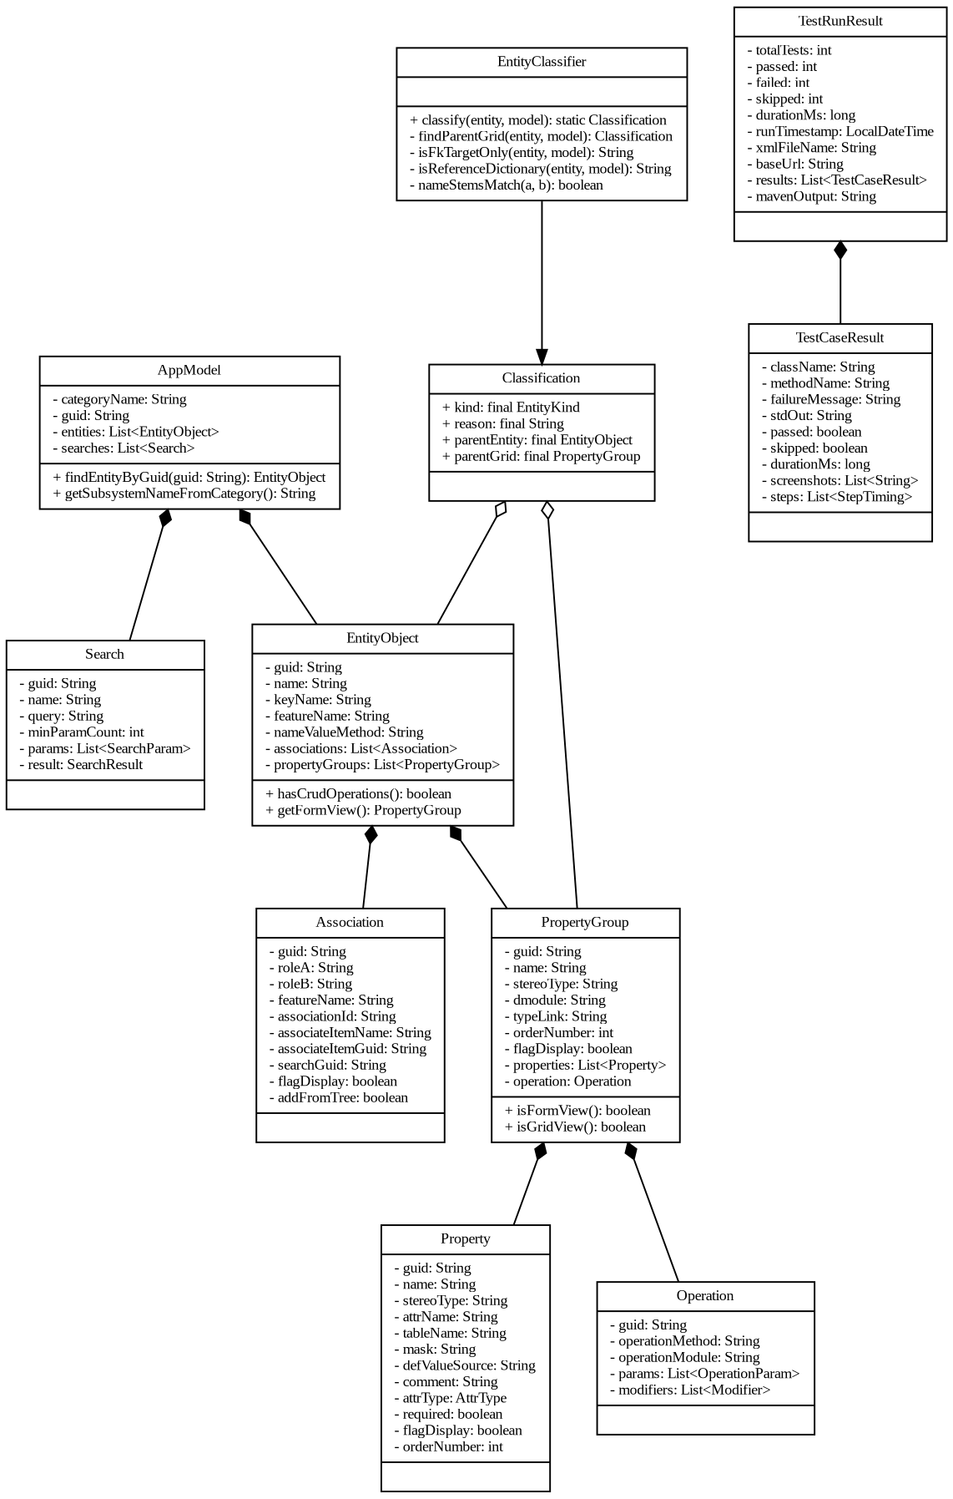
Рис. 34. Детальная диаграмма классов пакета «Model»
Таблица 53
Описание полей класса «AppModel»
Название | Тип | Описание
categoryName | String | Название категории предметной области из атрибута `CategoryName` элемента `Category`.
Guid | String | Уникальный идентификатор модели из атрибута `GUID` элемента `Category`.
Entities | List<EntityObject> | Список всех сущностей предметной области, разобранных из XML.
Searches | List<Search> | Список всех поисковых форм, определённых в XML-модели.

Таблица 54
Описание методов класса «AppModel»
Название | Параметры | Возвращаемое значение | Описание
findEntityByGuid | guid: String | EntityObject | Поиск сущности по её GUID через Stream API. Возвращает найденную сущность или `null`.
getCategoryName / setCategoryName | value: String | String / void | Стандартные геттер и сеттер для названия категории модели.
getGuid / setGuid | value: String | String / void | Стандартные геттер и сеттер для идентификатора модели.
getEntities / setEntities | value: List | List / void | Стандартные геттер и сеттер списка сущностей.
getSearches / setSearches | value: List | List / void | Стандартные геттер и сеттер списка поисковых форм.

Таблица 55
Описание полей класса «EntityObject»
Название | Тип | Описание
guid | String | Уникальный идентификатор сущности.
Name | String | Отображаемое имя сущности (например, «ГСК/ОГСК»).
keyName | String | Имя ключевого поля сущности.
featureName | String | Имя набора данных сущности в базе данных E3Core.
nameValueMethod | String | Имя метода, возвращающего отображаемое значение экземпляра.
Associations | List<Association> | Список ассоциативных связей сущности.
propertyGroups | List<PropertyGroup> | Список групп свойств сущности.

Таблица 56
Описание методов класса «EntityObject»
Название | Параметры | Возвращаемое значение | Описание
hasCrudOperations | — | boolean | Проверка наличия у сущности CRUD-операций. Возвращает `true`, если хотя бы одна группа свойств содержит операцию с непустым списком модификаторов.
getFormView | — | PropertyGroup | Возвращает первую группу свойств, являющуюся формой ввода, или `null` при её отсутствии.
Геттеры/сеттеры всех полей | — | — | Стандартные методы доступа к атрибутам класса.

Таблица 57
Описание полей класса «PropertyGroup»
Название | Тип | Описание
guid | String | Уникальный идентификатор группы свойств.
Name | String | Отображаемое имя группы свойств.
stereoType | String | Стереотип группы (`Grid` — таблица вложенных сущностей, иначе форма).
Dmodule | String | Имя модуля, содержащего логику группы свойств.
typeLink | String | Тип связи группы: `P` — форма ввода основной сущности.
orderNumber | int | Порядковый номер отображения группы.
flagDisplay | boolean | Признак отображения группы в пользовательском интерфейсе.
Properties | List<Property> | Список полей, входящих в данную группу.
Operation | Operation | Операция, связанная с группой (может быть `null`).

Таблица 58
Описание методов класса «PropertyGroup»
Название | Параметры | Возвращаемое значение | Описание
isFormView | — | boolean | Проверяет, является ли данная группа основной формой ввода сущности.
isGridView | — | boolean | Проверяет, является ли данная группа гридом.
Геттеры/сеттеры всех полей | — | — | Стандартные методы доступа к атрибутам класса.

Таблица 59
Описание полей класса «Property»
Название | Тип | Описание
guid | String | Уникальный идентификатор поля.
Name | String | Отображаемое имя поля (русский заголовок в форме).
stereoType | String | Стереотип поля, определяющий его тип представления в интерфейсе.
Dmodule | String | Имя модуля, содержащего логику поля.
attrName | String | Внутреннее системное имя атрибута.
tableName | String | Имя таблицы или набора данных, к которому относится поле.
attrType | AttrType | Тип данных поля из перечисления `AttrType`.
Required | boolean | Признак обязательности заполнения поля.
Mask | String | Маска ввода поля (например, `99:99` для времени).
orderNumber | int | Порядковый номер отображения поля в форме.
flagDisplay | boolean | Признак отображения поля в пользовательском интерфейсе.

Таблица 60
Описание полей класса «Operation»
Название | Тип | Описание
guid | String | Уникальный идентификатор операции.
operationMethod | String | Имя метода сохранения операции в модуле E3Core.
operationModule | String | Имя модуля, содержащего метод операции.
Params | List<OperationParam> | Список параметров операции.
Modifiers | List<Modifier> | Список модификаторов, описывающих права на конкретные действия.

Таблица 61
Описание полей класса «Modifier»
Название | Тип | Описание
title | String | Текстовая метка модификатора, отображаемая на кнопке в интерфейсе (например, «Сохранить», «Удалить»).
modifyType | ModifyType | Типизированный вид операции из перечисления `ModifyType`.

Таблица 62
Описание полей класса «OperationParam»
Название | Тип | Описание
name | String | Имя параметра операции.
paramType | String | Направление параметра: входной (`in`), выходной (`out`) или двунаправленный (`inout`).
valueType | String | Тип значения параметра.

Таблица 63
Описание полей класса «Association»
Название | Тип | Описание
guid | String | Уникальный идентификатор ассоциативной связи.
roleA | String | Имя роли со стороны основной сущности.
roleB | String | Имя роли со стороны связанной сущности.
roleACaption | String | Отображаемая подпись роли основной сущности.
featureName | String | Имя набора данных, содержащего связь между сущностями.
associationId | String | Идентификатор связи для привязки к группе свойств.
associateItemName | String | Имя связанного элемента.
associateItemGuid | String | GUID связанной сущности.
searchGuid | String | GUID поисковой формы для выбора значения связи.
flagDisplay | boolean | Признак отображения связи в пользовательском интерфейсе.

Таблица 64
Описание полей класса «Search»
Название | Тип | Описание
guid | String | Уникальный идентификатор поисковой формы.
Name | String | Отображаемое имя поиска.
searchObjectGuid | String | GUID сущности модели, к которой относится поиск.
Query | String | Текст SQL-запроса или условия поиска.
minParamCount | int | Мин. Количество параметров для выполнения поиска.
Params | List<SearchParam> | Список параметров поисковой формы.
Result | SearchResult | Описание результата поиска.

Таблица 65
Описание полей класса «SearchParam»
Название | Тип | Описание
name | String | Внутреннее имя параметра поиска.
Title | String | Отображаемая подпись параметра в форме поиска.
valueType | String | Тип значения параметра.
Mask | String | Маска ввода параметра.
Required | boolean | Признак обязательности параметра.
orderNumber | int | Порядковый номер отображения параметра.
searchGuid | String | GUID родительской поисковой формы.

Таблица 66
Описание полей класса «SearchResult»
Название | Тип | Описание
idObjectName | String | Имя поля, содержащего идентификатор объекта в результате поиска.
Properties | List<SearchResultProperty> | Список колонок, отображаемых в таблице результатов.

Таблица 67
Описание полей класса «SearchResultProperty»
Название | Тип | Описание
name | String | Внутреннее имя колонки результата.
Title | String | Отображаемый заголовок колонки в таблице.
valueType | String | Тип значения колонки.
Visible | boolean | Признак видимости колонки в интерфейсе.
orderNumber | int | Порядковый номер отображения колонки.

Таблица 71
Описание методов класса «ModifyType»
Название | Параметры | Возвращаемое значение | Описание
getCode | — | String | Геттер односимвольного кода модификатора.
fromCode | code: String | ModifyType | Статический фабричный метод преобразования кода из XML в значение перечисления. При неизвестном коде возвращает `null`.

Таблица 72
Описание полей класса «Classification»
Название | Тип | Описание
kind | final EntityKind | Категория сущности: PRIMARY, CHILD или REFERENCE_DICTIONARY.
Reason | final String | Человекочитаемое описание причины классификации, используемое для отчётов и диагностики.
parentEntity | final EntityObject | Для сущности типа CHILD содержит ссылку на родительскую сущность; для остальных типов имеет значение null.
parentGrid | final PropertyGroup | Для сущности типа CHILD содержит ссылку на Grid (группу свойств) внутри родительской сущности; для остальных типов имеет значение null.

Таблица 73
Описание методов класса «Classification»
Название | Параметры | Возвращаемое значение | Описание
Classification | kind: EntityKind, reason: String | Конструктор | Создаёт объект результата классификации без указания родительской сущности.
Classification | kind: EntityKind, reason: String, parentEntity: EntityObject, parentGrid: PropertyGroup | Конструктор | Создаёт объект результата классификации

Таблица 74
Описание методов класса «EntityClassifier»
Название | Параметры | Возвращаемое значение | Описание
1 | 2 | 3 | 4
classify | entity: EntityObject, model: AppModel | static Classification | Выполняет классификацию сущности по цепочке правил
findParentGrid | entity: EntityObject, model: AppModel | private Classification | Ищет родительский PropertyGroup со ilenamee = «Grid», имя которого совпадает с именем сущности по корням слов.

Продолжение табл.75
1 | 2 | 3 | 4
isFkTargetOnly | entity: EntityObject, model: AppModel | private String | Определяет, является ли сущность только целью внешних ключей (FK), то есть используется исключительно как пикер.
isChildOf | child: EntityObject, parent: EntityObject | private boolean | Возвращает true, если дочерняя сущность присутствует как Grid-вкладка внутри родительской сущности.
isReferenceDictionary | entity: EntityObject, model: AppModel | private String | Определяет, является ли сущность справочником: имя начинается с префикса V_S_ либо все поиски имеют только тривиальные параметры.
isTrivialResult | search: Search | private boolean | Возвращает true, если результат поиска содержит только поля SearchKey и SearchName.
nameStemsMatch | a: String, b: String | private boolean | Возвращает true, если первые три или более буквы каждого слова в именах совпадают.

1.5.2.4 Разработка классов пакета «Generator»

1.5.2.4.1 Разработка исходной диаграммы классов пакета «Generator»
На рис. 35 представлена исходная диаграмма классов пакета «Generator». В табл. 75 представлено описание классов пакета.
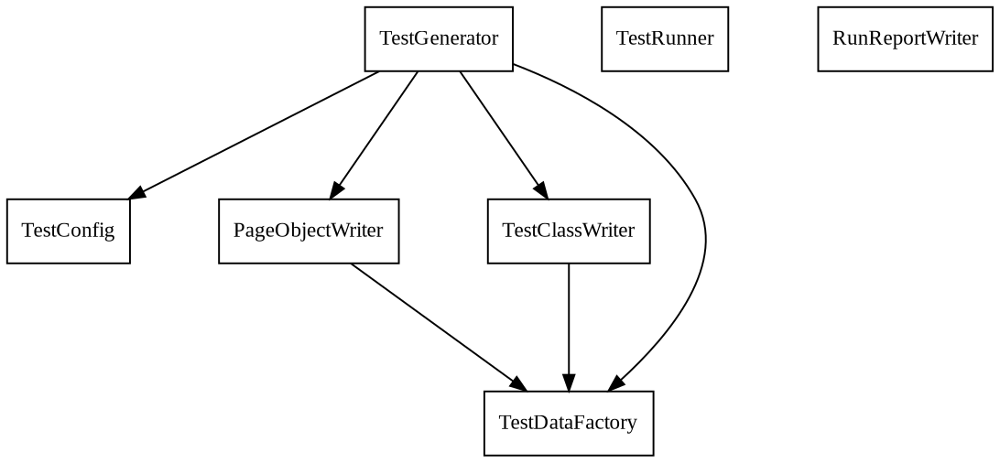
Рис. 35. Исходная диаграмма классов пакета «Generator»
Таблица 75
Описание классов пакета «Generator»
Класс | Описание
TestConfig | Контейнер настроек генерации тестов. Содержит параметры: baseUrl, login, password, outputDir, browserType, siteType, subsystemName, testLevel, smokeAllSubsystems.
TestGenerator | Центральный компонент генерации тестового проекта. Создаёт pom.xml, классы BaseTest и SharedDriver, smoke-тесты, а также для каждой сущности типа PRIMARY генерирует Page Object и тестовый класс с использованием специализированных writer-классов.
PageObjectWriter | Генерирует Java-класс Page Object (XxxPage) на основе описания сущности (EntityObject) и параметров конфигурации (TestConfig). Инкапсулирует взаимодействие с формами и компонентами ExtJS.
TestClassWriter | Генерирует Junit 5 тестовый класс (XxxTest) с набором тестовых методов: testCreate, testCreateOnlyRequired, testUpdate, testDelete, testSearch*, testGrid* и другими.
TestDataFactory | Статическая фабрика тестовых данных. Формирует значения в зависимости от типа атрибута (AttrType) и маски: случайные строки, десятичные числа, даты в формате dd.MM.yyyy и др.
TestRunner | Выполняет запуск тестов командой mvn test через ProcessBuilder, построчно считывает вывод процесса и анализирует XML-отчёты из каталога target/surefire-reports, формируя объект TestRunResult.
RunReportWriter | Генерирует пользовательский HTML-отчёт версии 5 с фотолетописью выполнения тестов, а также CSV-выгрузку на основе данных TestRunResult.

1.5.2.4.2 Разработка диаграмм последовательности взаимодействия объектов классов пакета «Generator»
Диаграммы последовательностей показывают взаимодействие объектов классов во времени.
На рис. 36 изображена диаграмма последовательности взаимодействия объектов классов пакета «Generator» при нормальном ходе событий.
На рис. 37 изображена диаграмма последовательности взаимодействия объектов классов пакета «Generator» при прерывании пользователем.
На рис. 38 изображена диаграмма последовательности взаимодействия объектов классов пакета «Generator» при прерывании системой.

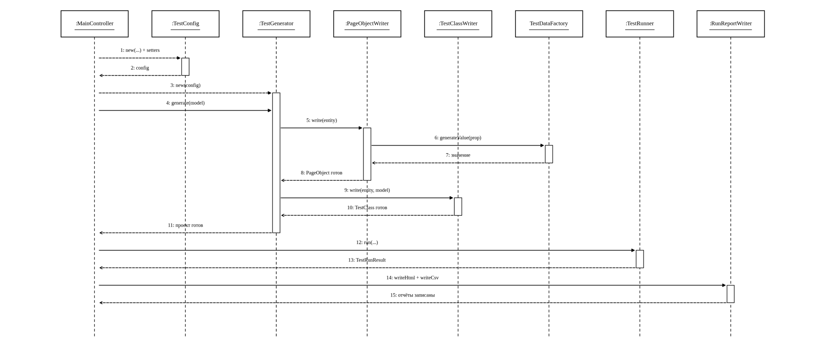 | Рис. 36. Диаграмма последовательности взаимодействия объектов классов пакета «Generator»  при нормальном ходе событий
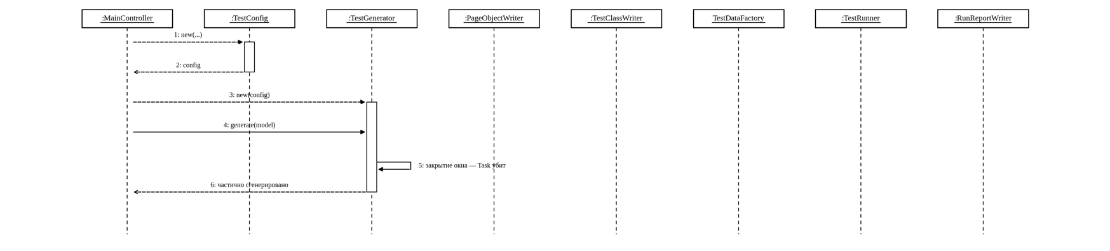 | Рис. 37. Диаграмма последовательности взаимодействия объектов классов пакета Generator» при прерывании пользователем
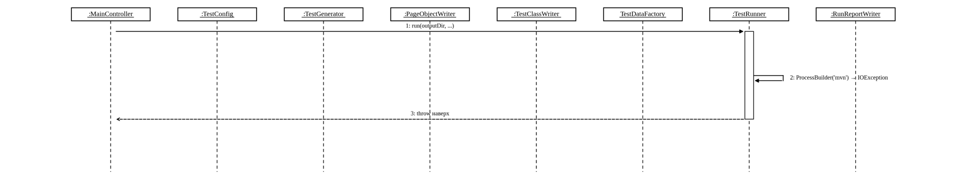 | Рис. 38. Диаграмма последовательности взаимодействия объектов классов пакета «Generator» при прерывании системой

1.5.2.4.3 Разработка диаграммы кооперации пакета «Generator»
На рис. 39 изображена диаграмма кооперации пакета «Generator».
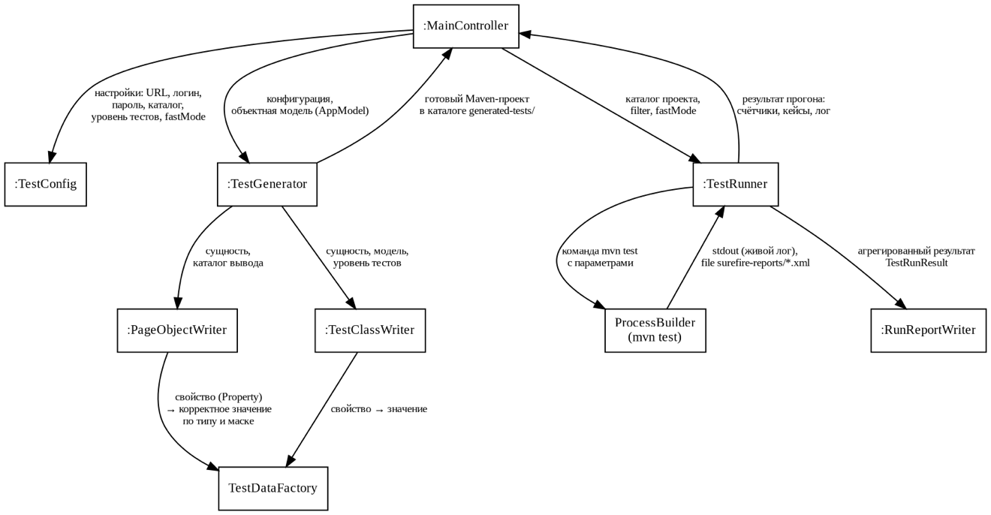
Рис. 39. Диаграмма кооперации пакета «Generator»

1.5.2.4.4 Разработка уточнённой диаграммы классов пакета «Generator»
На рис. 40 изображена уточнённая диаграмма классов пакета «Generator».
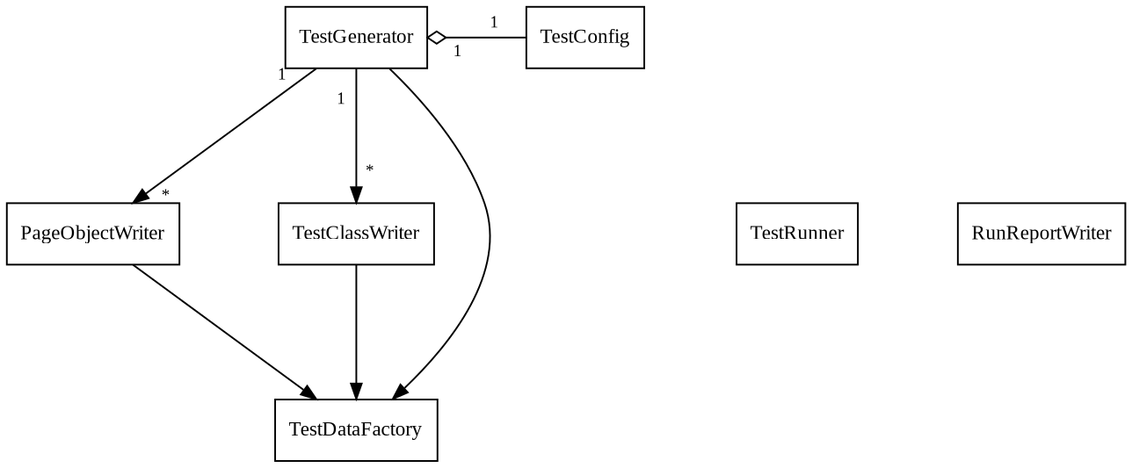
Рис. 40. Уточнённая диаграмма классов пакета «Generator»

1.5.2.4.5 Разработка детальной диаграммы классов пакета «Generator»
На данном этапе определяются атрибуты и методы каждого класса.
На рис. 41 приводится детальная диаграмма классов пакета «Generator». Описание классов пакета «Generator» показано в табл. 76–87.
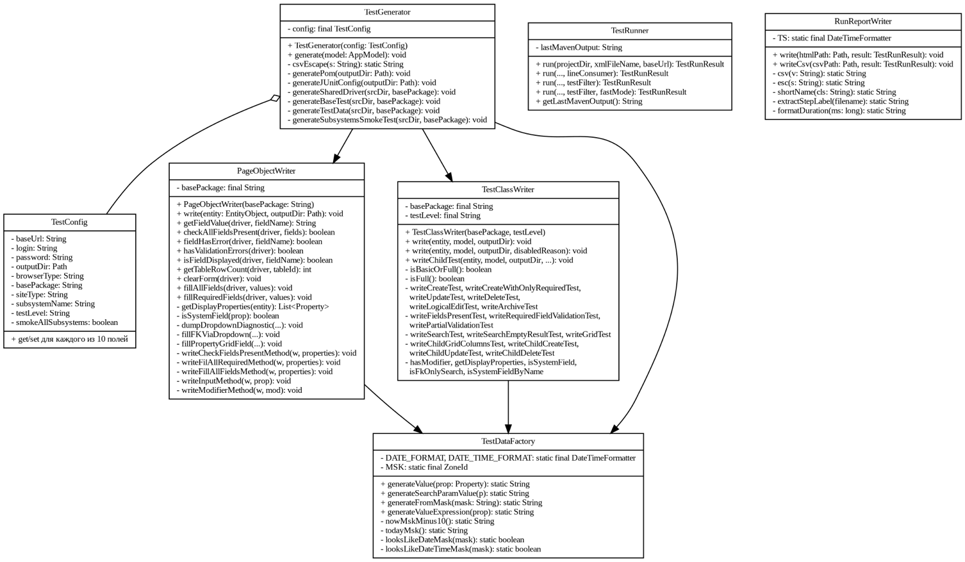
Рис. 41. Детальная диаграмма классов пакета «Generator»

Таблица 76
Описание полей класса «TestConfig»
Название | Тип | Описание
baseUrl | String | URL тестируемого веб-приложения.
Login | String | Логин пользователя для авторизации.
Password | String | Пароль пользователя.
outputDir | Path | Каталог для сгенерированного Maven-проекта.
browserType | String | Тип браузера для прогона тестов. По умолчанию `chrome`.
basePackage | String | Базовый пакет для генерируемых классов. По умолчанию `generated`.
siteType | String | Тип тестируемого сайта: `e3core`, `generic` или `custom`.
subsystemName | String | Имя подсистемы E3Core.
testLevel | String | Уровень глубины тестирования: `smoke`, `basic` или `full`.
.

Таблица 77
Описание полей класса «TestGenerator»
Название | Тип | Описание
config | TestConfig | Конфигурация генерации.
Таблица 78
Описание полей класса «PageObjectWriter»
Название | Тип | Описание
basePackage | String | Базовый пакет для сгенерированных Page Object классов.

Таблица 79
Описание методов класса «TestGenerator»
Название | Параметры | Возвращаемое значение | Описание
TestGenerator | config: TestConfig | — | Конструктор класса.
generate | model: AppModel | void | Главный метод генерации.
generatePom | outputDir: Path | void | Приватный метод генерации файла `pom.xml`.
generateJUnitConfig | outputDir: Path | void | Приватный метод генерации `junit-platform.properties`.
generateSharedDriver | srcDir: Path, basePackage: String | void | Приватный метод генерации класса `SharedDriver.java`.
generateBaseTest | srcDir: Path, basePackage: String | void | Приватный метод генерации базового класса `BaseTest.java`.
generateTestData | srcDir: Path, basePackage: String | void | Приватный метод генерации класса `TestData.java`.

Таблица 80
Описание методов класса «PageObjectWriter»
Название | Параметры | Возвращаемое значение | Описание
1 | 2 | 3 | 4
PageObjectWriter | basePackage: String | — | Конструктор класса.
Write | entity: EntityObject, outputDir: Path | void | Метод генерации Page Object класса для одной сущности.
writeInputMethod | w: JavaFileWriter, prop: Property | void | Метод генерации одного метода заполнения поля.

Продолжение табл. 80
1 | 2 | 3 | 4
writeModifierMethod | w: JavaFileWriter, mod: Modifier | void | Метод генерации метода клика по кнопке CRUD-операции.
writeCheckFieldsPresent-  Method | w: JavaFileWriter, properties: List | void | Метод генерации метода проверки наличия всех полей

Таблица 81
Описание полей класса «TestClassWriter»
Название | Тип | Описание
basePackage | String | Базовый пакет генерируемых тест-классов.
testLevel | String | Уровень глубины тестирования.

Таблица 82
Описание методов класса «TestClassWriter»
Название | Параметры | Возвращаемое значение | Описание
1 | 2 | 3 | 4
TestClassWriter | basePackage: String, testLevel: String | — | Конструктор класса.
Write | entity: EntityObject, model: AppModel, outputDir: Path | void | Метод генерации тестового класса.
writeFieldsPresentTest | w: JavaFileWriter, properties: List | void | Генерация теста наличия полей формы.
writeRequiredField  ValidationTest | w: JavaFileWriter, required: List | void | Генерация теста валидации обязательных полей.
writeCreateTest | w: JavaFileWriter | void | Генерация теста создания новой записи.
writeUpdateTest | w: JavaFileWriter, properties: List | void | Генерация теста изменения существующей записи.

Продолжение табл. 82
1 | 2 | 3 | 4
writeDeleteTest | w: JavaFileWriter | void | Генерация теста удаления
writeSearchTest | w: JavaFileWriter, search: Search, index: int | void | Генерация теста поисковой формы.
writeGridTest | w: JavaFileWriter, grid: PropertyGroup | void | Генерация теста вложенного грида.
writeMaskedFieldTest | w: JavaFileWriter, masked: List | void | Генерация теста проверки маски ввода.

Таблица 83
Описание полей класса «TestDataFactory»
Название | Тип | Описание
DATE_FORMAT | DateTimeFormatter | Статическое поле — форматтер даты `dd.MM.yyyy`.
RND | Random | Статическое поле — генератор случайных чисел

Таблица 84
Описание методов класса «TestDataFactory»
Название | Параметры | Возвращаемое значение | Описание
generateValue | property: Property | String | Метод генерации тестового значения для поля формы.
generateSearchParamValue | param: SearchParam | String | Метод генерации значения для параметра поиска.
generateFromMask | mask: String | String | Метод генерации значения по шаблону маски E3Core.
generateValueExpression | property: Property | String | Метод генерации Java-выражения, содержащего сгенерированное значение.

Таблица 85
Описание полей класса «TestRunner»
Название | Тип | Описание
lastMavenOutput | String | Захваченный стандартный вывод последнего прогона `mvn test`.
Таблица 86
Описание методов класса «TestRunner»
Название | Параметры | Возвращаемое значение | Описание
run | projectDir: Path, xmlFileName: String, baseUrl: String | TestRunResult | Перегруженный метод запуска тестов без потокового консьюмера.
Run | projectDir: Path, xmlFileName: String, baseUrl: String, lineConsumer: Consumer<String> | TestRunResult | Основной метод запуска. Выполняет `mvn test` через `ProcessBuilder`, парсит отчёты Surefire.
getLastMavenOutput | — | String | Геттер захваченного вывода последнего прогона.
parseSurefireReports | reportsDir: Path, runResult: TestRunResult | void | Приватный метод разбора XML-отчётов Surefire.
parseIntAttr | reader: XMLStreamReader, name: String | int | Приватный метод извлечения целочисленного атрибута XML-элемента.
parseDoubleAttr | reader: XMLStreamReader, name: String | double | Приватный метод извлечения вещественного атрибута XML-элемента.

Таблица 87
Описание методов класса «RunReportWriter»
Название | Параметры | Возвращаемое значение | Описание
write | htmlPath: Path, result: TestRunResult | void throws IOException | Генерирует HTML-отчёт с фотолетописью выполнения тестов, шагами и выделением ошибок.
writeCsv | csvPath: Path, result: TestRunResult | void throws IOException | Генерирует CSV-файл для последующего анализа
Csv | v: String | private static String | Выполняет безопасное экранирование значения для CSV-формата
Esc | s: String | private static String | Выполняет HTML-экранирование специальных символов (<, >, &).
shortName | cls: String | private static String | Возвращает только имя класса для отображения в отчёте.
extractStepLabel | filename: String | private static String | Восстанавливает название шага теста на основе имени файла скриншота.
formatDuration | ms: long | private static String | Преобразует длительность в удобный для чтения формат,

1.5.2.5 Разработка классов пакета «Data»

1.5.2.5.1 Разработка исходной диаграммы классов пакета «Data»
На рис. 42 представлена исходная диаграмма классов пакета «Data». В табл. 88 представлено описание классов пакета.
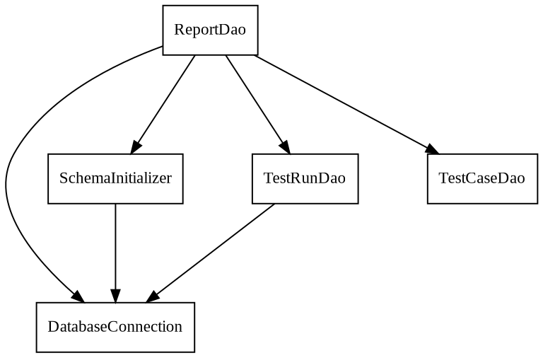
Рис. 42. Исходная диаграмма классов пакета «Data»

Таблица 88
Описание классов пакета «Data»
Класс | Описание
ReportDao | Фасад над пакетом. Предоставляет публичный API: saveRun(result) и getAllRuns(). Композирует DatabaseConnection, DAO-классы и инициализатор схемы.
DatabaseConnection | Управление JDBC-соединением. Хранит URL jdbc:sqlite:autotestgen.db. Метод open() возвращает новое соединение Connection.
SchemaInitializer | Отвечает за создание структуры БД (DDL). Создаёт таблицы test_run и test_case с помощью CREATE TABLE IF NOT EXISTS. Вызывается из конструктора ReportDao.
TestRunDao | DAO для таблицы test_run. Содержит методы insert(Connection conn, TestRunResult result): long (возвращает сгенерированный идентификатор записи) и selectAll(Connection conn).
TestCaseDao | DAO для таблицы test_case. Содержит методы insertBatch(Connection conn, long runId, List<TestCaseResult> cases) и selectByRunId(Connection conn, long runId).

1.5.2.5.2 Разработка диаграмм последовательности взаимодействия объектов классов пакета «Data»
Диаграммы последовательностей показывают взаимодействие объектов классов во времени.
На рис. 43 изображена диаграмма последовательности взаимодействия объектов классов пакета «Data» при нормальном ходе событий.
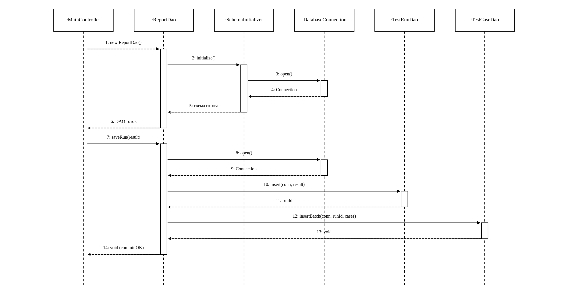
Рис. 43. Диаграмма последовательности взаимодействия объектов классов пакета «Data» при нормальном ходе событий

На рис. 44 изображена диаграмма последовательности взаимодействия объектов классов пакета «Data» при прерывании пользователем.
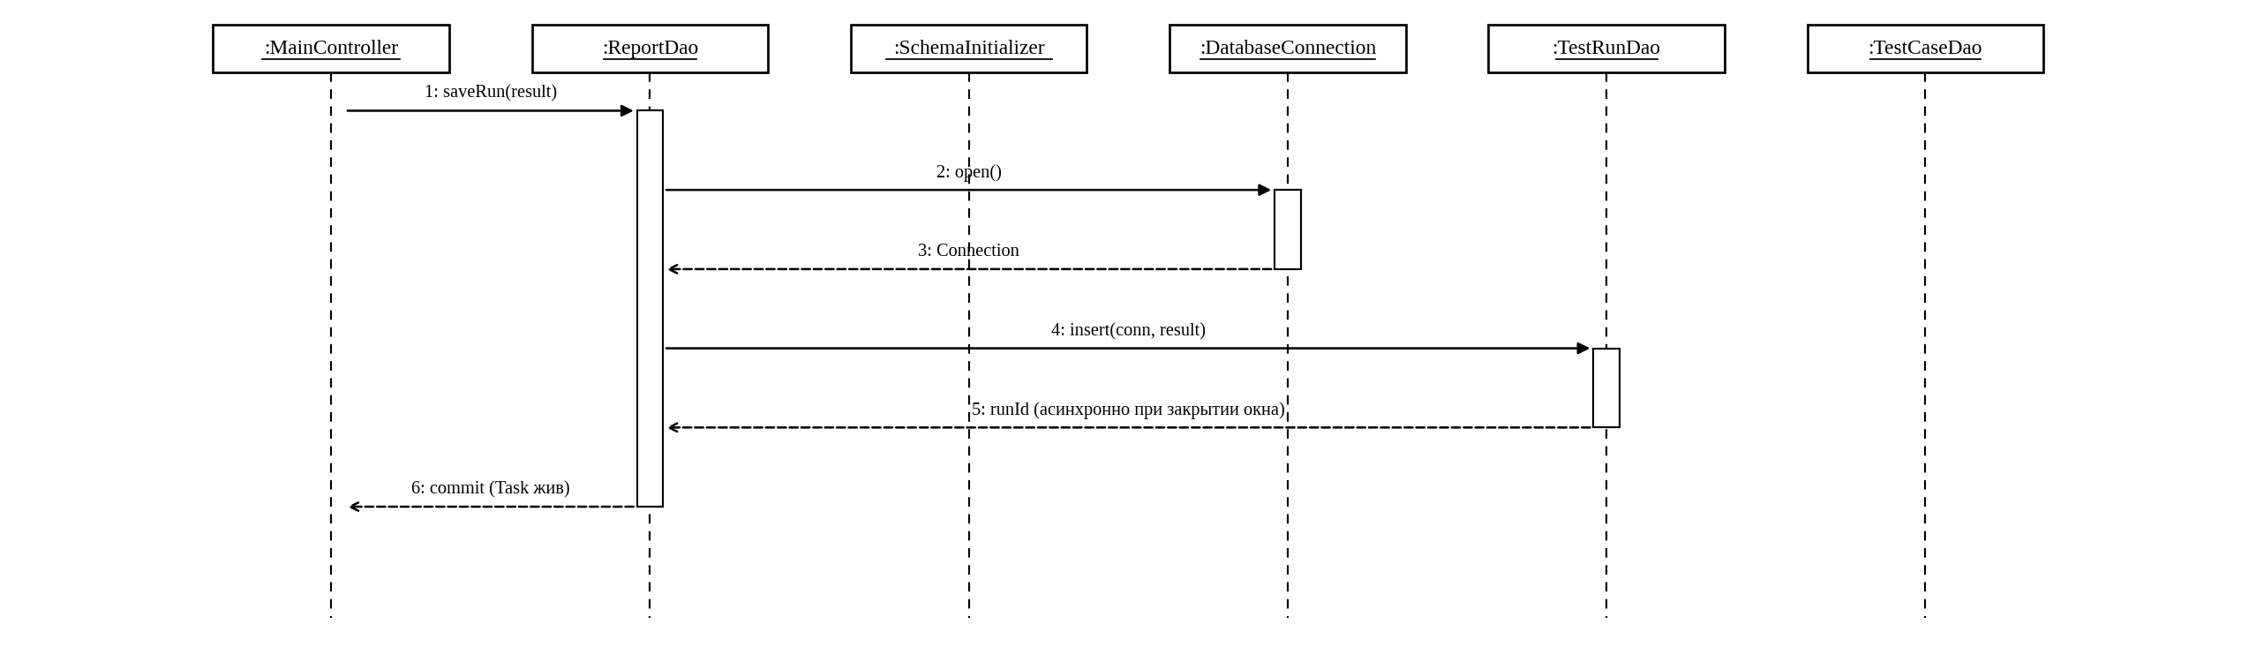
Рис. 44. Диаграмма последовательности взаимодействия объектов классов пакета «Data» при прерывании пользователем
На рис. 45 изображена диаграмма последовательности взаимодействия объектов классов пакета «Data» при прерывании системой.
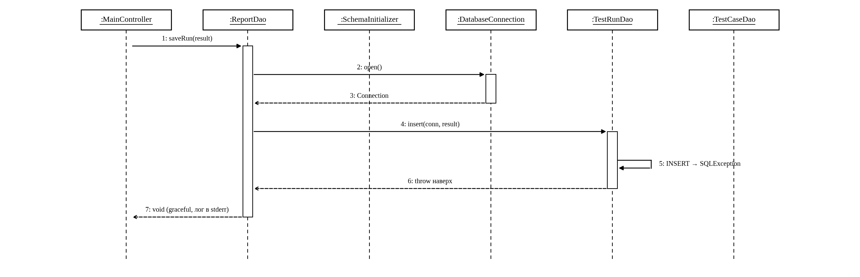
Рис. 45. Диаграмма последовательности взаимодействия объектов классов пакета «Data» при прерывании системой

1.5.2.5.3 Разработка диаграммы кооперации пакета «Data»
На рис. 46 изображена диаграмма кооперации пакета «Data».
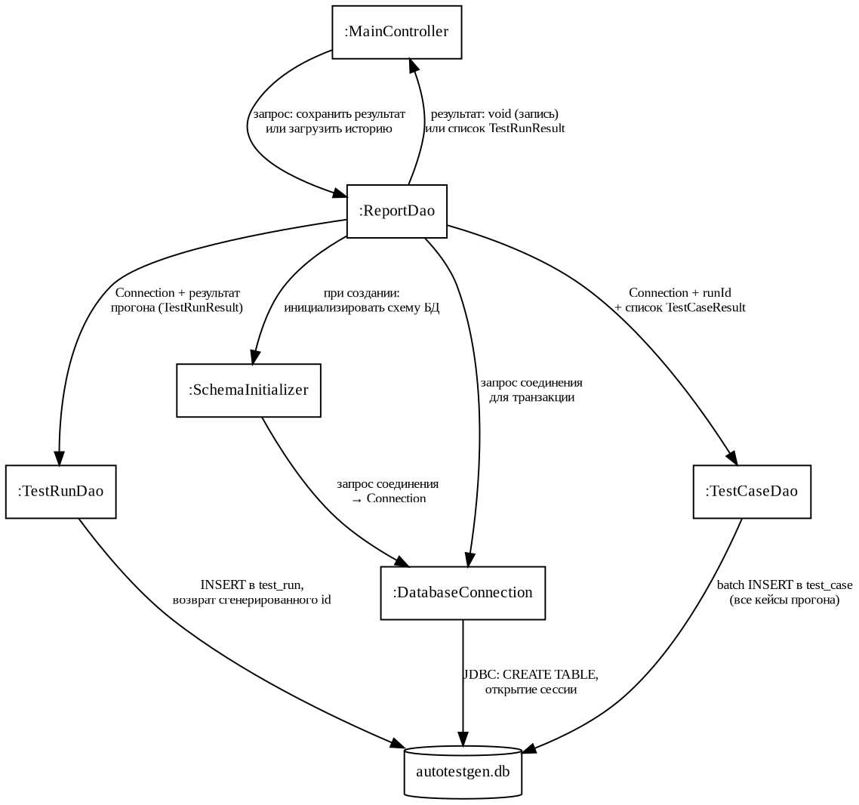
Рис. 46. Диаграмма кооперации пакета «Data»

1.5.2.5.4 Разработка уточнённой диаграммы классов пакета «Data»
На рис. 47 изображена уточнённая диаграмма классов пакета «Data».
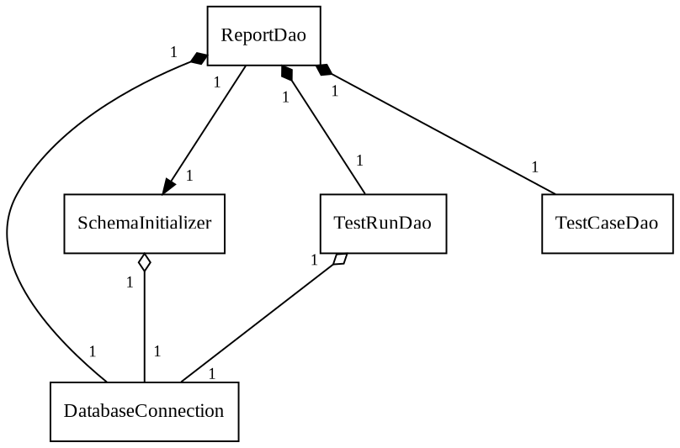
Рис. 47. Уточнённая диаграмма классов пакета «Data»

1.5.2.5.5 Разработка детальной диаграммы классов пакета «Data»
На данном этапе определяются атрибуты и методы каждого класса.
На рис. 48 приводится детальная диаграмма классов пакета «Data». Описание классов пакета «Data» показано в табл. 89–98.
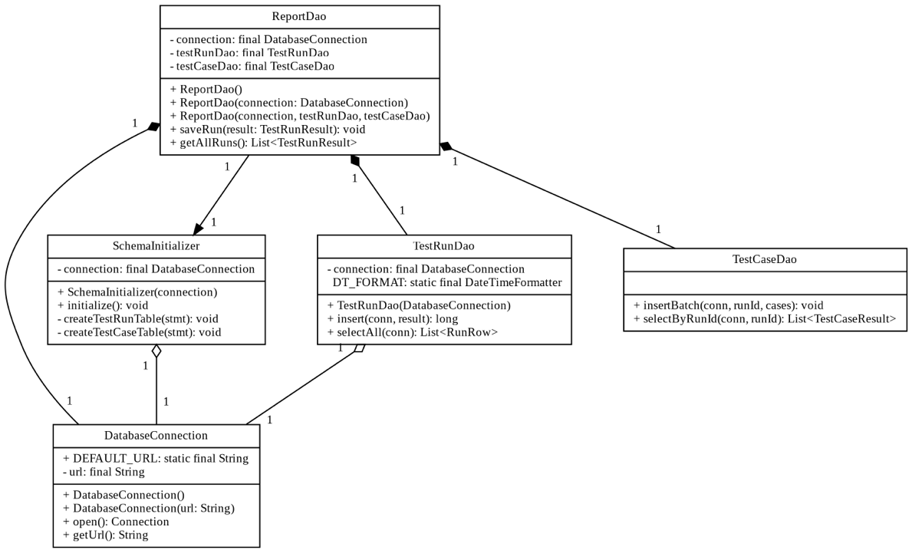
Рис. 48. Детальная диаграмма классов пакета «Data»
Таблица 89
Описание полей класса «DatabaseConnection»
Название | Тип | Описание
DEFAULT_URL | static final String | Стандартный JDBC-URL “jdbc:sqlite:autotestgen.db”.
url | final String | Фактический URL, может быть переопределён через DI-конструктор.

Таблица 90
Описание методов класса «DatabaseConnection»
Название | Параметры | Возвращаемое значение | Описание
DatabaseConnection | — | конструктор | Использует DEFAULT_URL = “jdbc:sqlite:autotestgen.db”.
DatabaseConnection | url: String | конструктор | DI-конструктор с произвольным JDBC-URL (для тестов или резервных БД).
Open | — | Connection throws SQLException | DriverManager.getConnection(url).
getUrl | — | String | Возвращает текущий URL.

Таблица 91
Описание полей класса «SchemaInitializer»
Название | Тип | Описание
connection | final DatabaseConnection | Источник соединения для выполнения DDL.

Таблица 92
Описание методов класса «SchemaInitializer»
Название | Параметры | Возвращаемое значение | Описание
1 | 2 | 3 | 4
SchemaInitializer | connection: DatabaseConnection | конструктор | Сохраняет источник соединения.
Initialize | — | void | Открывает соединение и вызывает оба createXxxTable. Ошибки логируются в stderr.

Продолжение табл. 92
1 | 2 | 3 | 4
createTestRunTable | stmt: Statement | private void throws SQLException | DDL: CREATE TABLE IF NOT EXISTS test_run (…).
createTestCaseTable | stmt: Statement | private void throws SQLException | DDL: CREATE TABLE IF NOT EXISTS test_case (…) с внешним ключом на test_run.

Таблица 93
Описание полей класса «TestRunDao»
Название | Тип | Описание
DT_FORMAT | static final DateTimeFormatter (package-private) | Формат сериализации даты ISO_LOCAL_DATE_TIME.
INSERT_SQL | private static final String | Параметризованный SQL-запрос INSERT для таблицы test_run.
SELECT_ALL_SQL | private static final String | SQL-запрос для выборки всех прогонов в порядке убывания id.
Connection | final DatabaseConnection | Источник соединения.

Таблица 94
Описание методов класса «TestRunDao»
Название | Параметры | Возвращаемое значение | Описание
TestRunDao | connection: DatabaseConnection | конструктор | Сохраняет источник соединения.
insert | conn: Connection, result: TestRunResult | long throws SQLException | Выполняет INSERT в таблицу test_run, возвращает сгенерированный идентификатор через RETURN_GENERATED_KEYS.
selectAll | conn: Connection | List throws SQLException | Выполняет SELECT * FROM test_run ORDER BY id DESC. Возвращает список пар (id, заполненный TestRunResult без results).
Таблица 95
Описание полей класса «TestCaseDao»
Название | Тип | Описание
INSERT_SQL | private static final String | Параметризованный SQL-запрос INSERT для таблицы test_case.
SELECT_BY_RUN_SQL | private static final String | SQL-запрос для выборки тест-кейсов конкретного прогона по run_id.

Таблица 96
Описание методов класса «TestCaseDao»
Название | Параметры | Возвращаемое значение | Описание
insertBatch | conn: Connection, runId: long, cases: List | void throws SQLException | Выполняет пакетную вставку (Batch INSERT) записей в таблицу test_case для указанного run_id.
selectByRunId | conn: Connection, runId: long | List throws SQLException | Выполняет SELECT * FROM test_case WHERE run_id = ? ORDER BY id.

Таблица 97
Описание полей класса «ReportDao»
Название | Тип | Описание
connection | final DatabaseConnection | Композирует источник соединения для всех операций с БД.
testRunDao | final TestRunDao | Композирует DAO для таблицы test_run.
testCaseDao | final TestCaseDao | Композирует DAO для таблицы test_case.

Таблица 98
Описание методов класса «ReportDao»
Название | Параметры | Возвращаемое значение | Описание
1 | 2 | 3 | 4
ReportDao | — | конструктор | Создаёт DAO со стандартным DatabaseConnection и вызывает SchemaInitializer.initialize().

Продолжение табл. 98
1 | 2 | 3 | 4
ReportDao | connection: DatabaseConnection | конструктор | DI-конструктор для подмены источника соединения в тестах.
ReportDao | connection: DatabaseConnection, testRunDao: TestRunDao, testCaseDao: TestCaseDao | конструктор | Полный DI-конструктор.
saveRun | result: TestRunResult | void | Выполняет транзакцию: setAutoCommit(false) → testRunDao.insert() → testCaseDao.insertBatch() → commit(). Ошибки SQLException логируются.
getAllRuns | — | List | Открывает одно соединение, получает заголовки через testRunDao.selectAll(), затем для каждого прогона загружает тест-кейсы через testCaseDao.selectByRunId().

1.5.2.6 Разработка классов пакета «Common»

1.5.2.6.1 Разработка исходной диаграммы классов пакета «Common»
На рис. 49 представлена исходная диаграмма классов пакета «Common». В табл. 99 представлено описание классов пакета.
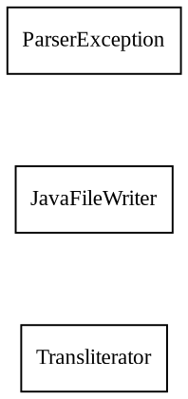
Рис. 49. Исходная диаграмма классов пакета «Common»
Таблица 99
Описание классов пакета «Common»
Класс | Описание
Transliterator | Статическая утилита для транслитерации кириллических имен в латинские Java-идентификаторы. Поддерживает преобразование в форматы PascalCase, camelCase и snake_case → camelCase.
JavaFileWriter | Fluent-билдер исходных Java-файлов с автоматическим управлением отступами. Предоставляет методы writeLine(), openBlock(), closeBlock() и writeToFile() для удобной генерации кода.
ParserException | Доменное проверяемое исключение (checked exception), используемое для оборачивания и передачи технических ошибок, возникающих при разборе XML-документов.

1.5.2.6.2 Разработка диаграмм последовательности взаимодействия объектов классов пакета «Common»
Диаграммы последовательностей показывают взаимодействие объектов классов во времени.
На рис. 50 изображена диаграмма последовательности взаимодействия объектов классов пакета «Common» при нормальном ходе событий.
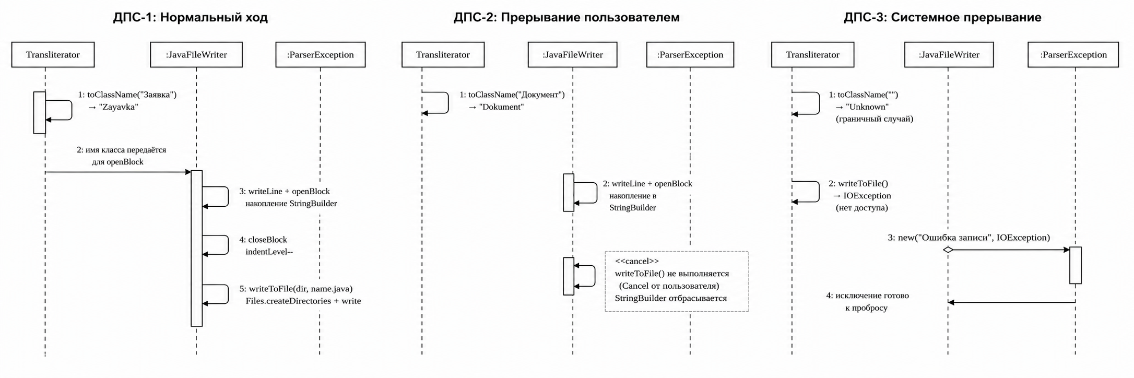
Рис. 50. Диаграмма последовательности взаимодействия объектов классов пакета «Common» при нормальном ходе событий
На рис. 51 изображена диаграмма последовательности взаимодействия объектов классов пакета «Common» при прерывании пользователем.

Рис. 51. Диаграмма последовательности взаимодействия объектов классов пакета «Common» при прерывании пользователем

На рис. 52 изображена диаграмма последовательности взаимодействия объектов классов пакета «Common» при прерывании системой.

Рис. 52. Диаграмма последовательности взаимодействия объектов классов пакета «Common» при прерывании системой

1.5.2.5.3 Разработка диаграммы кооперации пакета «Data»
На рис. 53 изображена диаграмма кооперации пакета «Data».
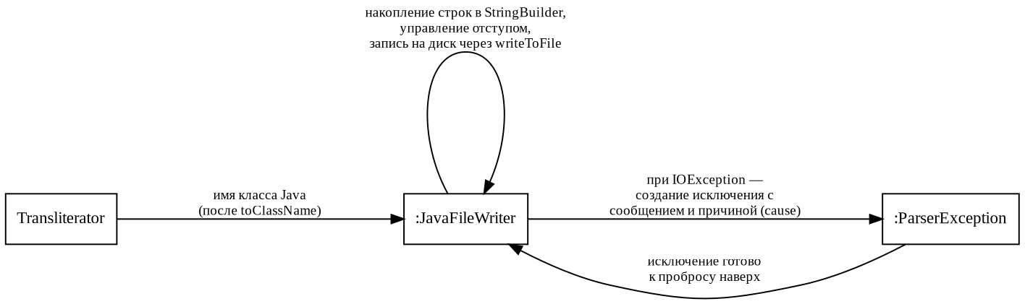
Рис. 53. Диаграмма кооперации пакета «Data»

1.5.2.6.4 Разработка уточнённой диаграммы классов пакета «Common»
На рис. 54 изображена уточнённая диаграмма классов пакета «Common».
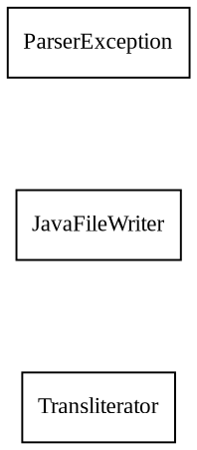
Рис. 54. Уточнённая диаграмма классов пакета «Common»

1.5.2.6.5 Разработка детальной диаграммы классов пакета «Common»
На данном этапе определяются атрибуты и методы каждого класса.
На рис. 55 приводится детальная диаграмма классов пакета «Common». Описание классов пакета «Common» показано в табл. 100–105.
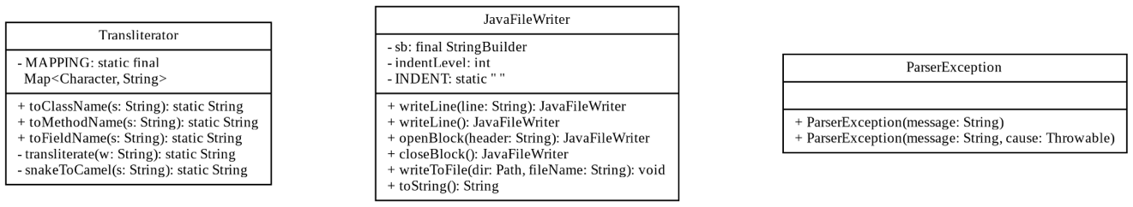
Рис. 55. Детальная диаграмма классов пакета «Common»

Таблица 100
Описание полей класса «JavaFileWriter»
Название | Тип | Описание
sb | StringBuilder | Внутренний буфер накопления исходного текста Java-файла.
indentLevel | int | Текущий уровень вложенности блоков.
INDENT | String | Статическое поле — строка из четырёх пробелов, один уровень отступа.

Таблица 101
Описание методов класса «JavaFileWriter»
Название | Параметры | Возвращаемое значение | Описание
writeLine | line: String | JavaFileWriter | Записывает одну строку исходного кода в буфер с автоматическим добавлением отступов.
writeLine | — | JavaFileWriter | Перегруженная версия для записи пустой строки.
openBlock | header: String | JavaFileWriter | Открывает новый блок кода: записывает заголовок и `{`, увеличивает уровень вложенности.
closeBlock | — | JavaFileWriter | Закрывает текущий блок кода
indent | — | JavaFileWriter | Ручное увеличение уровня вложенности без записи открывающей скобки.
Unindent | — | JavaFileWriter | Ручное уменьшение уровня вложенности без записи закрывающей скобки.
writeToFile | dir: Path, ilename: String | void | Сохраняет накопленный в буфере текст в файл на диске. Создаёт недостающие каталоги, записывает файл в кодировке UTF-8.
toString | — | String | Возвращает текущее содержимое буфера как строку.

Таблица 102
Описание полей класса «Transliterator»
Название | Тип | Описание
MAPPING | Map<Character, String> | Статическая таблица соответствия русских букв и их латинских представлений

Таблица 103
Описание методов класса «Transliterator»
Название | Параметры | Возвращаемое значение | Описание
toClassName | russianName: String | String | Статический метод преобразования русского имени в имя Java-класса в стиле PascalCase. Разбивает строку на слова по неалфавитным символам, транслитерирует и объединяет.
toMethodName | russianName: String | String | Статический метод преобразования русского имени в имя Java-метода в стиле camelCase.
toFieldName | attrName: String | String | Статический метод преобразования имени атрибута в имя Java-поля. Для SNAKE_CASE делегирует `snakeToCamel`.
Transliterate | word: String | String | Приватный статический метод побуквенной транслитерации.
snakeToCamel | snake: String | String | Приватный статический метод преобразования SNAKE_CASE в camelCase.

Таблица 105
Описание методов класса «ParserException»
Название | Параметры | Возвращаемое значение | Описание
ParserException | message: String | — | Конструктор с текстовым сообщением об ошибке. Вызывает `Exception(String)`.
ParserException | message: String, cause: Throwable | — | Конструктор с сообщением и исходной причиной ошибки. Вызывает `Exception(String, Throwable)`.

1.5.3 Построение диаграммы компонентов и модульной структуры
Модульная структура — диаграмма программного обеспечения, в которой приложение разбивается на независимые компоненты-модули. Каждый модуль выполняет определённую функцию и имеет свою логику и интерфейс для взаимодействия с другими модулями [2].
Разрабатываемая информационная система построена по модульному принципу и состоит из 18 функциональных модулей, распределённых по шести пакетам (UI, Parser, Model, Generator, Data, Common). Центральным элементом всей системы является модуль MainController, который координирует работу всех подсистем — разбора XML-метамодели, генерации Maven-проекта автотестов, запуска тестов и сохранения результатов прогона.
Модульная структура информационной системы представлена на рис. 56. Краткая спецификация модулей приведена в табл. 106. Подробные спецификации компонентов разработанной информационной системы представлены в табл. 38–105. Спецификация на разработанную программную документацию и программное обеспечение приведена в прил. 3 (табл. П3.1).
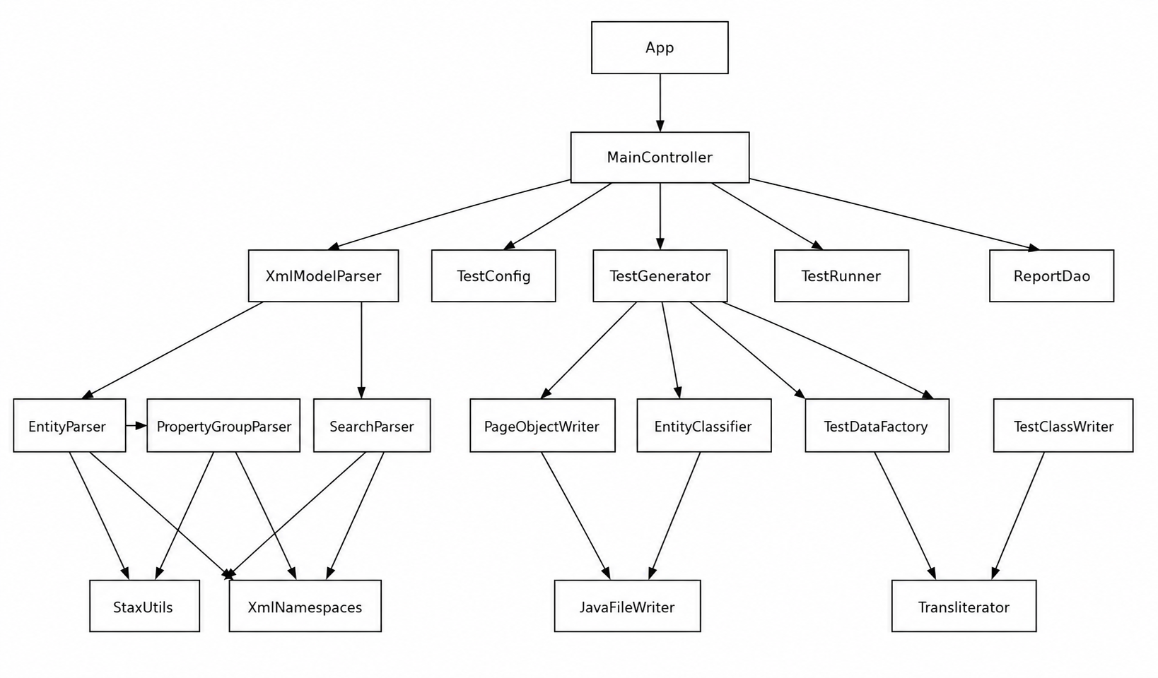
Рис. 56. Модульная структура информационной системы

Таблица 106
Краткая спецификация модулей системы
Наименование модуля | Входные данные | Выходные данные | Описание
1 | 2 | 3 | 4
App | Аргументы командной строки | Окно JavaFX | Точка входа приложения, поднимает главное окно
MainController | Действия пользователя через GUI | Команды другим модулям, отображение хода и истории | Контроллер главного окна, координирует все операции
XmlModelParser | XML-файл метамодели | AppModel | Фасад потокового разбора XML-метамодели через StAX
EntityParser | XMLStreamReader, текущий элемент <Entity> | EntityObject | Разбор элементов <Entity> со всеми атрибутами
SearchParser | XMLStreamReader, блок <Search> | Список Search | Разбор поисковых блоков и SearchParam
PropertyGroupParser | XMLStreamReader, блок <Properties> | PropertyGroup | Разбор групп свойств и операций по неймспейсу
EntityClassifier | AppModel, EntityObject | Тип: PRIMARY / CHILD / REFERENCE_DICTIONARY | Классификация сущностей по правилам предметной области
TestConfig | Значения параметров от пользователя | Объект конфигурации | Хранение параметров прогона (уровень, fastMode, фильтры)
TestGenerator | AppModel, TestConfig | Maven-проект (файлы на диске) | Оркестратор генерации проекта автотестов
PageObjectWriter | EntityObject, TestConfig | Java-файл Page Object | Генерация Page Object для PRIMARY-сущности
Продолжение табл. 106
1 | 2 | 3 | 4
TestClassWriter | EntityObject, AppModel, уровень | Java-файл теста на JUnit 5 | Генерация тест-класса в зависимости от уровня
TestDataFactory | Маска, тип поля, зерно | Сгенерированное значение | Детерминированные тестовые данные по маске
TestRunner | Каталог проекта, фильтр тестов, fastMode | RunResult, поток вывода | Запуск mvn test, потоковый разбор Surefire-отчёта
ReportDao | RunResult / запрос истории | id прогона / список прогонов | Фасад сохранения и загрузки истории прогонов из SQLite
StaxUtils | XMLStreamReader, имя атрибута | Строка / число | Библиотека утилит StAX (attr, parseInt, skipToEnd)
XmlNamespaces | — | Константы NS_E, NS_E3, NS_MD | Библиотека констант XML-неймспейсов
JavaFileWriter | Строки Java-кода, путь | Java-файл на диске | Библиотека форматированной записи Java-кода с отступами
Transliterator | Русское имя | Валидное Java-имя | Библиотека транслитерации кириллицы в Java-идентификаторы

Для анализа структуры разрабатываемой информационной системы и оценки взаимодействия между функциональными компонентами применяется карта Константайна. Данный метод позволяет представить архитектуру программного продукта в виде графической модели, в которой вершинами выступают отдельные модули системы и общие области хранения данных, а дугами — информационные связи, потоки данных и управляющие воздействия между ними.
Карта Константайна информационной системы AutoTestGenerator представлена на рис. 57.
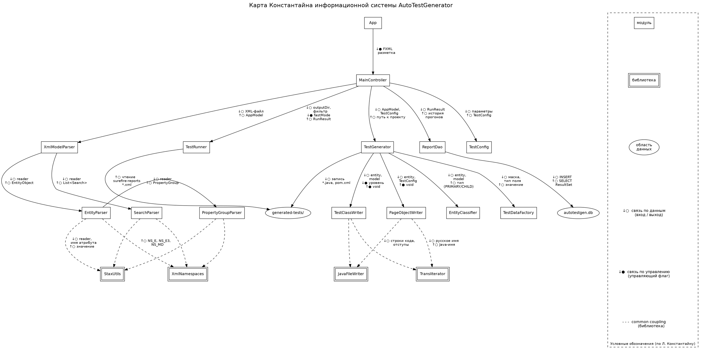 | Рис. 57. Карта Константайна информационной системы AutoTestGenerator
Качественно построенная модульная структура традиционно оценивается показателями связности и сцепления.
Связность модуля — это мера зависимости его частей; это внутренняя характеристика модуля. Чем выше связность, тем лучше результат проектирования. Этот показатель характеризует степень логической взаимосвязи функций внутри отдельного модуля [23]. Для разрабатываемой системы AutoTestGenerator большинство модулей обладают функциональной связностью (наивысшая степень), поскольку внутри каждого модуля сосредоточены операции, относящиеся к одной законченной задаче: парсинг XML, классификация сущностей, генерация Page Object, запуск тестов и т. п. Оценка связности модулей приведена в табл. 108.
Сцепление определяет уровень зависимости между отдельными модулями системы. Наиболее рациональным считается сцепление по данным (data coupling), при котором компоненты обмениваются только необходимой информацией без вмешательства во внутреннюю логику друг друга. В разрабатываемой системе взаимодействие между модулями осуществляется преимущественно через передачу неизменяемых объектов модели (AppModel, EntityObject, TestConfig) и возврат сформированных результатов. Использование библиотек StaxUtils, XmlNamespaces, JavaFileWriter, Transliterator относится к общему сцеплению (common coupling). Оценка сцепления модулей приведена в табл. 109.
Таблица 108
Связность модулей
Вызываемый | Тип связи
1 | 2
App | Функциональная
MainController | Информационная
XmlModelParser | Функциональная
EntityParser | Функциональная
SearchParser | Функциональная
XmlNamespaces | По совпадению
JavaFileWriter | Информационная
Transliterator | Логическая
StaxUtils | Логическая
Продолжение табл. 108
1 | 2
PropertyGroupParser | Функциональная
EntityClassifier | Функциональная
TestConfig | Информационная
TestGenerator | Последовательная
PageObjectWriter | Функциональная
TestClassWriter | Функциональная
TestDataFactory | Функциональная
TestRunner | Последовательная
ReportDao | Информационная
StaxUtils | Логическая

Таблица 109
Сцепление модулей
Вызывающий модуль | Вызываемый | Вид сцепления | Передаваемые данные
1 | 2 | 3 | 4
App | MainController | По данным | FXML-разметка главного окна
MainController | XmlModelParser | По данным | XML-файл, AppModel
MainController | TestConfig | По данным | Уровень тестов, fastMode, выбранные сущности
MainController | TestGenerator | По данным | AppModel, TestConfig, путь к каталогу
MainController | TestRunner | По управлению | outputDir, фильтр Surefire, флаг fastMode
MainController | ReportDao | По данным | RunResult, история прогонов
XmlModelParser | EntityParser | По данным | XMLStreamReader, EntityObject
XmlModelParser | SearchParser | По данным | XMLStreamReader, список Search
EntityParser | PropertyGroupParser | По данным | XMLStreamReader, PropertyGroup
TestGenerator | EntityClassifier | По данным | EntityObject, AppModel, тип PRIMARY/CHILD/REFERENCE_DICTIONARY
TestGenerator | PageObjectWriter | По данным | EntityObject, TestConfig
TestGenerator | TestClassWriter | По данным | EntityObject, AppModel, уровень тестов
TestGenerator | TestDataFactory | По данным | Маска, тип поля, тестовое значение
TestGenerator | generated-tests | По данным | Java-файлы тестов, pom.xml
TestRunner | generated-tests | По данным | Surefire-отчёты XML
EntityParser | StaxUtils | Общее (common) | XMLStreamReader, имя атрибута, значение
Продолжение табл. 109
1 | 2 | 3 | 4
SearchParser | StaxUtils | Общее (common) | XMLStreamReader, имя атрибута, значение
PropertyGroupParser | StaxUtils | Общее (common) | XMLStreamReader, имя атрибута, значение
EntityParser | XmlNamespaces | Общее (common) | NS_E, NS_E3, NS_MD
SearchParser | XmlNamespaces | Общее (common) | NS_E, NS_E3, NS_MD
PropertyGroupParser | XmlNamespaces | Общее (common) | NS_E, NS_E3, NS_MD
PageObjectWriter | JavaFileWriter | Общее (common) | Строки Java-кода, отступы
TestClassWriter | JavaFileWriter | Общее (common) | Строки Java-кода, отступы
PageObjectWriter | Transliterator | Общее (common) | Русское имя → Java-имя
TestClassWriter | Transliterator | Общее (common) | Русское имя → Java-имя
TestRunner | ReportDao | По данным | RunResult, статистика passed/failed/skipped
ReportDao | autotestgen.db | По данным | INSERT, SELECT, ResultSet

Диаграмма компонентов (Component Diagram) — это один из видов диаграмм UML (Unified Modeling Language), который используется для визуализации и описания компонентов системы и их взаимосвязей. В качестве физических компонентов могут выступать файлы, библиотеки, модули, исполняемые файлы, пакеты и т.п. [2].
Диаграмма компонентов системы представлена на рис. 58. На ней видно, из каких частей система состоит в целом. Описание компонентов системы, изображённых на диаграмме, представлено в табл. 110.
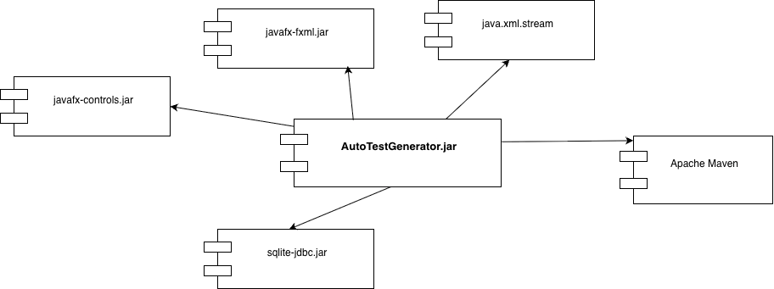
Рис. 58. Диаграмма компонентов

Таблица 110
Описание компонентов системы
Наименование | Назначение | Входные данные | Выходные данные
autotestgenerator.jar | Основное приложение: разбор XML-метаданных, классификация сущностей, генерация Maven-проекта тестов, запуск прогона и сбор отчётов | XML-файл метамодели E3Core; параметры (URL стенда, логин, пароль, каталог, уровень тестов) | Сгенерированный Maven-проект тестов; результаты прогона; HTML/CSV-отчёты; записи в autotestgen.db
javafx-controls.jar | Библиотека графических элементов управления JavaFX 24 | — | Классы UI-фреймворка: Button, TextField, TableView, ComboBox и др.
javafx-fxml.jar | Библиотека FXML-разметки для описания главного окна декларативно | FXML-файлы разметки | Связывание UI-элементов с контроллером MainController
sqlite-jdbc.jar | JDBC-драйвер для локальной встраиваемой БД SQLite | SQL-запросы (INSERT, SELECT) | ResultSet со списком прогонов и кейсов
java.xml.stream | Встроенный в JDK 17 потоковый парсер StAX | XML-файл метамодели | Поток событий XMLStreamReader
Apache Maven | Внешний инструмент сборки и запуска сгенерированных автотестов через системный вызов mvn test | Сгенерированный pom.xml, фильтр -Dtest=..., параметры -DforkCount, -Dheadless | XML-отчёты Surefire в каталоге surefire-reports/

1.5.4 Разработка диаграммы размещения
Диаграмму размещения строят для определения оптимального варианта размещения программных компонентов на реальном оборудовании. Она отображает физические взаимосвязи между программными и аппаратными компонентами системы.
Соединения узлов означают наличие в системе соответствующих коммуникационных каналов. Внутри узлов указывают размещенные на данном оборудовании программные компоненты разрабатываемой программной системы, сохраняя указанные на диаграмме компонентов отношения зависимости.
Основное приложение информационной системы генерации автотестов autotestgenerator.jar размещается на сервере тестирования, где осуществляется его запуск средствами Java Runtime Environment. На этом же сервере располагаются исходный XML-файл метамодели E3Core, библиотеки графического интерфейса javafx-controls.jar и javafx-fxml.jar, встроенный в JDK потоковый парсер java.xml.stream, JDBC-драйвер sqlite-jdbc.jar, встраиваемая база данных autotestgen.db (SQLite), внешний инструмент сборки Apache Maven, браузер Google Chrome и драйвер управления браузером ChromeDriver, совместно обеспечивающие работу системы.
Приложение получает на вход XML-файл метамодели, выполняет его потоковый разбор через StAX-парсер и формирует Maven-проект автотестов generated-tests/, содержащий Page Object и тест-классы на JUnit 5 + Selenium WebDriver, а также базовые классы SharedDriver, BaseTest и TestData. Запуск прогона выполняется через системный вызов mvn test к Apache Maven, который собирает сгенерированный проект и инициирует выполнение тестов. Сгенерированные автотесты обращаются к ChromeDriver, управляющему браузером Google Chrome, который через сеть Интернет по протоколу HTTP взаимодействует с тестируемым web-приложением E3Core, размещённым на отдельном web-сервере.
Результаты выполнения тестов в формате XML сохраняются Maven в каталог surefire-reports/, откуда считываются основным приложением для формирования итоговой таблицы результатов и HTML/CSV-отчётов. Сведения о прогонах, тест-кейсах, статусах и сохранённых журналах записываются через JDBC-драйвер в локальную базу данных autotestgen.db, что обеспечивает возможность последующего просмотра истории прогонов и сравнительного анализа без повторного запуска тестов. Диаграмма компонентов системы представлена на рис. 59.
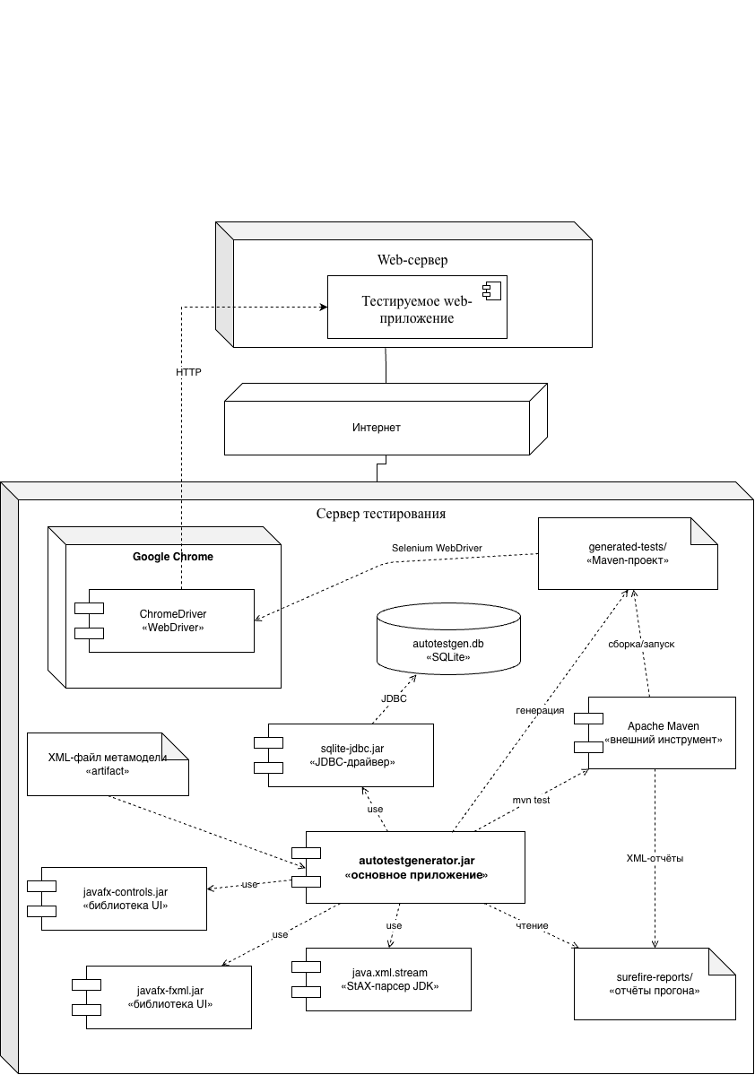
Рис. 59. Диаграмма размещения

1.6 Проектирование интерфейса пользователя
Пользовательский интерфейс информационной системы представляет собой совокупность программных и визуальных средств, обеспечивающих взаимодействие пользователя с разработанным программным комплексом. Качество проектирования интерфейса напрямую влияет на удобство эксплуатации системы, скорость освоения функциональных возможностей и общую эффективность выполнения автоматизируемых процессов генерации и запуска автотестов. К основным требованиям, предъявляемым к интерфейсу системы, относятся интуитивная понятность, логичность структуры, минимизация количества действий для достижения результата и предотвращение ошибочных действий пользователя.

1.6.1 Построение графа диалога
Для формального описания, визуализации и анализа структуры пользовательского взаимодействия применяется граф диалога. Данная модель представляет собой ориентированный граф, в котором вершинами являются экранные состояния системы, а дугами — управляющие команды и действия пользователя, инициирующие переход между указанными состояниями. Построение графа диалога позволяет проверить логическую целостность интерфейса.
С целью визуализации структуры интерфейса разрабатываемой информационной системы был построен граф диалога, отражающий навигационные связи между основными состояниями главного окна — от ввода параметров до просмотра истории прогонов автотестов (рис. 60).
Структура графа диалога построена таким образом, что ошибочные ситуации изолированы в отдельном состоянии, из которого предусмотрен возврат к редактированию параметров. Это обеспечивает отсутствие тупиковых маршрутов, снижает вероятность ошибок и повышает удобство эксплуатации разработанной системы.
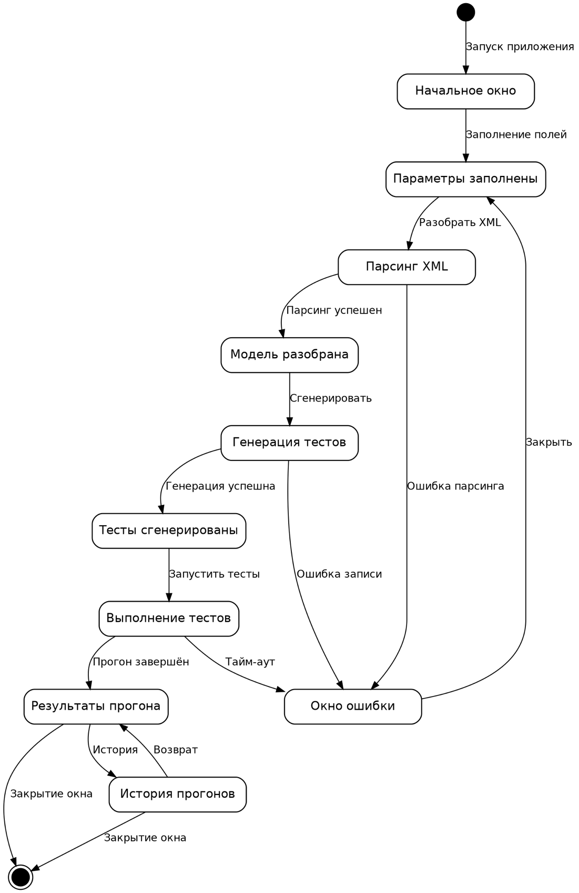
Рис. 60. Граф диалога информационной системы

1.6.2 Разработка форм ввода-вывода информации
Разработка интерфейса информационной системы выполнена на языке Java с использованием технологии JavaFX и описанием разметки в формате FXML. Применение JavaFX обеспечивает кроссплатформенность, аппаратное ускорение отрисовки и лаконичное визуальное оформление, а вынесение разметки в FXML-файлы позволяет отделить структуру интерфейса от программной логики, что упрощает сопровождение и доработку системы. Выбор данной технологии обусловлен необходимостью получить отзывчивое настольное приложение без установки пользователем дополнительных компонентов.
Интерфейс системы реализован в виде единственного главного окна со статичной структурой — переключение между этапами работы не приводит к открытию новых окон, изменяется только содержимое рабочих областей. Такая организация исключает потерю контекста, упрощает навигацию и соответствует принципу минимизации действий пользователя. Общий вид главного окна представлен на рис. 57. Для более подробного изучения работы с программой представлено руководство пользователя в прил. <номер>.
Главное окно условно разделено на четыре функциональные области:
- верхняя панель параметров — поля для пути к XML-файлу, параметров подключения к тестируемому веб-приложению и кнопки управления («Разобрать XML», «Сгенерировать тесты», «Запустить тесты», «История прогонов»);
- левая область — список сущностей — отображается после успешного парсинга XML-файла и содержит перечень разобранных сущностей модели, доступных для генерации автотестов;
- центральная область — таблица результатов — содержит сведения о выполненных тестах: имя теста, статус, продолжительность, сообщение об ошибке;
- нижняя область — журнал прогона — выводит лог текущего запуска mvn test в реальном времени; при выборе режима «История прогонов» в этой же области отображаются сохранённые логи предыдущих запусков, что позволяет проводить сравнительный анализ без переключения окон.
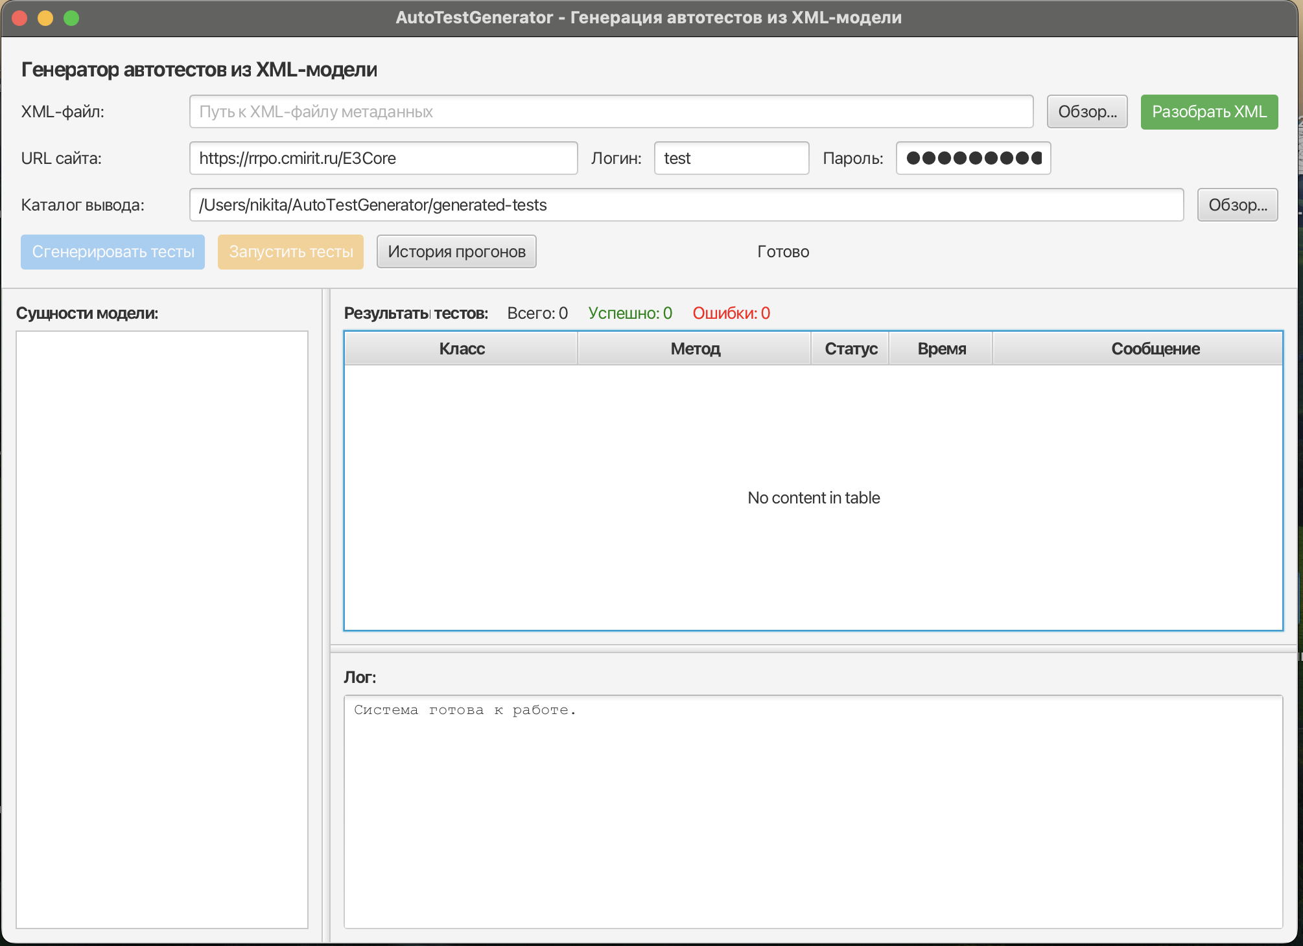
Рис. 61. Главное окно информационной системы

1.7 Выбор стратегии тестирования, разработка тестов, программа и методика испытаний
В данном разделе представлены стратегия, программа и методика испытаний разработанной информационной системы. Программа и методика испытаний составлены в соответствии с ГОСТ 19.301-79 [24].

1.7.1 Объект и цель испытаний
Объектом испытаний является информационная система автоматической генерации UI-автотестов веб-приложений на платформе E3Core (AutoTestGenerator), а также порождаемый ею Maven-проект автотестов.
Цели испытаний:
• проверка соответствия разработанной программы требованиям, изложенным в техническом задании (Приложение 1);
• выявление и устранение ошибок, допущенных при реализации;
• подтверждение работоспособности системы на эталонной XML-метамодели подсистемы E3Core.

1.7.2 Требования к информационному, аппаратно-программному обеспечению

1.7.2.1 Требования к функциональным характеристикам
Программа представляет собой настольное приложение на языке Java SE 17 с графическим интерфейсом на JavaFX 24 и реализует следующие функции:
• разбор XML-метамодели формата E3Core с использованием потокового парсера StAX [20] и поддержкой трёх XML-неймспейсов (NS_E, NS_E3, NS_MD);
• транслитерация русских имён сущностей в валидные Java-идентификаторы;
• классификация сущностей модели на три категории: PRIMARY (основная), CHILD (дочерняя), REFERENCE_DICTIONARY (справочник);
• генерация Maven-проекта автотестов: pom.xml, общие классы, Page Object и тестовый класс на JUnit 5 для каждой PRIMARY-сущности;
• поддержка трёх уровней тестов: SMOKE (только testFieldsPresent), BASIC (+ testSearch*, testGrid*), FULL (+ полный CRUD-цикл);
• запуск сгенерированных тестов через mvn test;
• сбор результатов из XML-отчётов Surefire через потоковый StAX-парсер;
• сохранение истории прогонов в локальную базу данных SQLite;
• отображение истории прогонов в графическом интерфейсе;
• формирование пользовательского HTML-отчёта с фотолетописью (скриншоты на каждом шаге теста) и CSV-выгрузки.

1.7.2.2 Требования к надежности
К разрабатываемому программному обеспечению предъявляются следующие требования к надёжности:
• система должна иметь защиту от некорректных действий оператора и ошибочных исходных данных;
• при возникновении ошибки разбора XML система должна формировать исключение ParserException с понятным сообщением и не завершаться аварийно;
• сохранение результатов прогона в локальную базу данных должно выполняться в рамках одной транзакции с откатом при ошибке;
• при сбое записи в базу данных программа должна продолжить работу без сохранения истории (graceful degradation), уведомив пользователя;
• при отсутствии установленных вспомогательных средств (Apache Maven, Google Chrome) программа должна выводить понятное сообщение об ошибке при попытке прогона тестов;
• все открытые файловые потоки и JDBC-соединения должны освобождаться через конструкцию try-with-resources;
• локальная база данных истории прогонов должна сохраняться между запусками и автоматически создаваться при первом запуске.

1.7.2.3 Требования к составу и параметрам технических средств
Компьютер, на котором будет установлена система, должен обладать следующими характеристиками:
• процессор с тактовой частотой не менее 2 ГГц;
• объём оперативной памяти не менее 4 ГБ (рекомендуется 8 ГБ);
• объём свободного пространства на жёстком диске не менее 2 ГБ;
• монитор, поддерживающий разрешение не менее 1024×768 точек;
• сетевой адаптер для подключения к тестируемому веб-приложению по HTTP/HTTPS;
• установленный JDK Java SE 17 или новее;
• установленный Apache Maven версии 3.8 и выше;
• установленный браузер Google Chrome актуальной версии.

1.7.3 Состав, порядок и методы испытаний
Тестирование разработанного программного обеспечения проводилось согласно следующему составу мероприятий:
• проверка программной документации на соответствие требований ЕСПД методом ручного контроля;
• автономное тестирование разработанных модулей;
• комплексное тестирование межмодульных интерфейсов;
• системное тестирование программы на соответствие функциональным требованиям и требованиям к надёжности, изложенным в техническом задании (см. прил. 1).
Тестирование ПО проводилось на персональном компьютере, имеющем следующие характеристики:
• процессор Intel Core i5-12400 (6 ядер, 12 потоков, тактовая частота 4.4 ГГц);
• объём оперативной памяти 16 ГБ;
• твердотельный накопитель объёмом 512 ГБ;
• операционная система Windows 11 Домашняя;
• монитор с разрешением 1920×1080.
Для тестирования программной документации использовался метод ручного контроля. Ручной контроль применяется на ранних этапах разработки, поскольку с его помощью можно обнаружить от 30 до 70 % ошибок логического проектирования и кодирования. Исходными данными для таких проверок являются: техническое задание, разработанная программная документация, диаграммы, текст программы.
Из методов ручного контроля выбран метод проверки за столом. Метод не требует наличия группы специалистов: проверка исходного текста и документации проводится одним человеком, который последовательно читает текст программы и сверяет его на наличие возможных ошибок по списку наиболее часто встречающихся.
Для тестирования программного обеспечения использовалось автономное, комплексное и системное тестирование. Для автономного тестирования модулей выбран один из методов функционального тестирования — метод граничных значений [12]. Исходными данными для этого метода являются: программные модули, спецификации на компоненты, корректные и некорректные данные для модулей.

1.7.4 Результаты проведения испытаний
В результате проверки программной документации методом ручного контроля были исправлены найденные грамматические и пунктуационные ошибки, проверено соответствие документации требованиям ЕСПД. Также проверены построенные схемы и диаграммы на соответствие ГОСТ.
Результаты автономного тестирования модулей программного обеспечения методом граничных значений [13] представлены в табл. 111.
Таблица 111
Дата | Модуль | Кто проводил тестирование | Способ тестирования | Результат тестирования
1 | 2 | 3 | 4 | 5
02.04.2026 | App.java | Тестировщик | Функциональное | Успех, точка входа запускает JavaFX, окно отображается корректно
02.04.2026 | MainController.java | Тестировщик | Функциональное | Неудача, при быстром повторном нажатии кнопок запускались дублирующие задачи
02.04.2026 | MainController.java | Тестировщик | Функциональное | Успех, после добавления блокировки кнопок дублирование устранено
03.04.2026 | XmlModelParser.java | Тестировщик | Функциональное | Успех, корректный XML-файл разобран, получен AppModel с 19 EntityObject
03.04.2026 | XmlModelParser.java | Тестировщик | Функциональное | Неудача, при отсутствии обязательного атрибута GUID возникал NPE
03.04.2026 | XmlModelParser.java | Тестировщик | Функциональное | Успех, после исправления получено корректное ParserException

Продолжение табл. 111
1 | 2 | 3 | 4 | 5
04.04.2026 | EntityParser.java | Тестировщик | Функциональное | Успех, вложенные <Properties> и <AssociationObjectA> корректно делегируются специализированным парсерам
04.04.2026 | PropertyGroupParser.java | Тестировщик | Функциональное | Успех, элементы <Property> и <Operation> распознаются по неймспейсу
04.04.2026 | SearchParser.java | Тестировщик | Функциональное | Успех, список <Search> со всеми вложенными <SearchParam> корректно собран
04.04.2026 | StaxUtils.java | Тестировщик | Функциональное | Успех, attr, parseInt, skipToEnd работают на граничных значениях (пустая строка, null)
04.04.2026 | XmlNamespaces.java | Тестировщик | Функциональное | Успех, константы NS_E, NS_E3, NS_MD соответствуют XML-файлу
05.04.2026 | EntityClassifier.java | Тестировщик | Функциональное | Успех, из 19 сущностей выделено PRIMARY, CHILD и REFERENCE_DICTIONARY согласно правилам
05.04.2026 | Transliterator.java | Тестировщик | Функциональное | Неудача, имена со специальными символами обрабатывались некорректно
05.04.2026 | Transliterator.java | Тестировщик | Функциональное | Успех, после исправления русские имена корректно преобразуются в Java-идентификаторы
05.04.2026 | JavaFileWriter.java | Тестировщик | Функциональное | Успех, цепочка writeLine → openBlock → closeBlock формирует корректные Java-файлы с отступами
06.04.2026 | TestConfig.java | Тестировщик | Функциональное | Успех, все 10 параметров сохраняются и читаются корректно
06.04.2026 | TestDataFactory.java | Тестировщик | Функциональное | Успех, по маске 99-99 генерируется значение 12-34, с зерном 42 значения детерминированы
06.04.2026 | PageObjectWriter.java | Тестировщик | Функциональное | Неудача, для сущности с пустым списком свойств генерировался класс без полей
06.04.2026 | PageObjectWriter.java | Тестировщик | Функциональное | Успех, после добавления проверки сущности с пустым propertyGroups пропускаются
07.04.2026 | TestClassWriter.java | Тестировщик | Функциональное | Успех, для сущности «Гаражно-строительный кооператив» сгенерированы тесты в соответствии с уровнем FULL

Продолжение табл. 111
1 | 2 | 3 | 4 | 5
07.04.2026 | TestGenerator.java | Тестировщик | Функциональное | Успех, из 19 сущностей создан Maven-проект — 36 файлов (pom.xml, базовые классы, Page Object и Test для PRIMARY-сущностей)
08.04.2026 | TestRunner.java | Тестировщик | Функциональное | Неудача, пропущенные тесты (@Disabled) учитывались как проваленные
09.04.2026 | TestRunner.java | Тестировщик | Функциональное | Успех, после пересчёта по testcase статистика passed/failed/skipped корректна
10.04.2026 | ReportDao.java | Тестировщик | Функциональное | Успех, фасад корректно открывает транзакцию, делегирует DAO и фиксирует изменения

После комплексного тестирования (тестирование межмодульных интерфейсов) было проведено тестирование всей системы в целом на выполнение требований ТЗ (см. прил. 1), т.е. было проведено системное тестирование.
Было проведено тестирование разработанного ПО на выполнение требований к функциональным характеристикам. Результаты данного тестирования представлены в табл. 112.
Таблица 112
Тестирование разработанного ПО на выполнение требований к функциональным характеристикам
Дата | Тестируемое требование из ТЗ | Кто проводил тестирование | Способ тестирования | Результат
1 | 2 | 3 | 4 | 5
11.04.2026 | Загрузка XML-файла через графический интерфейс | Тестировщик | Системное | Успех
11.04.2026 | Разбор XML-файла с поддержкой пространств имён и кодировки UTF-8 | Тестировщик | Системное | Успех
11.04.2026 | Извлечение информации о сущностях, атрибутах, типах данных | Тестировщик | Системное | Успех
11.04.2026 | Транслитерация русских имён сущностей в Java-идентификаторы | Тестировщик | Системное | Успех
11.04.2026 | Классификация сущностей на PRIMARY / CHILD / REFERENCE_DICTIONARY | Тестировщик | Системное | Успех
11.04.2026 | Поддержка трёх уровней тестов: SMOKE / BASIC / FULL | Тестировщик | Системное | Успех
12.04.2026 | Генерация Maven-проекта: pom.xml, SharedDriver, BaseTest, TestData | Тестировщик | Системное | Успех
Продолжение табл. 112
1 | 2 | 3 | 4 | 5
12.04.2026 | Генерация Page Object Java-класса для каждой PRIMARY-сущности | Тестировщик | Системное | Успех
12.04.2026 | Генерация JUnit-5 тест-класса для каждой PRIMARY-сущности | Тестировщик | Системное | Успех
13.04.2026 | Запуск сгенерированных тестов через системный вызов mvn test | Тестировщик | Системное | Успех

Следующим было проведено тестирование разработанного ПО на выполнение требований к надёжности. Результаты данного тестирования представлены в табл. 113.
Таблица 113
Тестирование разработанного ПО на выполнение требований к надежности
Дата | Тестируемое требование из ТЗ | Кто проводил тестирование | Способ тестирования | Результат тестирования
1 | 2 | 3 | 4 | 5
16.04.2026 | Защита от некорректных действий оператора и ошибочных исходных данных | Тестировщик | Системное | Успех
16.04.2026 | Обработка отсутствия исходного XML-файла | Тестировщик | Системное | Успех
16.04.2026 | Обработка повреждённого XML с формированием ParserException | Тестировщик | Системное | Успех
16.04.2026 | Изоляция ошибок разбора отдельных сущностей | Тестировщик | Системное | Успех
17.04.2026 | Транзакционное сохранение в базу с откатом при ошибке | Тестировщик | Системное | Успех
17.04.2026 | Продолжение работы при сбое записи в БД (graceful degradation) | Тестировщик | Системное | Успех
17.04.2026 | Корректное освобождение ресурсов: соединения с БД, файловые потоки | Тестировщик | Системное | Успех
17.04.2026 | Автоматическое создание локальной БД при первом запуске | Тестировщик | Системное | Успех
18.04.2026 | Сохранение локальной БД между запусками программы | Тестировщик | Системное | Успех
18.04.2026 | Понятные сообщения об ошибках при отсутствии Maven или Chrome | Тестировщик | Системное | Успех

По результатам проведённых испытаний разработанная информационная система AutoTestGenerator соответствует всем требованиям, изложенным в техническом задании (Приложение 1).
Функциональные возможности по разбору XML-метамодели E3Core, классификации сущностей, генерации Maven-проекта автотестов, поддержке уровней SMOKE/BASIC/FULL, запуску тестов через Apache Maven, сбору отчётов Surefire, ведению истории прогонов в SQLite и формированию HTML-отчёта с фотолетописью и CSV-выгрузки реализованы в полном объёме.
Требования к надёжности — корректная обработка ошибок разбора, транзакционное сохранение результатов, graceful degradation при сбое базы данных, освобождение ресурсов через try-with-resources и понятные сообщения при отсутствии вспомогательных средств — выполнены.
Программа признана работоспособной и готовой к опытной эксплуатации.

2. ТЕХНИКО-ЭКОНОМИЧЕСКОЕ ОБОСНОВАНИЕ ВЫПОЛНЯЕМОЙ РАЗРАБОТКИ

2.1 Организация работ
Для того, чтобы равномерно распределить трудозатраты в ходе разработки информационной системы генерации автотестов для web-приложения на основе XML-файла и минимизировать риск несоблюдения сроков разработки, в программе «Microsoft Project» был создан проект, в котором было осуществлено всё необходимое планирование. В начале был составлен иерархический список задач по проекту. Для каждой задачи были определены: её длительность в днях, дата начала, дата завершения (рис. 62).
Рис. 62. Список задач

2.2 Работа с ресурсами
После создания иерархии задач были определены трудовые и материальные ресурсы, которые используются в проекте, а также было произведено распределение ресурсов для каждой задачи. Список используемых ресурсов показан на рис. 63.
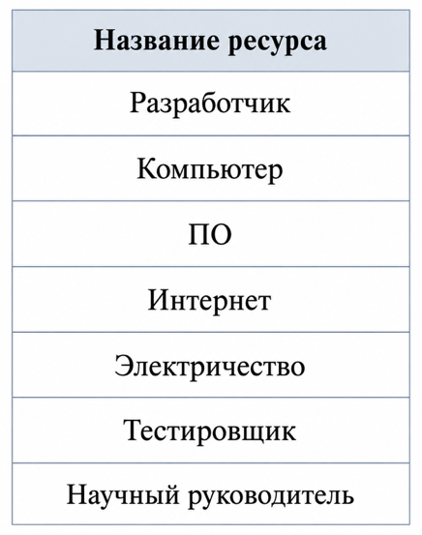
Рис. 63. Используемые ресурсы

Для каждой задачи были определены ресурсы, необходимые для её выполнения (рис. 64).
Рис. 64. Распределенные ресурсы

2.3 Диаграмма Ганта
Диаграмма Ганта – способ представления календарного плана проекта в виде горизонтальной гистограммы, где по вертикальной оси располагаются задачи, а по горизонтальной – даты. Она помогает структурировать и представить расписание выполнения проекта или задачи, показывая последовательность и продолжительность различных этапов работы. Диаграмма Ганта представлена рис. 65.
Рис. 65. Диаграмма Ганта

2.4 Критический путь проекта
Критический путь — это последовательность связанных задач, от которых непосредственно зависит дата окончания проекта. Если какая-либо задача на критическом пути выполняется с опозданием, задерживается весь проект. Критический путь представлен на рис. 66.
Рис. 66. Критический путь

2.5 Расчет цены программного продукта
Затраты на оплату труда при разработке программного продукта вычисляются по формуле:

$${\text{З}}_{\text{тр}}\text{ = }{\text{(З}}_{\text{общ}}\text{+ Отч) ∙ }{\text{Т}}_{\text{н}}$$ | (1)
где З_{общ} – общая зарплата работника, руб. (за час);
Отч – отчисления с зарплаты, руб.;
Т_{н} – время написания программы (час).

$$\text{= }{\text{К}}_{\text{д.р}}\text{ ∙ Вр}\text{раз}$$ | (2)
где Вр_{раз} – время разработки в день, часов;
К_{д.р} – количество дней разработки ПО.
По формуле (2) рассчитывается время написания программы.
$\text{= 9}\text{6}\text{ ∙ 8 = 768 }$часов.
Заработная плата программиста за час определяется по следующей формуле:

З_{прог} = $\frac{{\text{Ст}}_{\text{пр}}}{{\text{Ф}}_{\text{вм}}}$ | (3)

где Ст_{пр} – ставка программиста, руб.;
Ф_{вм} – фонд рабочего времени в месяц, час.
Заработная плата дополнительная определяется по следующей формуле:

З_{доп} = $\frac{{\text{З}}_{\text{прог}}\text{ ∙}{\text{ Н}}_{\text{доп}}}{\text{100\%}}$ | (4)

где З_{прог} – заработная плата программиста, руб.;
Н_{доп} – норма отчислений на дополнительную зарплату (10%).
Зарплата общая вычисляется по следующей формуле:

З_{общ} = З_{прог} + З_{доп} | (5)
Отчисления на соцстрах, фонд занятости и пенсионный фонд вычисляются по следующей формуле:

Отч = О_{сс} + О_{фз} + О_{пф} | (6)
где О_{сс} – отчисления на соцстрах (2,9% от З_{общ}), руб.;
О_{фз} – отчисления в фонд занятости (5,1% от З_{общ}), руб.;
О_{пф} – отчисления в пенсионный фонд (22% от З_{общ}), руб.
Ставка разработчика Java равна 40 000 рублей. Ставка руководителя ВКР равна 44300 рублей. По формуле (3) рассчитываются общие заработные платы за час программиста-дипломника и руководителя ВКР соответственно:
Ст_{пр} = 40000 руб.;
Ф_{вм} = $\text{20 ∙ 8}$ = 160 часов;
З_{прог} = $\frac{\text{40000}}{\text{160}}$ = 250 руб./час.
З_{рук} = $\frac{\text{44300 }}{\text{160}}$ = 276,87 руб./час.
По формуле (4) рассчитываются дополнительные заработные платы:
З_{доп} = $\frac{\text{250 ∙ 10}}{\text{100\%}}\text{= }\text{25 }$руб./час.
З_{доп} = $\frac{\text{276,87 ∙ 10}}{\text{100\%}}\text{= }\text{27,68}$руб./час.
Зарплаты общие вычисляются по формуле (5):
З_{общ} = 250 + 25 = 275 руб./час.
З_{общ} = 276,87 + $\text{27,68}$= 304,55 руб./час.
Отчисления на соцстрах, фонд занятости и пенсионный фонд вычисляются по формуле (6):
Java разработчик:
О_{сс} = 0,029$\text{ ∙ }$275 = 7,97 руб./час;
О_{фз} = 0,051$\text{∙}$275 = 14,02руб./час;
О_{пф} = 0,22$\text{ ∙ }$275 = 60,5 руб./час;
Отч = 7,97 + 14,02 + 60,5 = 82,5 руб./час.
Руководитель ВКР:
О_{сс} = 0,029$\text{ ∙ }$304,55= 8,83 руб./час;
О_{фз} = 0,051$\text{∙}$304,55= 15,53 руб./час;
О_{пф} = 0,22$\text{ ∙ }$304,55= 67 руб./час;
Отч = 8,83 + 15,53 + 67 = 91,36 руб./час.
По формуле (1) рассчитываются затраты на оплату труда при разработке программного продукта:
Java разработчик:
З_{тр} = (275 + 82,5)$\text{∙}$768 = 357,5$\text{∙ }$768 = 274560 руб.
Руководитель ВКР:
З_{тр} = (304,55+ 91,36)$\text{∙}$768 = 395,51$\text{∙ }$768 = 303 751,68 руб.
Все данные по заработной плате сводятся в табл. 114.
Таблица 114
Данные по заработной плате
Должность разработчика | Время работы, час | ${Ст}_{пр},$ руб/час | $З_{прог},$ руб/час | $З_{доп},$ руб/час | $З_{общ},$ руб/час | $Отч,$ руб/час | $З_{тр},$ руб.
Руководитель ВКР | 768 | 44300 | 276,87 | 27,68 | 304,55 | 91,36 | 303751,68
Программист | 768 | 40000 | 250 | 25 | 275 | 82,5 | 274560
Итого: (8ч) |  | 84300 | 526,87 | 52,68 | 579,55 | 173,86 | 578311,68

Затраты на использование машинного времени вычисляются по формуле:

З_{м.вр} = С_{м.вр}$\text{∙}$Вр_{в.т} | (7)
где З_{м.вр} – затраты на использование машинного времени, руб.;
С_{м.вр} – стоимость одного часа машинного времени, руб./час;
Вр_{в.т} – время использования вычислительной техники, час.
Стоимость одного часа машинного времени рассчитывается по формуле:

С_{м.вр} = $\frac{{\text{Ц}}_{\text{к}}}{{\text{С}}_{\text{сл.к}}\text{ ∙ }{\text{К}}_{\text{р.д}}\text{ ∙ }{\text{Вр}}_{\text{с}}}\text{+}{\text{Ст}}_{\text{э}}\text{ ∙ }{\text{М}}_{\text{вс}}$ | (8)
где С_{м.вр} – стоимость одного часа машинного времени, руб./час;
Ц_{к} – покупная цена компьютера, руб.;
С_{сл.к} – срок службы компьютера, год;
К_{р.д} – количество рабочих дней в году;
Вр_{с} – время работы компьютера в течение суток, час;
Ст_{э} – стоимость одного кВт$\text{∙}$ч электроэнергии, руб.;
М_{вс} – мощность вычислительной системы, кВт.
Время использования вычислительной техники рассчитывается по следующей формуле:

$${\text{Вр}}_{\text{в.т}}\text{= }{\text{К}}_{\text{д.р}}\text{ ∙ }{\text{Вр}}_{\text{с}}$$ | (9)
где Вр_{в.т} – время использования вычислительной техники, час;
К_{д.р} – количество дней разработки ПО.
По формуле (8) вычисляется стоимость одного часа машинного времени:
С_{м.вр} $\text{ =}\frac{\text{80000}}{\text{6 ∙ 247 ∙ 8}}\text{+ 7,28 ∙ 0,065 = 7,22}$ руб./час;
Время использования вычислительной техники рассчитывается по формуле (9):
${\text{Вр}}_{\text{в.т}}\text{= 96 ∙ 8 = 768 }$часов.
По формуле (7) вычисляются затраты на использование машинного времени:
З_{м.вр} = $\text{7,22 }$ $\text{∙ 768}$= 5544,96 руб.
Затраты на носители информации принимаются в размере 2% от цены вычислительной техники (Ц_{к}):

З_{н.и} = Ц_{к} $\text{∙ }$2%

З_{н.и} = 80000 $\text{∙}$ 0,02 = 1600 руб.
Затраты на текущий и профилактический ремонт принимаются в размере 4% от цены вычислительной техники:

З_{рем} = Ц_{к} $\text{∙}$ 4%

З_{рем} = 80000 $\text{∙}$ 0,04 = 3200 руб.
Прочие эксплуатационные расходы включают в себя затраты на освещение, отопление, охрану, уборку и текущий ремонт помещений. Они принимаются в размере 10% от стоимости помещения (или его аренды), где происходит разработка программного продукта.

З_{пр} = Ц_{а} $\text{∙}$ 0,1

З_{пр} = 250000 $\text{∙}$ 0,1 = 25000 руб.
Себестоимость программного продукта рассчитывается по формуле:

С_{пп} = З_{тр} + З_{м.вр} + З_{н.и} + З_{рем} + З_{пр} | (10)

Себестоимость разработки рассчитывается по формуле (10):
С_{пп} = 303751,68+ 274560 + 5544,96 + 1600 + 3200 + 25000 =
= 613656,64 руб.
Для определения минимальной цены, ниже которой разработчику будет невыгодно продавать программный продукт, следующая формула:

Ц_{п.п} = С_{п.п} $\text{∙}$ (1 + Н_{пр}) | (11)
где Ц_{п.п} – цена программного продукта, руб.;
С_{п.п} – себестоимость программного продукта, руб.;
Н_{пр} – норматив прибыли (20%, в формуле Н_{пр} = 0,2).;
Ц_{п.п} = 613656,64 $\text{∙}$ (1 + 0,2) = 736387,97 руб.

2.6 Расчёт экономической эффективности
Стоимость одного часа машинного времени у потребителя рассчитывается по формуле (8):
С_{м.вр} $\text{ =}\frac{\text{80000}}{\text{6 ∙ 247 ∙ 8}}\text{+ 7,28 ∙ 0,065 = 7,22}$ руб./час;
Расходы потребителя, связанные с эксплуатацией программы, определяются по следующей формуле:

Р_{э.п} = Вр_{п.п} $\text{∙}$ С_{м.вр} + Ц_{п.п} / С_{сл} | (12)
где Р_{э.п} – эксплуатационные расходы потребителя, руб.;
Вр_{п.п} – объем машинного времени в течение года, необходимый для решения данной задачи с использованием программы, час;
С_{м.вр} – стоимость одного часа машинного времени, руб./час;
Ц_{п.п} – цена программного продукта, руб.;
С_{сл} – срок службы программного продукта, год. Обычно составляет 1 – 2 года, затем выпускается новая версия программного продукта.
Объем машинного времени в течение года вычисляется по следующей формуле:

Вр_{п.п} = К_{д.и} ∗ Вр_{с} (13)

где К_{д.и} − количество дней использования ПО в году.
По формуле (13) объем машинного времени в течение года определяется:
Вр_{п.п} = 247 ∗ 8 = 1976 руб.
Расходы потребителя, связанные с эксплуатацией программы рассчитываются по формуле (12):
Р_{э.п} = 1976 $\text{∙}$ $\text{7,22}$ + 736387,97 / 2 = 375327,35 руб.
Капитальные затраты на вычислительную технику рассчитываются по формуле:

$${\text{К}}_{\text{ЭВМ}}\text{ = }{\text{Ц}}_{\text{ЭВМ}}\text{ + }{\text{Р}}_{\text{п.п}}$$ | (14)
где Ц_{ЭВМ} = 80000– цена вычислительной техники, руб.;
Р_{п.п} = 100000 $\text{∙}$ 10% = 10000 – прочие расходы потребителя, связанные с помещением (отопление, освещение, уборка и т.д.), принимаются в размере 10 % от стоимости помещения потребителя (или его аренды), руб.
Капитальные затраты на вычислительную технику рассчитываются по формуле (14):
К_{ЭВМ} = 80000 + 10000 = 90000 руб.
Капитальные затраты рассчитываются по формуле:

Р_{кап} = $\frac{{\text{Вр}}_{\text{п.п}}\text{ ∙ }{\text{К}}_{\text{ЭВМ}}}{{\text{Ф}}_{\text{вр}}}\text{+}{\text{Ц}}_{\text{п.п}}$ | (15)
где Р_{кап} – капитальные расходы потребителя, руб.;
Ф_{вр} – полезный годовой фонд времени работы вычислительной техники, принимается условно 2000 ч в год;
К_{ЭВМ} – капитальные затраты на вычислительную технику, для которой предназначена программа, руб.
Капитальные затраты рассчитываются по формуле (15):
Р_{кап} = $\frac{\text{1976 ∙ 90000}}{\text{2000}}\text{ + }\text{736387,97 }\text{= }$825307,97 руб.
Для расчета годовой экономии эксплуатационных расходов потребителя вычисляются эксплуатационные затраты потребителя при решении задачи вручную:

$${\text{Р}}_{\text{э.руч}}\text{ = 1,21 ∙ ФЗП ∙ 12}$$ | (16)
где Р_{э.руч} – эксплуатационные расходы потребителя при решении задачи вручную, руб.;
1,21 – поправочный коэффициент;
ФЗП = 60000 – фонд заработной платы персонала, обслуживающего решение задачи вручную, руб.;
12 – количество месяцев в году.
Для расчета годовой экономии эксплуатационных расходов потребителя вычисляются эксплуатационные затраты потребителя при решении задачи вручную по формуле (16):
Р_{э.руч} = 1,21 $\text{∙}$ 60000 $\text{∙}$ 12 = 871200 руб.
Годовая экономия эксплуатационных расходов у одного потребителя рассчитывается по формуле:

Э = Р_{э.руч} – Р_{э.п.} | (17)
Годовая экономия эксплуатационных расходов у одного потребителя рассчитывается по формуле (17):
Э = 871200 – 375327,35 = 495872,65 руб.
Срок окупаемости программного продукта рассчитывается по формуле:

$${\text{Т}}_{\text{ок}}\text{ = }\frac{{\text{Р}}_{\text{кап}}}{\text{Э}}$$ | (18)

Срок окупаемости программного продукта рассчитывается по формуле (18):
Т_{ок} = $\frac{825307,97 }{\text{495872,65}}\text{ = }$1,66 г.
Годовой экономический эффект, получаемый одним потребителем, рассчитывается по формуле:

ЭЭ = Э – Е_{н} $\text{∙}$ Р_{кап} | (19)
где Е_{н} – нормативный коэффициент эффективности дополнительных капитальных вложений, равный 0,15.
Годовой экономический эффект, получаемый одним потребителем, рассчитывается по формуле (19):
ЭЭ = $\text{495872,65 }\text{– }$0,15$\text{∙ }825307,97$= 372076,46 руб.
Таким образом, руководствуясь приведенными выше расчетами, можно сделать вывод о том, что информационная система генерации автотестов для web-приложения на основе XML-файла является эффективной, так как срок ее окупаемости составляет меньше двух лет, а также годовой экономический эффект положительный.

ЗАКЛЮЧЕНИЕ
В результате выполнения выпускной квалификационной работы было спроектировано и реализовано программное обеспечение генерации автотестов для веб-приложения на основе XML-модели метаданных по заказу МАУ ЦМИРиТ. Она представляет собой десктопное приложение с графическим интерфейсом на JavaFX, способное выполнять автоматический разбор XML-модели метаданных формата E3Core, генерацию полноценного Maven-проекта Selenium-автотестов и их запуск с сохранением результатов в локальную базу данных SQLite. Также система позволяет фиксировать дату, параметры и статистику каждого прогона тестов для дальнейшего анализа.
Данная разработка позволит сократить затраты предприятия за счёт автоматизации процесса создания регрессионных автотестов и сокращения времени ручного тестирования веб-приложений на платформе E3Core.
Программное обеспечение реализовано посредством языка программирования Java 17 в среде разработки Visual Studio Code с использованием фреймворка JavaFX 24 для графического интерфейса, библиотеки Selenium WebDriver 4.15 для автоматизации браузера, тестового фреймворка JUnit 5.10 и встраиваемой СУБД SQLite 3.42.
В ходе работы над выпускной квалификационной работой были приобретены следующие компетенции:
- способен осуществлять поиск, критический анализ и синтез информации, применять системный подход для решения поставленных задач;
- способен определять круг задач в рамках поставленной цели и выбирать оптимальные способы их решения, исходя из действующих правовых норм, имеющихся ресурсов и ограничений;
- способен осуществлять социальное взаимодействие и реализовывать свою роль в команде;
- способен управлять своим временем, выстраивать и реализовывать траекторию саморазвития на основе принципов образования в течение всей жизни;
- способен принимать обоснованные экономические решения в различных областях жизнедеятельности;
- способен применять естественнонаучные и общеинженерные знания, методы математического анализа и моделирования, теоретического и экспериментального исследования в профессиональной деятельности;
- способен понимать принципы работы современных информационных технологий и программных средств, в том числе отечественного производства, и использовать их при решении задач профессиональной деятельности;
- способен решать стандартные задачи профессиональной деятельности на основе информационной и библиографической культуры с применением информационно коммуникационных технологий и с учетом основных требований информационной безопасности;
- способен инсталлировать программное и аппаратное обеспечение для информационных и автоматизированных систем;
- способен разрабатывать алгоритмы и программы, пригодные для практического применения в области информационных систем и технологий;
- способен осуществлять выбор платформ и инструментальных программно-аппаратных средств для реализации информационных систем;
- выполнение работ по созданию (модификации) и сопровождению ИС, автоматизирующих задачи организационного управления и бизнес-процессы;
способен участвовать в решении профессиональных проектных задач, выбирать и реализовывать командную роль в работе над проектом в соответствии с приоритетами собственной деятельности

СПИСОК ЛИТЕРАТУРЫ
1. Бабич А.В. UML: первое знакомство. — М.: Национальный Открытый Университет «ИНТУИТ», 2016. — 210 с.
2. Буч Г., Рамбо Д., Якобсон И. Язык UML. Руководство пользователя. 2-е изд.: Пер. с англ. — М.: ДМК Пресс, 2006. — 496 с.
3. Гурьянов В.И. Имитационное моделирование на UML SP: монография. — Чебоксары: Филиал СПбГЭУ в г. Чебоксары, 2014. — 135 с.
4. Ершов Е.В., Виноградова Л.Н., Селивановских В.В. Методика и организация самостоятельной работы: учебное пособие. — Череповец: ЧГУ, 2013. — 64 с.
5. Ершов Е.В., Виноградова Л.Н., Веселов Ю.В. Программа итоговой (государственной итоговой) аттестации. — Череповец: ЧГУ, 2016. — 40 с.
6. Иванова Г.С. Технология программирования: учебник. — М.: Изд-во МГТУ им. Н.Э. Баумана, 2016. — 240 с.
7. Леоненков А.В. Самоучитель UML 2. — СПб.: БХВ-Петербург, 2007. — 576 с.
8. О.И. Ананьин, Е.Т. Гайдар. Сравнительный метод и его использование в исследовании хозяйственных механизмов // Сборник трудов ВНИИ системных исследований — 1984. — 88 с.
9. Фаулер М. UML 2.0. Основы / М. Фаулер; [пер. с англ.]. — 3-е изд. — СПб.: Символ-Плюс, 2011. — 192 с.
10. Бек К. Экстремальное программирование: разработка через тестирование: Пер. с англ. — СПб.: Питер, 2003. — 224 с.
11. Месарош Дж. Шаблоны тестирования xUnit: рефакторинг кода тестов: Пер. с англ. — М.: Вильямс, 2009. — 832 с.
12. Коликова Т.В., Котляров В.П. Основы тестирования программного обеспечения: учебное пособие. — М.: Бином, 2018. — 285 с.
13. Канер С., Фолк Дж., Кек Нгуен Е. Тестирование программного обеспечения: Пер. с англ. — Киев: ДиаСофт, 2001. — 544 с.
14. Гамма Э., Хелм Р., Джонсон Р., Влиссидес Дж. Приёмы объектно-ориентированного проектирования. Паттерны проектирования: Пер. с англ. — СПб.: Питер, 2015. — 368 с.
15. Apache Maven Project [Электронный ресурс] — Режим доступа: URL: https://maven.apache.org/ (дата обращения: 15.03.2026).
16. JavaFX Documentation [Электронный ресурс] — Режим доступа: URL: https://openjfx.io/ (дата обращения: 15.03.2026).
17. JUnit 5 User Guide [Электронный ресурс] — Режим доступа: URL: https://junit.org/junit5/docs/current/user-guide/ (дата обращения: 15.03.2026).
18. Selenium WebDriver Documentation [Электронный ресурс] — Режим доступа: URL: https://www.selenium.dev/documentation/ (дата обращения: 15.03.2026).
19. SQLite Documentation [Электронный ресурс] — Режим доступа: URL: https://www.sqlite.org/docs.html (дата обращения: 15.03.2026).
20. StAX API Tutorial [Электронный ресурс] — Режим доступа: URL: https://docs.oracle.com/javase/tutorial/jaxp/stax/ (дата обращения: 20.03.2026).
21. Page Object Model Pattern [Электронный ресурс] — Режим доступа: URL: https://www.selenium.dev/documentation/test_practices/encouraged/page_object_models/ (дата обращения: 20.03.2026).
22. Oracle. Java SE 17 Documentation [Электронный ресурс] — Режим доступа: URL: https://docs.oracle.com/en/java/javase/17/ (дата обращения: 22.03.2026).
23. ГОСТ 19.201-78. Единая система программной документации. Техническое задание. Требования к содержанию и оформлению.
24. ГОСТ 19.301-79. Единая система программной документации. Программа и методика испытаний. Требования к содержанию и оформлению.
25. ГОСТ 19.401-78. Единая система программной документации. Текст программы. Требования к содержанию и оформлению.
26. ГОСТ 19.402-78. Единая система программной документации. Описание программы.
27. ГОСТ 19.504-79. Единая система программной документации. Руководство программиста. Требования к содержанию и оформлению.

ПРИЛОЖЕНИЕ 1
Техническое задание
МИНОБРАНАУКИ РОССИИ
Федеральное государственное бюджетное
образовательное учреждение высшего образования
«ЧЕРЕПОВЕЦКИЙ ГОСУДАРСТВЕННЫЙ УНИВЕРСИТЕТ»

Институт информационных технологий
наименование института (факультета)
Кафедра математического и программного обеспечения ЭВМ
наименование кафедры

УТВЕРЖДАЮ
Зав. кафедрой МПО ЭВМ,
д. т.н., профессор __________ Ершов Е.В.
«___» _____________ 2026 г.

Разработка информационной системы генерации автотестов для web-приложения на основе xml-файла
Техническое задание на выпускную квалификационную работу
Листов 7

Руководитель: Гонтарева И.Б.
Исполнитель: студент гр. 1ИСб-01-1оп-22
Столбов Н.А.

Череповец, 2026 г.
Введение
Современные процессы разработки программного обеспечения требуют высокой степени автоматизации, особенно в части тестирования web-приложений. Ручное создание тестов является трудоёмким и подверженным ошибкам процессом, который замедляет выпуск качественных релизов. Для повышения эффективности и надёжности процесса тестирования предлагается разработать информационную систему автоматической генерации тестов web-приложения, которая будет анализировать XML-модели и автоматически формировать набор тестовых сценариев, выполняемых на сервере разработки. Система позволит ускорить процесс тестирования, снизить вероятность ошибок и обеспечить непрерывную проверку качества создаваемых решений.

1. Основания для разработки
Основанием для разработки является задание на выпускную квалификационную работу, выданное на кафедре Математического и программного обеспечения ЭВМ Института информационных технологий по запросу заказчика МАУ " ЦМИРиТ ".
Дата утверждения: 9 февраля 2026 года.
Название темы разработки: «Разработка информационной системы генерации автотестов для web-приложения на основе XML-файла».

2. Назначение разработки
Разрабатываемая информационная система предназначена для автоматического анализа XML-моделей web-приложения и генерации тестов, обеспечивающих проверку корректности структуры, логики и связей компонентов.
Система должна:
- Автоматически создавать автотесты на основе XML-модели приложения.
- Запускать сгенерированные автотесты.
- Формировать отчёты о результатах тестирования.
Применение системы позволит ускорить процесс тестирования, уменьшить долю ручного труда и повысить стабильность и качество программных решений.

3. Требования к разработке
3.1 Требования к функциональным характеристикам
Система должна обеспечивать выполнение следующих функций:
• разбор XML-метамодели формата E3Core с использованием потокового парсера StAX и поддержкой трёх XML-неймспейсов (NS_E, NS_E3, NS_MD);
• транслитерация русских имён сущностей в валидные Java-идентификаторы;
• классификация сущностей модели на три категории: PRIMARY (основная), CHILD (дочерняя), REFERENCE_DICTIONARY (справочник);
• генерация Maven-проекта автотестов: pom.xml, общие классы, Page Object и тестовый класс на JUnit 5 для каждой PRIMARY-сущности;
• поддержка трёх уровней тестов: SMOKE (только testFieldsPresent), BASIC (+ testSearch*, testGrid*), FULL (+ полный CRUD-цикл);
• запуск сгенерированных тестов через mvn test;
• сбор результатов из XML-отчётов Surefire через потоковый StAX-парсер;
• сохранение истории прогонов в локальную базу данных SQLite;
• отображение истории прогонов в графическом интерфейсе;
• формирование пользовательского HTML-отчёта с фотолетописью (скриншоты на каждом шаге теста) и CSV-выгрузки.

3.2 Требования к надёжности
Для обеспечения надёжной работы системы необходимо реализовать:
система должна иметь защиту от некорректных действий оператора и ошибочных исходных данных;
• при возникновении ошибки разбора XML система должна формировать исключение ParserException с понятным сообщением и не завершаться аварийно;
• сохранение результатов прогона в локальную базу данных должно выполняться в рамках одной транзакции с откатом при ошибке;
• при сбое записи в базу данных программа должна продолжить работу без сохранения истории (graceful degradation), уведомив пользователя;
• при отсутствии установленных вспомогательных средств (Apache Maven, Google Chrome) программа должна выводить понятное сообщение об ошибке при попытке прогона тестов;
• все открытые файловые потоки и JDBC-соединения должны освобождаться через конструкцию try-with-resources;
• локальная база данных истории прогонов должна сохраняться между запусками и автоматически создаваться при первом запуске.

3.3 Условия эксплуатации
Система предназначена для эксплуатации в условиях серверных и рабочих помещений с доступом к сети Интернет.
Условия эксплуатации:
- Температура воздуха от +10°C до +35°C.
- Относительная влажность воздуха до 80%.
- Питание от сети 220 В, 50 Гц.
- Уровень шума до 50 дБ.
- Эксплуатация в закрытых помещениях с нормальной вентиляцией.

3.4 Требование к составу и параметрам технических средств
Рекомендуемая конфигурация:
- Процессор с тактовой частотой не менее 2,3 ГГц.
- Объем ОЗУ не менее 8 Гб.
- Объём жёсткого диска не менее 50 Гб.
- Монитор, поддерживающие разрешение 1920х1080 точек.

3.5 Требования к информационной и программной совместимости
Программное обеспечение должно быть разработано с использованием:
- Java 17+.
- Maven.
- JUnit 5.
- Selenium.
- формат входных данных: XML.
- формат выходных данных: Java-классы, отчёты XML/HTML/CSV.

3.6. Требования к маркировке и упаковке
Распространение на оптических дисках и съемном накопителе с USB-интерфейсом не ниже версии 2.0.

3.7. Требования к хранению и транспортированию
Для корректной работы программы файлы нужно хранить на компьютере или съемном накопителе в одной папке

4. Требования к программной документации
4.1 Содержание расчетно-пояснительной записки
Программная документация должна содержать расчетно-пояснительную записку и приложения.

4.2 Требования к оформлению
Требования к оформлению, установлены в ЕСПД и учебно-методическим пособием «Методика и организация самостоятельной работы», а также должны быть выполнены на протяжении всей работы без каких-либо изменений.

5. Стадии и этапы разработки
Информация о стадиях и этапах разработки представлена в табличном виде (табл. П1.1).
Таблица П1.1
Стадии и этапы разработки
Наименование  этапа разработки | Сроки разработки | Результат выполнения | Отметка о выполнении
Разработка технического задания | 9 – 11 февраля  2026 г. | Готовое техническое задание | Выполнено
Изучение предметной области | 12 – 15 февраля  2026 г. | Предметная область изучена | Выполнено
Проведение сравнительного анализа аналогов проектируемого ПО | 12 – 16 февраля  2026 г. | Выявлены преимущества и недостатки аналогов | Выполнено
Выбор технологии, среды и языка программирования | 17 – 19 февраля  2026 г. | Выбраны технологии, среда и языки программирования | Выполнено
Анализ процесса обработки информации, выбор методов и алгоритмов для решения поставленной задачи | 20 – 23 февраля  2026 г. | Составлен алгоритм решения поставленной задачи | Выполнено
Разработка спецификаций проектируемого ПО | 24 февраля – 17 марта  2026 г. | Разработаны спецификации проектируемого ПО | Выполнено
Проектирование ПО | 10 марта – 1 апреля 2026 г. | Спроектировано ПО | Выполнено
Разработка ПО | 16 марта – 6 мая 2026 г. | Разработано ПО | Выполнено
Выбор методики тестирования и тестирование ПО | 23 апреля – 13 мая 2026 г. | Протестированное ПО, ошибки исправлены | Выполнено
Оформление документации | 13 февраля – 1 июня 2026 г. | Оформлена РПЗ со всеми приложениями | Выполнено

6. Порядок контроля и приемки
Данные о порядке контроля и приемки находятся в табл. П1.2.
Таблица П1.2
Порядок контроля и приемки
Наименование контрольного этапа выполнения ВКР | Сроки контроля | Результат выполнения | Отметка о приемке Результата контрольного этапа
1 | 2 | 3 | 4
Проверка технического задания | 11.02.2026 | Техническое задание утверждено | Выполнено
Проверка сравнительного анализа отечественных и зарубежных аналогов проектируемой системы | 16.02.2026 | Утвержденный сравнительный анализ отечественных и зарубежных аналогов проектируемой системы | Выполнено
Проверка выбранной технологии, среды и языка программирования | 19.02.2026 | Утвержденный выбор технологии, среды и языка программирования | Выполнено
Проверка анализа процесса обработки информации, выбора методов и алгоритмов решения задач | 25.02.2026 | Утвержденный анализ процесса обработки информации, выбор методов и алгоритмов решения задач | Выполнено
Демонстрация спецификаций ПО | 17.03.2026 | Согласованные спецификации | Выполнено
Демонстрация спроектированного ПО | 02.04.2026 | Спроектированное ПО согласованно | Выполнено
Демонстрация разработанного ПО | 6.05.2026 | Утверждённая последняя версия ПО | Выполнено
Демонстрация тестов прототипа проектируемой системы | 6.05.2025 | Утверждённые тесты проектируемой системы | Выполнено
Защита выпускной квалификационной работы | 26.06.2026 | Выпускная квалификационная работа защищена | Выполнено

ПРИЛОЖЕНИЕ 2
Текст программы
На рис. П2.1 представлен текст класса XmlModelParser.java.

package ru.autotestgen.parser;

import ru.autotestgen.common.ParserException;
import ru.autotestgen.model.AppModel;

import javax.xml.stream.XMLInputFactory;
import javax.xml.stream.XMLStreamConstants;
import javax.xml.stream.XMLStreamException;
import javax.xml.stream.XMLStreamReader;
import java.io.File;
import java.io.FileInputStream;
import java.io.IOException;

import static ru.autotestgen.parser.StaxUtils.attr;
import static ru.autotestgen.parser.XmlNamespaces.NS_E;
import static ru.autotestgen.parser.XmlNamespaces.NS_E3;

public class XmlModelParser {

private final EntityParser entityParser;
private final SearchParser searchParser;

public XmlModelParser() {
this(new EntityParser(), new SearchParser());
}

public XmlModelParser(EntityParser entityParser, SearchParser searchParser) {
this.entityParser = entityParser;
this.searchParser = searchParser;
}

public AppModel parse(File xmlFile) throws ParserException {
XMLInputFactory factory = XMLInputFactory.newInstance();
factory.setProperty(XMLInputFactory.IS_NAMESPACE_AWARE, true);

try (FileInputStream fis = new FileInputStream(xmlFile)) {
XMLStreamReader reader = factory.createXMLStreamReader(fis, "UTF-8");
AppModel model = new AppModel();

while (reader.hasNext()) {
int event = reader.next();
if (event == XMLStreamConstants.START_ELEMENT) {
String ns = reader.getNamespaceURI();
String local = reader.getLocalName();

if ("Category".equals(local) && NS_E3.equals(ns)) {
model.setCategoryName(attr(reader, "CategoryName"));
model.setGuid(attr(reader, "GUID"));
} else if ("Object".equals(local) && NS_E.equals(ns)) {
model.getEntities().add(entityParser.parseObject(reader));
} else if ("Searches".equals(local) && NS_E3.equals(ns)) {
model.setSearches(searchParser.parseSearches(reader));
}
}
}
reader.close();
return model;
} catch (IOException | XMLStreamException e) {
throw new ParserException(
"Failed to parse XML model: " + e.getMessage(), e);
}
}
}
Рис. П2.1. Текст класса ParseException.java

На рис. П2.2 представлен текст класса EntityClassifier.java.

package ru.autotestgen.model;

import java.util.List;
import java.util.Locale;

public final class EntityClassifier {

private EntityClassifier() {}

public static final class Classification {
public final EntityKind kind;
public final String reason;
public final EntityObject parentEntity;
public final PropertyGroup parentGrid;

public Classification(EntityKind kind, String reason) {
this(kind, reason, null, null);
}

public Classification(EntityKind kind, String reason,
EntityObject parentEntity,
PropertyGroup parentGrid) {
this.kind = kind;
this.reason = reason;
this.parentEntity = parentEntity;
this.parentGrid = parentGrid;
}
}

public static Classification classify(EntityObject entity, AppModel model) {
Classification childResult = findParentGrid(entity, model);
if (childResult != null) {
return childResult;
}
String dictReason = isReferenceDictionary(entity, model);
if (dictReason != null) {
return new Classification(
EntityKind.REFERENCE_DICTIONARY, dictReason);
}
String fkOnlyReason = isFkTargetOnly(entity, model);
if (fkOnlyReason != null) {

Рис. П2.2. Текст класса EntityClassifier.java

П2.2. Продолжение

return new Classification(
EntityKind.REFERENCE_DICTIONARY, fkOnlyReason);
}
return new Classification(EntityKind.PRIMARY,
"has menu entry, CRUD and own searches");
}

private static Classification findParentGrid(
EntityObject entity, AppModel model) {
if (entity.hasCrudOperations()) return null;
for (EntityObject other : model.getEntities()) {
if (other.getGuid() != null
&& other.getGuid().equals(entity.getGuid())) continue;
for (PropertyGroup pg : other.getPropertyGroups()) {
if (!"Grid".equals(pg.getStereoType())) continue;
String gridName = pg.getName();
if (gridName == null || gridName.isEmpty()) continue;
if (gridName.equalsIgnoreCase(other.getName())) continue;
if (nameStemsMatch(entity.getName(), gridName)) {
String reason = "tab/grid '" + gridName
+ "' inside '" + other.getName() + "'";
return new Classification(
EntityKind.CHILD, reason, other, pg);
}
}
}

return null;

}
private static String isFkTargetOnly(
EntityObject entity, AppModel model) {
String guid = entity.getGuid();
if (guid == null) return null;
int fkRefs = 0;
int navRefs = 0;
String referrer = null;
for (EntityObject other : model.getEntities()) {
if (other == entity) continue;
if (other.getGuid() != null
&& other.getGuid().equals(guid)) continue;
if (isChildOf(other, entity)) continue;
for (Association a : other.getAssociations()) {
if (!guid.equals(a.getAssociateItemGuid())) continue;
if (a.isAddFromTree() || a.isFlagDisplay()) {
navRefs++;
} else {
fkRefs++;
if (referrer == null) referrer = other.getName();
}
}
}

if (fkRefs > 0 && navRefs == 0) {
return "FK picker target — referenced as AssociateItem from '"
+ referrer + "'";
}
return null;
}

private static boolean isChildOf(
EntityObject child, EntityObject parent) {
for (PropertyGroup pg : parent.getPropertyGroups()) {
if (!"Grid".equals(pg.getStereoType())) continue;
String gridName = pg.getName();
if (gridName == null || gridName.isEmpty()) continue;
if (nameStemsMatch(child.getName(), gridName)) return true;
}

return false;
}

private static String isReferenceDictionary(
EntityObject entity, AppModel model) {
String feature = entity.getFeatureName();
if (feature != null
&& feature.toUpperCase(Locale.ROOT).startsWith("V_S_")) {
return "featureName starts with V_S_";
}

List<Search> searches = model.getSearches().stream()
.filter(s -> s.getSearchObjectGuid() != null
&& s.getSearchObjectGuid().equals(entity.getGuid()))
.toList();
if (searches.isEmpt
y()) {
return null;
}
boolean allEmptyParams = searches.stream()
.allMatch(s -> s.getParams().isEmpty());
boolean allTrivialResult = searches.stream()
.allMatch(EntityClassifier::isTrivialResult);
if (allEmptyParams && allTrivialResult) {
return "all searches are pick-one";
}
return null;
}

private static boolean isTrivialResult(Search s) {
if (s.getResult() == null) return true;
List<SearchResultProperty> props = s.getResult().getProperties();
if (props == null || props.isEmpty()) return true;
if (props.size() > 2) return false;
for (SearchResultProperty p : props) {
String n = p.getName();
if (n == null) continue;
if (!"SearchKey".equalsIgnoreCase(n)
&& !"SearchName".equalsIgnoreCase(n)) return false;
}

return true;
}

private static boolean nameStemsMatch(String a, String b) {
if (a == null || b == null) return false;
if (a.equalsIgnoreCase(b)) return true;
String[] aw = a.split("[\\s/]+");
String[] bw = b.split("[\\s/]+");
if (aw.length != bw.length) return false;
for (int i = 0; i < aw.length; i++) {
String wa = aw[i].toLowerCase(Locale.ROOT);
String wb = bw[i].toLowerCase(Locale.ROOT);
if (wa.equals(wb)) continue;
int min = Math.min(wa.length(), wb.length());
int prefix = Math.min(min - 1, Math.max(3, min - 2));
if (prefix <= 0) return false;
if (!wa.substring(0, prefix)
.equals(wb.substring(0, prefix))) return false;
}
return true;
}
}

На рис. П2.3 представлен текст класса TestRunner.java.

package ru.autotestgen.generator;

import ru.autotestgen.model.TestCaseResult;
import ru.autotestgen.model.TestRunResult;

import javax.xml.stream.XMLInputFactory;
import javax.xml.stream.XMLStreamConstants;
import javax.xml.stream.XMLStreamReader;
import java.io.*;
import java.nio.file.Files;
import java.nio.file.Path;
import java.time.LocalDateTime;
import java.util.ArrayList;
import java.util.List;
import java.util.concurrent.TimeUnit;
import java.util.function.Consumer;

public class TestRunner {

private String lastMavenOutput = "";

public TestRunResult run(Path projectDir, String xmlFileName,
String baseUrl, Consumer<String> lineConsumer,
String testFilter, boolean fastMode)
throws IOException {
long startTime = System.currentTimeMillis();

Path pomFile = projectDir.resolve("pom.xml");
if (!Files.exists(pomFile)) {
throw new IOException(
"pom.xml не найден в " + projectDir);
}

List<String> cmd = new ArrayList<>();
cmd.add("mvn");
cmd.add("test");
if (testFilter != null && !testFilter.isBlank()) {
cmd.add("-Dtest=" + testFilter);
cmd.add("-DfailIfNoTests=false");
}
if (fastMode) {
cmd.add("-DforkCount=3");
cmd.add("-Dheadless=true");
}
ProcessBuilder pb = new ProcessBuilder(cmd);
pb.redirectErrorStream(true);
pb.directory(projectDir.toFile());

Process process = pb.start();
StringBuilder outputBuilder = new StringBuilder();
try (BufferedReader br = new BufferedReader(
new InputStreamReader(process.getInputStream()))) {
String line;
while ((line = br.readLine()) != null) {
outputBuilder.append(line).append("\n");
if (lineConsumer != null) {
lineConsumer.accept(line);
}
}
}
lastMavenOutput = outputBuilder.toString();

try {
boolean finished = process.waitFor(10, TimeUnit.MINUTES);
if (!finished) {
process.destroyForcibly();
}
} catch (InterruptedException e) {
Thread.currentThread().interrupt();
process.destroyForcibly();
}

long durationMs = System.currentTimeMillis() - startTime;

TestRunResult result = new TestRunResult();
result.setRunTimestamp(LocalDateTime.now());
result.setDurationMs(durationMs);
result.setXmlFileName(xmlFileName);
result.setBaseUrl(baseUrl);
result.setMavenOutput(lastMavenOutput);

Path reportsDir = projectDir.resolve("target/surefire-reports");
if (Files.exists(reportsDir)) {
parseSurefireReports(reportsDir, result);
} else {
result.setTotalTests(0);
result.setPassed(0);
result.setFailed(0);
result.setSkipped(0);
}
return result;
}

private void parseSurefireReports(Path reportsDir,
TestRunResult runResult)
throws IOException {
List<TestCaseResult> allResults = new ArrayList<>();

try (var stream = Files.list(reportsDir)) {
List<Path> xmlFiles = stream
.filter(p -> p.toString().endsWith(".xml"))
.toList();

XMLInputFactory factory = XMLInputFactory.newInstance();

for (Path xmlFile : xmlFiles) {
try (InputStream is = Files.newInputStream(xmlFile)) {
XMLStreamReader reader =
factory.createXMLStreamReader(is);
parseOneReport(reader, allResults);
reader.close();
} catch (Exception e) {
System.err.println("Error parsing report "
+ xmlFile + ": " + e.getMessage());
}
}
}

int passed = 0, failed = 0, skipped = 0;
for (TestCaseResult tcr : allResults) {
if (tcr.isSkipped()) skipped++;
else if (tcr.isPassed()) passed++;
else failed++;
}
runResult.setTotalTests(allResults.size());
runResult.setPassed(passed);
runResult.setFailed(failed);
runResult.setSkipped(skipped);
runResult.setResults(allResults);
}
private void parseOneReport(XMLStreamReader reader,
List<TestCaseResult> allResults)
throws Exception {
while (reader.hasNext()) {
int event = reader.next();
if (event != XMLStreamConstants.START_ELEMENT) continue;
if (!"testcase".equals(reader.getLocalName())) continue;

TestCaseResult tcr = new TestCaseResult();

Рис. П2.3. Текст класса TestRunner.java

П2.3. Продолжение

tcr.setClassName(
reader.getAttributeValue(null, "classname"));
tcr.setMethodName(
reader.getAttributeValue(null, "name"));
tcr.setDurationMs((long)
(parseDoubleAttr(reader, "time") * 1000));
tcr.setPassed(true);

while (reader.hasNext()) {
event = reader.next();
if (event == XMLStreamConstants.END_ELEMENT
&& "testcase".equals(reader.getLocalName())) {
break;
}
if (event == XMLStreamConstants.START_ELEMENT) {
String child = reader.getLocalName();
if ("failure".equals(child)
|| "error".equals(child)) {
tcr.setPassed(false);
tcr.setFailureMessage(
reader.getAttributeValue(null, "message"));
} else if ("skipped".equals(child)) {
tcr.setPassed(false);
tcr.setSkipped(true);
}
}
}
allResults.add(tcr);
}
}

private double parseDoubleAttr(XMLStreamReader reader, String name) {
String val = reader.getAttributeValue(null, name);
if (val == null || val.isEmpty()) return 0;
try { return Double.parseDouble(val); }
catch (NumberFormatException e) { return 0; }
}

}

На рис. П2.4 представлен текст класса ReportDao.java
package ru.autotestgen.data;

import ru.autotestgen.model.TestRunResult;

import java.sql.Connection;
import java.sql.SQLException;
import java.util.ArrayList;
import java.util.List;

public class ReportDao {

private final DatabaseConnection connection;
private final TestRunDao testRunDao;
private final TestCaseDao testCaseDao;

public ReportDao() {
this(new DatabaseConnection());
}

public ReportDao(DatabaseConnection connection) {
this(connection, new TestRunDao(connection), new TestCaseDao());
}

public ReportDao(DatabaseConnection connection,
TestRunDao testRunDao,
TestCaseDao testCaseDao) {
this.connection = connection;
this.testRunDao = testRunDao;
this.testCaseDao = testCaseDao;
new SchemaInitializer(connection).initialize();
}

public void saveRun(TestRunResult result) {
try (Connection conn = connection.open()) {
conn.setAutoCommit(false);
long runId = testRunDao.insert(conn, result);
testCaseDao.insertBatch(conn, runId, result.getResults());
conn.commit();
} catch (SQLException e) {
System.err.println(
"Failed to save test run: " + e.getMessage());
}
}

public List<TestRunResult> getAllRuns() {
List<TestRunResult> runs = new ArrayList<>();
try (Connection conn = connection.open()) {
for (TestRunDao.RunRow row : testRunDao.selectAll(conn)) {
row.run.setResults(
testCaseDao.selectByRunId(conn, row.runId));
runs.add(row.run);
}
} catch (SQLException e) {
System.err.println(
"Failed to load runs: " + e.getMessage());
}
return runs;
}

}
Рис. П2.4. Текст класса ReportDao.java

ПРИЛОЖЕНИЕ 3
Cпецификация
Настоящее приложение содержит спецификацию на разработанную программную документацию и программное обеспечение. Спецификация приведена в табл. П3.1.
Таблица П3.1
Спецификация на разработанную программную документацию и программное обеспечение
Обозначение | Описание | Примечание
1 | 2 | 3
Документация
Расчётно-пояснительная записка ВКР_Столбов.docx | Расчётно-пояснительная записка выпускной квалификационной работы на тему «Разработка информационной системы генерации автотестов для web-приложения на основе xml-файла» | Расчетно-пояснительная записка в форматах docx
Приложение 2 | Текст программы | Содержит исходный программный код разработанной информационной системы.
Приложение 4 | Руководство пользователя | Содержит инструкции по установке, настройке и эксплуатации разработанной системы.
Компоненты
App.java | Точка входа приложения, инициализирует JavaFX и открывает главное окно программы. | Запускается первым при старте приложения.
MainController.java | Контроллер главного окна, обрабатывает действия пользователя и координирует работу остальных модулей. | Центральный модуль пользовательского интерфейса.
XmlModelParser.java | Выполняет потоковый разбор XML-метамодели и формирует объектную модель приложения. | Использует технологию StAX.
EntityParser.java | Выполняет разбор XML-элементов сущностей и их атрибутов. | Вызывается из XmlModelParser.
SearchParser.java | Выполняет разбор поисковых блоков и параметров поиска. | Обрабатывает элементы Search и SearchParam.
PropertyGroupParser.java | Выполняет разбор групп свойств и операций сущности. | Учитывает XML-неймспейсы.

Продолжение табл. П.3.1
1 | 2 | 3
EntityClassifier.java | Классифицирует сущности на PRIMARY, CHILD и REFERENCE_DICTIONARY. | Используется при генерации тестов.
TestConfig.java | Хранит параметры генерации и выполнения автотестов. | Содержит настройки уровня тестирования и режима выполнения.
TestGenerator.java | Формирует Maven-проект автотестов на основе метамодели и конфигурации. | Основной модуль генерации тестового проекта.
PageObjectWriter.java | Генерирует классы Page Object для сущностей предметной области. | Формирует исходные Java-файлы.
TestClassWriter.java | Генерирует JUnit-тесты для сущностей в соответствии с выбранным уровнем покрытия. | Использует данные метамодели и конфигурации.
TestDataFactory.java | Создаёт тестовые данные по заданным шаблонам и маскам. | Обеспечивает детерминированную генерацию данных.
TestRunner.java | Выполняет запуск сгенерированных тестов и собирает результаты выполнения. | Использует Maven Surefire.
ReportDao.java | Обеспечивает сохранение и получение истории прогонов из базы данных SQLite. | Реализует доступ к данным отчётов.
StaxUtils.java | Содержит вспомогательные методы для работы с XML-парсером StAX. | Библиотека служебных функций.
XmlNamespaces.java | Содержит константы XML-неймспейсов, используемых при разборе метамодели. | Не содержит бизнес-логики.
JavaFileWriter.java | Выполняет форматированную запись Java-кода в файлы. | Обеспечивает корректные отступы и структуру кода.
Transliterator.java | Выполняет преобразование русских имён в корректные Java-идентификаторы. | Используется при генерации исходного кода.

ПРИЛОЖЕНИЕ 4
РУКОВОДСТВО ПОЛЬЗОВАТЕЛЯ
1. Общие сведения о программе
Информационная система AutoTestGenerator представляет собой настольное приложение для автоматической генерации UI-автотестов веб-приложений, построенных на платформе E3Core, на основе XML-метамодели приложения. Система позволяет инженеру-тестировщику получить готовый Maven-проект автотестов на JUnit 5 и Selenium WebDriver без ручного написания кода, запустить прогон и получить отчёт с фотолетописью прохождения каждого теста.
Информационная система выполняет следующие функции:
- Разбор XML-метамодели: - анализ структуры XML-файла формата E3Core с поддержкой трёх пространств имён (NS_E, NS_E3, NS_MD); - извлечение информации о сущностях, атрибутах, типах данных, операциях и ассоциациях; - транслитерация русских имён сущностей в валидные Java-идентификаторы; - классификация сущностей на категории PRIMARY (основная), CHILD (дочерняя), REFERENCE_DICTIONARY (справочник); - визуализация списка разобранных сущностей в левой панели главного окна.
- Генерация тестового проекта: - формирование Maven-проекта с файлом pom.xml и зависимостями Selenium WebDriver, JUnit 5, WebDriverManager; - генерация общих классов SharedDriver, BaseTest, TestData; - генерация Page Object класса для каждой PRIMARY-сущности модели; - генерация тестового класса JUnit 5 для каждой PRIMARY-сущности; - поддержка трёх уровней покрытия: SMOKE (проверка наличия полей), BASIC (+ поиск и таблица), FULL (+ полный CRUD-цикл).
- Запуск тестов и сбор результатов: - запуск сгенерированных автотестов через системный вызов mvn test; - параллельный режим (fastMode) с тремя headless-экземплярами Chrome для ускорения прогона; - выборочный запуск подмножества тестов через фильтр Surefire; - построчный вывод хода выполнения в журнале работы; - сбор результатов из XML-отчётов Surefire с разделением на passed / failed / skipped.
- Хранение и отображение истории: - сохранение каждого прогона в локальную базу данных SQLite в рамках одной транзакции; - автоматическое создание базы данных при первом запуске и сохранение между сеансами; - просмотр истории прошлых прогонов в журнале главного окна; - формирование HTML-отчёта с фотолетописью и CSV-выгрузки результатов.

2. Описание запуска
Для запуска приложения необходимо открыть командную строку в корневом каталоге проекта AutoTestGenerator и выполнить команду mvn javafx:run (рис. П4.1). После запуска отображается главное окно приложения в начальном состоянии (рис. П4.2).
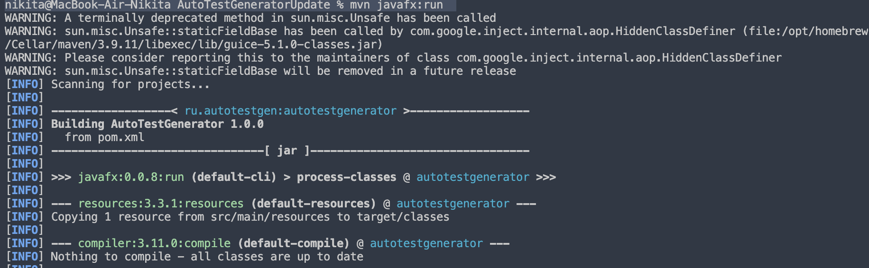
Рис. П4.1. Запуск приложения командой mvn javafx:run


Рис. П4.2. Главное окно приложения в начальном состоянии
3. Работа с программой
Шаг 1. Ввод параметров. В верхней панели главного окна заполнить поля: «XML-файл» — путь к файлу метамодели; «URL сайта» — адрес тестируемого веб-приложения; «Логин» и «Пароль» — учётные данные для авторизации; «Каталог вывода» — директория для Maven-проекта; «Уровень тестов» — выпадающий список SMOKE / BASIC / FULL. Поля «XML-файл» и «Каталог вывода» можно заполнить через диалог «Обзор…» (рис. П4.3).
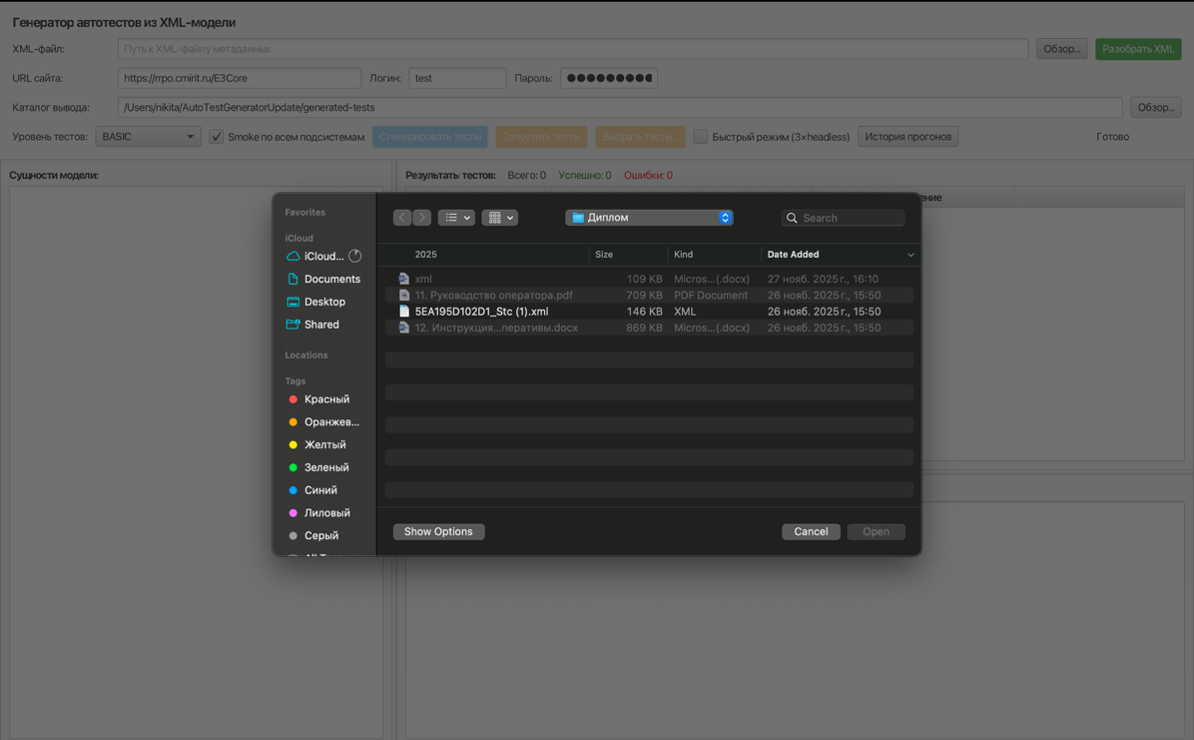
Рис. П4.3. Диалог выбора XML-файла

Шаг 2. Разбор XML-модели. Нажать кнопку «Разобрать XML». Система выполнит потоковый разбор файла в фоновом потоке, по завершении в левой панели «Сущности модели» отобразится список разобранных сущностей (рис. П4.4). Для каждой сущности показаны её имя и категория.
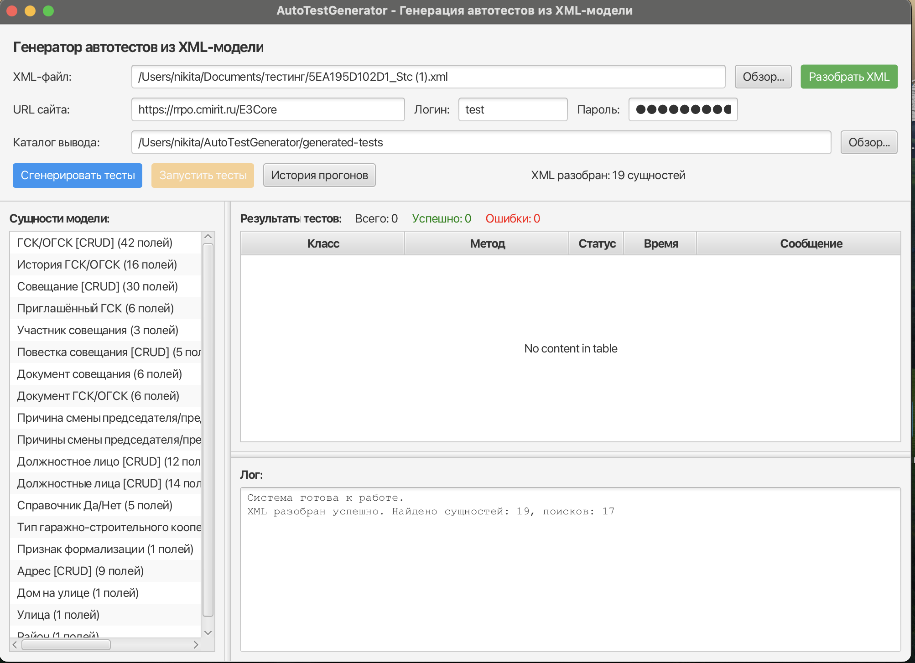
Рис. П4.4. Список разобранных сущностей
Шаг 3. Генерация тестового проекта. Нажать кнопку «Сгенерировать тесты». В указанном каталоге будет создан Maven-проект, включающий pom.xml, общие классы (SharedDriver, BaseTest, TestData), Page Object и тестовый класс для каждой PRIMARY-сущности. По завершении в логе появляется сообщение с количеством сгенерированных файлов (рис. П4.5).
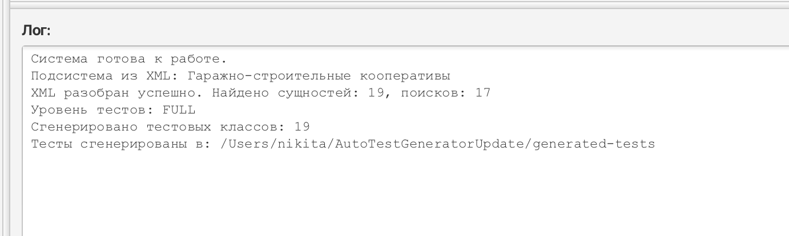
Рис. П4.5. Журнал после генерации тестов

Шаг 4. Запуск тестов. Нажать кнопку «Запустить тесты». При необходимости отметить флажок «Параллельный режим» для ускоренного прогона в headless-режиме либо указать фильтр для выборочного запуска. Система запускает команду mvn test в фоновом потоке, построчный вывод отображается в нижней панели «Лог» (рис. П4.7).
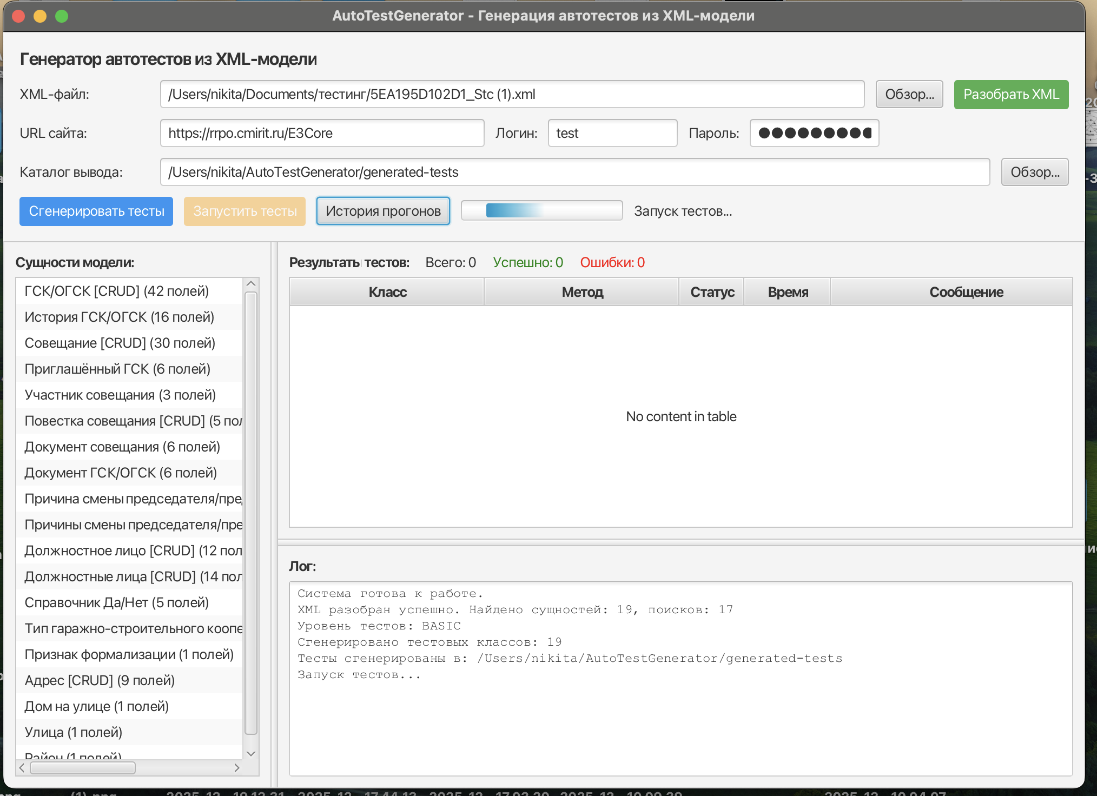
Рис. П4.7. Журнал работы Maven при запуске тестов
Шаг 5. Просмотр результатов прогона. По завершении прогона центральная таблица результатов заполняется записями: имя класса, имя метода, статус (PASSED / FAILED / SKIPPED), длительность, сообщение об ошибке (рис. П4.8).
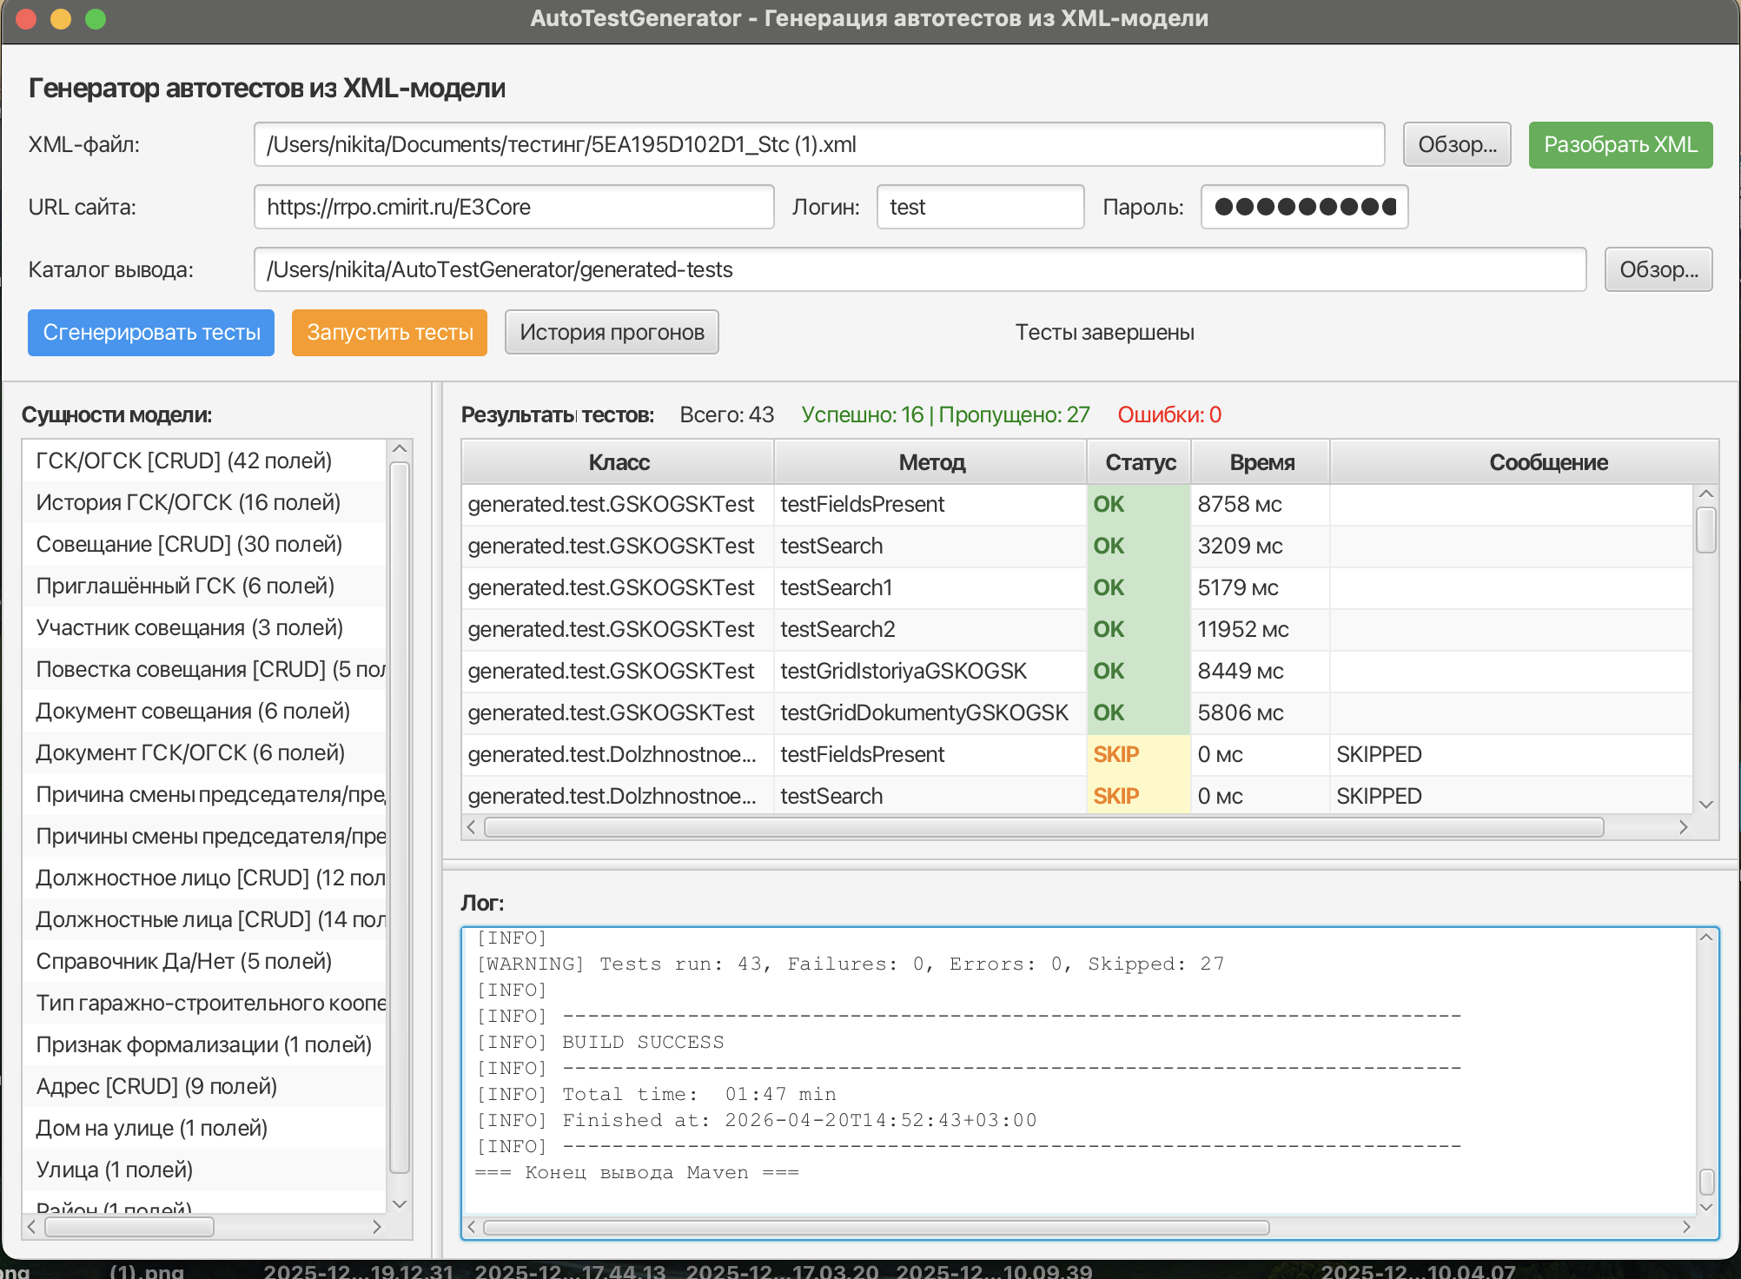
Рис. П4.8. Таблица результатов прогона

Шаг 6. Просмотр истории прогонов. Для просмотра ранее выполненных прогонов нажать кнопку «История прогонов». В журнале работы отобразится список всех сохранённых прогонов с датой, именем XML-файла, URL стенда и итоговой статистикой (passed / failed / skipped) (рис. П4.10).
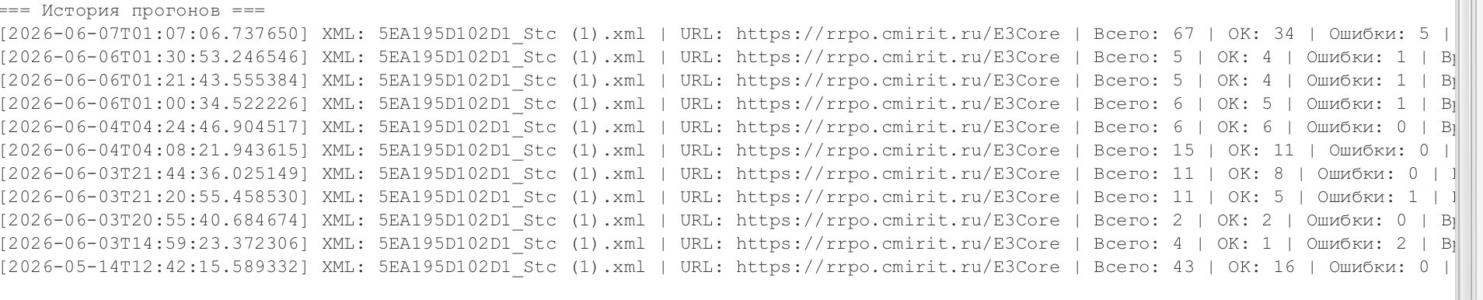
Рис. П4.10. Просмотр истории прогонов

Шаг 7. Открытие HTML-отчёта. По завершении прогона в каталоге target/ сгенерированного Maven-проекта создаётся файл run-report.html — пользовательский HTML-отчёт с фотолетописью (скриншоты на каждом шаге каждого теста) и кнопкой выгрузки результатов в CSV (рис. П4.11–П4.12).
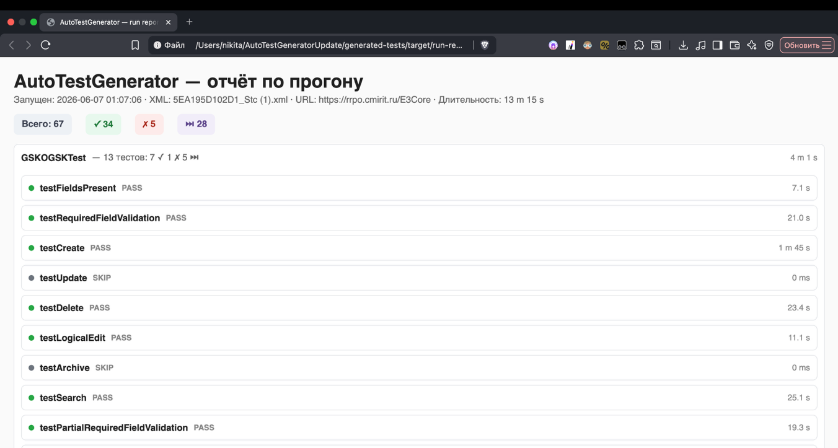
Рис. П4.11. HTML-отчёт с фотолетописью

После завершения прогона тестов можно выполнить повторный запуск, нажав кнопку «Запустить тесты» ещё раз. Для изменения параметров (другой XML-файл, другой URL) достаточно отредактировать поля ввода и повторить цикл «Разобрать XML» → «Сгенерировать тесты» → «Запустить тесты». Значения полей сохраняются в течение сеанса работы.

